РАСПРОСТРАНЯЕТСЯ БЕСПЛАТНО


ВЕСТНИК
ШАРЬИНСКОГО
РАЙОНА
информационный бюллетень Шарьинского муниципального района
Костромской области
ОФИЦИАЛЬНОЕ ПЕЧАТНОЕ ИЗДАНИЕ ОРГАНОВ МЕСТНОГО САМОУПРАВЛЕНИЯ ШАРЬИНСКОГО МУНИЦИПАЛЬНОГО РАЙОНА

№ 37
13 октября
2023 года

СОБРАНИЕ ДЕПУТАТОВ
ШАРЬИНСКОГО МУНИЦИПАЛЬНОГО РАЙОНА
КОСТРОМСКОЙ ОБЛАСТИ

РЕШЕНИЕ
«13» октября 2023 г. № 64

О назначении и проведении собрания делегатов в целях рассмотрения и обсуждения вопросов внесения инициативных проектов, для участия в конкурсном отборе муниципальных образований Костромской области, в целях реализации проектов развития, основанных на общественных инициативах

На основании Федерального закона от 06.10.2003 №131-Ф3 «Об общих принципах организации местного самоуправления в Российской Федерации, Постановления Губернатора Костромской области от 29.12.2017 N 275 (ред. от 17.08.2023) "О конкурсном отборе муниципальных образований Костромской области в целях реализации проектов развития, основанных на общественных инициативах", руководствуясь ст.19 Устава муниципального образования Шарьинский муниципальный район Костромской области, на основании ходатайств администрации Коневского сельского поселения, администрации Ивановского сельского поселения, администрации Шангского сельского поселения, от населения Шекшемского сельского поселения, от населения Зебляковского сельского поселения, от инициативной группы жителей Одоевского сельского поселения, в адрес Собрания депутатов Шарьинского муниципального района, Собрание депутатов Шарьинского муниципального района

РЕШИЛО:

1. Назначить собрание делегатов в целях рассмотрения и обсуждения вопроса внесения инициативных проектов: «Благоустройство территории памятника погибшим воинам в годы Великой Отечественной войны на ул. Школьной д. Конево» Коневское сельское поселение, «Благоустройство центральной площади п. Шекшема», «Обустройство уличной спортивной площади на ул. Вокзальная п. Шекшема» Шекшемское сельское поселение, «Ремонт зрительного зала в здании Одоевского дома культуры Шарьинского района Костромской области», «Ремонт крыльца здания Одоевского дома культуры Шарьинского района Костромской области» Одоевское сельское поселение, «Обустройство уличного освещения в д. Козиониха», «Модернизация уличного освещения в д. Козиониха», Модернизация уличного освещения в д. Марутино», «Ремонт памятника и мемориальной плиты погибшим воинам в ВОВ и благоустройство его территории в с. Рождественском» Ивановское сельское поселение, «Обустройство зоны отдыха для взрослых и детей на территории села Никола-Шанги Шангского сельского поселения Шарьинского муниципального района Костромской области «Отдыхаем всем селом»», «Благоустройство общественного кладбища с. Головино», «Обустройство спортивно-игровой площадки в д. Кривячка» Шангского сельского поселения, «Благоустройство общественной территории по адресу: п. Зебляки ул. Московская 20, Шарьинского райна» Зебляковское сельское поселение.
2. Установить дату проведения собрания делегатов: 25 октября 2023 года, время проведения: с 11.00 час. до 13.00 час., место проведения: зал заседаний администрации района г. Шарья ул. Октябрьская, 21;
3. Вопросы, выносимые на рассмотрение:
О выборе инициативных проектов для участия в конкурсном отборе муниципальных образований Костромской области в целях реализации проектов развития, основанных на общественных инициативах в номинации «Местные инициативы»:
3.1 « Благоустройство территории памятника погибшим воинам в годы Великой Отечественной войны на ул. Школьной д. Конево» Коневское сельское поселение
3.2 «Благоустройство центральной площади п. Шекшема» Шекшемское сельское поселение
3.3 «Обустройство уличной спортивной площади на ул. Вокзальная п. Шекшема» Шекшемское сельское поселение
3.4 «Ремонт зрительного зала в здании Одоевского дома культуры Шарьинского района Костромской области» Одоевское сельское поселение
3.5 «Ремонт крыльца здания Одоевского дома культуры Шарьинского района Костромской области» Одоевское сельское поселение
3.6 «Обустройство уличного освещения в д. Козиониха», Ивановское сельское поселение
3.7 «Модернизация уличного освещения в д. Козиониха» Ивановское сельское поселение
3.8 «Модернизация уличного освещения в д. Марутино», Ивановское сельское поселение
3.9 «Ремонт памятника и мемориальной плиты погибшим воинам в ВОВ и благоустройство его территории в с. Рождественском» Ивановское сельское поселение
3.10 «Обустройство зоны отдыха для взрослых и детей на территории села Никола-Шанги Шангского сельского поселения Шарьинского муниципального района Костромской области «Отдыхаем всем селом», Шангское сельское поселение
3.11 «Благоустройство общественного кладбища с. Головино», Шангское сельское поселение
3.12 «Обустройство спортивно-игровой площадки в д. Кривячка» Шангское сельское поселение
3.13 «Благоустройство общественной территории по адресу: п. Зебляки ул. Московская 20, Шарьинского района» Зебляковское сельское поселение
4. Ответственность за подготовку и проведение собрания делегатов возложить на председателя Собрания депутатов Шарьинского муниципального района (Е.А. Варенцова).
5. Настоящее решение вступает в силу после официального опубликования в информационном бюллетене «Вестник Шарьинского района» и подлежит опубликованию на официальном сайте администрации Шарьинского муниципального района.

Глава Шарьинского
муниципального района Н.С. Глушаков

Председатель Собрания депутатов
Шарьинского муниципального района Е.А. Варенцова

АДМИНИСТРАЦИЯ ШАРЬИНСКОГО МУНИЦИПАЛЬНОГО РАЙОНА
КОСТРОМСКОЙ ОБЛАСТИ

ПОСТАНОВЛЕНИЕ
«06» октября 2023 г. № 397

Об утверждении Порядка предоставления субсидии юридическим лицам, индивидуальным предпринимателям, физическим лицам - производителям товаров, работ, услуг на оплату соглашения о финансовом обеспечении затрат, связанных с оказанием муниципальных услуг в социальной сфере в соответствии с социальным сертификатом

В соответствии с частью 2 статьи 22 Федерального закона от 13 июля 2020 года № 189-ФЗ «О государственном (муниципальном) социальном заказе на оказание государственных (муниципальных) услуг в социальной сфере», частью 2 статьи 78.4 Бюджетного кодекса Российской Федерации, руководствуясь п.14 ч.1.ст.7, ст.37, ст.52 Устава муниципального образования Шарьинский муниципальный район Костромской области, администрация Шарьинского муниципального района

ПОСТАНОВЛЯЕТ:

1. Утвердить прилагаемый Порядок предоставления субсидии юридическим лицам, индивидуальным предпринимателям, физическим лицам – производителям товаров, работ, услуг на оплату соглашения о финансовом обеспечении затрат, связанных с оказанием муниципальных услуг в социальной сфере в соответствии с социальным сертификатом.
2. Комитету образования администрации Шарьинского муниципального района разместить настоящее постановление на официальном сайте администрации Шарьинского муниципального района Костромской области в информационно-коммуникационной сети Интернет.
3. Контроль за выполнением постановления возложить на заместителя главы администрации Шарьинского муниципального района.
4.Настоящее постановление вступает в силу после опубликования в официальном информационном бюллетене «Вестник Шарьинского района».

Глава Шарьинского
муниципального района Н.С. Глушаков

УТВЕРЖДЕН
постановлением администрации Шарьинского
муниципального района Костромской области
от «06» октября 2023 № 397

Порядок
предоставления субсидии юридическим лицам, индивидуальным предпринимателям, физическим лицам – производителям товаров, работ, услуг на оплату соглашения о финансовом обеспечении затрат, связанных с оказанием муниципальных услуг в социальной сфере в соответствии с социальным сертификатом

1. Настоящий Порядок предоставления субсидии юридическим лицам, индивидуальным предпринимателям, физическим лицам – производителям товаров, работ, услуг на оплату соглашения о финансовом обеспечении затрат, связанных с оказанием муниципальных услуг в социальной сфере в соответствии с социальным сертификатом на получение муниципальной услуги в социальной сфере (далее именуется – Порядок), разработан в соответствии со статьей 78⁴ Бюджетного кодекса Российской Федерации, частью 2 статьи 22 Федерального закона от 13.07.2020 г. № 189-ФЗ «О государственном (муниципальном) социальном заказе на оказание государственных (муниципальных) услуг в социальной сфере» (далее – Федеральный закон № 189-ФЗ) и определяет цели и условия предоставления субсидии юридическим лицам, индивидуальным предпринимателям, физическим лицам – производителям товаров, работ, услуг.
2. Целью предоставления субсидии юридическим лицам, индивидуальным предпринимателям, физическим лицам – производителям товаров, работ, услуг (далее – получатели субсидии) является исполнение муниципального социального заказа на оказание муниципальной услуги в социальной сфере «Реализация дополнительных общеразвивающих программ» (далее – муниципальная услуга) в соответствии с социальным сертификатом.
3. Предоставление субсидии осуществляется в пределах бюджетных ассигнований, утвержденных решением Собрания депутатов Шарьинского муниципального района Костромской области и доведенных на цели, указанные в пункте 2 настоящего Порядка, комитету образования администрации Шарьинского муниципального района(далее – уполномоченный орган) лимитов бюджетных обязательств.
4. Результатом предоставления субсидии является оказание в соответствии с Требованиями к условиям и порядку оказания муниципальной услуги в социальной сфере «Реализация дополнительных общеразвивающих программ в Шарьинском муниципальном районе Костромской области в соответствии с социальным сертификатом», утвержденными приказом комитета образования администрации Шарьинского муниципального района (далее – Требования к условиям и порядку), муниципальной услуги потребителям услуг, предъявившим получателю субсидии социальный сертификат.
5. Размер субсидии, предоставляемый i-му получателю субсидии (Vi) определяется в формируемом уполномоченным органом расчете, форма которого утверждается в составе приложения к соглашению по следующей формуле:

$V_{i}=\sum_{j=1}^{n}{Q_{j}*P_{j},}$где:

Q_{j} – объем муниципальной услуги, оказываемой в соответствии с социальным сертификатом j-му потребителю услуги;
P_{j} – нормативные затраты на оказание муниципальной услуги на единицу показателя объема муниципальной услуги, установленные на основании Порядка определения нормативных затрат на оказание муниципальной услуги в соответствии с социальным сертификатом, утвержденного Уполномоченным органом;
n – число потребителей, которым муниципальная услуга в соответствии с социальным сертификатом оказывается i-м получателем субсидии.
Размер субсидий, предоставляемых в соответствии с соглашениями, не может превышать объем финансового обеспечения муниципального социального заказа на соответствующий год, в целях исполнения которого осуществляется отбор исполнителей услуг путем предоставления социального сертификата.
6. Субсидия перечисляется уполномоченным органом в целях оплаты соглашения в порядке финансового обеспечения затрат в сроки, установленные предусмотренным в составе расчета планом-графиком перечисления субсидии (далее – план-график).
Перечисление субсидии получателю субсидии в соответствии с заключенным соглашением, осуществляется на счета, определенные с учетом положений, установленных бюджетным законодательством Российской Федерации.
Перечисление субсидии в течение IV квартала осуществляется:
1) в октябре - ноябре - в сроки, установленные планом-графиком,в размере не более 2/3 остатка годового размера субсидии;
2) за декабрь - после предоставления получателем субсидии уполномоченному органу отчета за 11 месяцев (предварительного за год) в части предварительной оценки достижения плановых показателей годового объема оказания муниципальных услуг за соответствующий финансовый год в сроки, установленные в соглашении, но не позднее 15 декабря текущего финансового года.
7. Получатель субсидии ежемесячно в срок не позднее 10 рабочих дней, следующих за периодом, в котором осуществлялось оказание муниципальной услуги (частичное оказание), представляет в уполномоченный орган отчет об исполнении соглашения по форме, определенной приложением к соглашению (далее - отчет), в порядке, установленном для заключения соглашения.
8. Уполномоченный орган в течение 5 рабочих дней после представления получателем субсидии отчета осуществляет проверку отчета и наличия требуемых документов.
В случае выявления несоответствия установленным требованиям уполномоченный орган в течение 1 рабочего дня направляет получателю субсидии требование об устранении факта(ов) выявленных нарушений.
Получатель субсидии в течение 3 рабочих дней со дня получения требования устраняет факт(ы) выявленных нарушений и повторно предоставляет отчет, указанный в пункте 7 настоящего Порядка.
9. Уполномоченный орган осуществляет контроль за соблюдением получателем субсидии условий оказания муниципальной услуги, в том числе в части достижения результата предоставления субсидии.
10. Органы муниципального финансового контроля Шарьинского муниципального района Костромской области осуществляют контроль в соответствии со статьей 26 Федерального закона № 189-ФЗ.
11. В случае установления факта недостижения получателем субсидии результата предоставления субсидии и (или) нарушения Требований к условиям и порядку, выявленного по результатам проверок, проведенных уполномоченным органом и (или) органами муниципального финансового контроля, получатель субсидии обязан возвратить субсидию в бюджет Шарьинского муниципального района Костромской области в течение 10 календарных дней со дня завершения проверки в размере (R), рассчитанным по формуле:

$R=\sum_{j=1}^{n}{{\overline{Q}}_{j}*P_{j} ,}$ где:

$\overline{Q}$_{j} – объем муниципальной услуги, который получателем субсидии не оказан и (или) оказан потребителю услуги с нарушением Требований к условиям и порядку j-му потребителю услуги;
P_{j} – нормативные затраты на оказание муниципальной услуги на единицу показателя объема муниципальной услуги, установленные на основании Порядка определения нормативных затрат на оказание муниципальной услуги в соответствии с социальным сертификатом, утвержденного Уполномоченным органом;
n – число потребителей, которым муниципальная услуга в соответствии с социальным сертификатом не оказана i-м получателем субсидии.
12. Не использованные в отчетном финансовом году остатки субсидий, предоставляемые в соответствии с соглашениями, остаются в распоряжении получателя субсидии при условии соблюдения достижения им в отчетном финансовом году результата предоставления субсидии, определенного соглашением на соответствующий финансовый год, и оказания муниципальной услуги в соответствии с Требованиями к условиям и порядку.
13. При расторжении соглашения получатель субсидии возвращает сумму субсидии, предоставленную ранее в целях оплаты соглашения, за исключением суммы, соответствующей объему муниципальных услуг, оказанных в надлежащем порядке до момента расторжения соглашения, в бюджет Шарьинского муниципального района Костромской области, в том числе сумму возмещенного потребителю услуг вреда, причиненного его жизни и (или) здоровью, на основании решения уполномоченного органа, в сроки, определенные условиями соглашения.

АДМИНИСТРАЦИЯ ШАРЬИНСКОГО МУНИЦИПАЛЬНОГО РАЙОНА
КОСТРОМСКОЙ ОБЛАСТИ

ПОСТАНОВЛЕНИЕ
«06» октября 2023г. № 400

Об утверждении муниципальной программы «Развитие образования в Шарьинском муниципальном районе на 2024-2026 годы»

В соответствие со ст.179 Бюджетного кодекса Российской Федерации, постановлением администрации Шарьинского муниципального района от 25 апреля 2014 г. № 142/1 «Об утверждении порядка разработки муниципальных программ Шарьинского муниципального района, их формирования, реализации и проведения оценки эффективности их реализации», руководствуясь п. 14 ч. 1 ст. 7, ст.37, ст. 52 Устава муниципального образования Шарьинский муниципальный район Костромской области, администрация Шарьинского муниципального района

ПОСТАНОВЛЯЕТ:

1. Утвердить муниципальную программу «Развитие образования в Шарьинском муниципальном районе на 2024-2026 годы» (Приложение).
2. В ходе реализации программы, мероприятия и объёмы их финансирования подлежат ежегодной корректировке с учётом возможностей бюджета Шарьинского муниципального района.
3. Расчет оценки эффективности реализации данной программы выполняет и представляет в комитет по экономике и прогнозированию администрации Шарьинского муниципального района председатель комитета образования администрация Шарьинского муниципального района
4. Контроль за исполнением настоящего постановления возложить на заместителя главы администрации Шарьинского муниципального района
5.Настоящее постановление вступает в силу после официального опубликования в информационном бюллетене «Вестник Шарьинского района» и распространяет действие на правоотношения, возникшие с 1 января 2024 года.

Глава Шарьинского
муниципального района Н.С. Глушаков

Приложение
к постановлению администрации
Шарьинского муниципального района
« 6 » октября 2023г. № 340

МУНИЦИПАЛЬНАЯ ПРОГРАММА
«РАЗВИТИЕ ОБРАЗОВАНИЯ В ШАРЬИНСКОМ МУНИЦИПАЛЬНОМ РАЙОНЕ на 2024 – 2026 годы»
I.Паспорт программы Шарьинского муниципального района «Развитие образования в Шарьинском муниципальном районе на 2024-2026 годы» (далее - программа)

1. | Ответственный исполнитель муниципальной программы | Комитет образования администрации Шарьинского муниципального района
2. | Соисполнители муниципальной программы | Комитет по финансам администрации Шарьинского муниципального района, комитет по делам культуры, молодежи и спорта администрации Шарьинского муниципального района
3. | Участники программы | Образовательные организации Шарьинского муниципального района
4. | Цели программы | Обеспечение качества и доступности общего образования, в т.ч. доступность дошкольного образования для детей в возрасте от 2 месяцев до 3-х лет.  - воспитание гармонично развитой и социально ответственной личности на основе духовно-нравственных ценностей народов Российской Федерации, исторических и национально-культурных традиций
5. | Задачи муниципальной программы | 1. Повышение качества и доступности общего образования для жителей Шарьинского муниципального района.  2. Развитие системы оценки качества образовательных услуг, а также обеспечение введения и реализации обновленных Федеральных государственных образовательных стандартов в образовательных организациях.  3. Повышение уровня квалификации, условий труда руководящих, педагогических, иных категорий работников системы образования Шарьинского муниципального района.  4. Повышение уровня материально-технической базы и развитие инфраструктуры системы образования Шарьинского муниципального района.  5. Обеспечение общественной поддержки осуществляемых изменений в сфере образования.
6. | Сроки реализации муниципальной программы | 2024-2026 гг.
7 | Общий объём финансирования программы
   | итого | ФБ. | РБ | МБ | Внебюджетные средства (родительская плата)
  2024 год | 163238,81 | 11363,35 | 98186,23 | 49689,23 | 4000,0
  2025 год | 163591,29 | 11217,64 | 98170,03 | 50203,62 | 4000,0
  2026 год | 163591,29 | 11217,64 | 98170,03 | 50203,62 | 4000,0
  Итого | 490421,39 | 33798,63 | 294526,29 | 150096,47 | 12000,0
8 | Ожидаемые результаты реализации программы | 1.Отсутствие очереди на зачисление детей в возрасте от 2 месяцев до 7 лет в дошкольные образовательные организации Шарьинского муниципального района.  2.Повышение качества общего образования.  3.Повышение профессиональной компетентности педагогов образовательных учреждений Шарьинского муниципального района.  4.Привлечение в отрасль «Образование» педагогических работников. Увеличение доли молодых педагогов.  5.Повышение уровня удовлетворенности населения Шарьинского муниципального района качеством образовательных услуг.  6.Охват детей в возрасте от 6,5 до 18 лет программами дополнительного образования на уровне не менее 85%.  7.Увеличение удельного веса численности детей и молодежи участвующих в деятельности детских и молодежных общественных объединений;  8.Снижение годового удельного расхода электрической энергии на снабжение образовательных организаций с 85 процентов в 2023 году до 90 процентов в 2026 году;  9.Снижение годового удельного расхода топлива на снабжение образовательных организаций с 75 процентов в 2023 году до 70 процентов в 2026 году

II. Характеристика текущего состояния социально-экономического развития отрасли "Образование" с указанием основных проблем.
Программа является организационной основой политики администрации Шарьинского муниципального района в сфере образования.
Развитие системы образования района осуществляется в соответствии с главной государственной целью – обеспечением его доступности, качества и конкурентоспособности при условии создания безопасной и психологически комфортной среды для детей.
Система образования Шарьинского муниципального района представлена 1 дошкольным образовательным учреждением (число воспитанников – 63 человека), 6 общеобразовательными учреждениями, 5 из которых имеют дошкольные группы (число учащихся – 725 человек, воспитанников - 136 человек), 2 учреждениями дополнительного образования (число обучающихся – 493 человека.).
На протяжении последних трех лет наблюдается тенденция снижения количества обучающихся образовательных учреждений Шарьинского муниципального района.
В районе обеспечено стабильное функционирование системы образования, обеспечивающей доступность образовательных услуг на разных уровнях образования, и созданы предпосылки для ее дальнейшего развития.

Дошкольное общее образование.
Одним из важнейших приоритетов образовательной политики в районе остается реализация мер по обеспечению доступного и качественного дошкольного образования, создание равных стартовых условий для поступления детей в школу.
В дошкольных образовательных организациях удовлетворение потребности в предоставлении услуг дошкольного образования детям реализуется с 1,5 лет. Реализация указанных мер позволила повысить охват услугами дошкольного образования детей до 100 %.
С целью оказания методической помощи семьям, воспитывающим детей дошкольного возраста, созданы консультационно-методические центры на базе общеобразовательных учреждений в Зебляковском, Ивановском, Шангском и Шекшемском сельских поселениях.
Дошкольные образовательные учреждения имеют все виды благоустройства. Вместе с тем они нуждается в проведении плановых и предупредительных ремонтов: дошкольное отделение Ивановской средней школы (ремонт кровли), Зебляковский детский сад (строительство пристройки для пищеблока).
Дошкольные образовательные организации имеют Интернет- представительства, соответствующие требованиям законодательства Российской Федерации, внедрена автоматизированная информационная система «Электронная очередь ДОУ».
Но вместе с тем, учебно-методическая и материально-техническая базы детских садов не в полной мере соответствует современным требованиям дошкольного образования, в том числе в части обеспечения компьютерной и множительной техникой.
В системе дошкольного образования района в настоящее время работают 32 педагога, из них имеют высшее образование – 4, их них – 4 чел. – педагогическое, среднее профессиональное - 26 человек, из них 26 человек – педагогическое. Но проблемой является недостаточное количество квалифицированных специалистов для осуществления коррекционно-развивающей работы с детьми-инвалидами и с детьми с ограниченными возможностями здоровья. В целях обеспечения качества кадрового ресурса системы дошкольного образования организованы подготовка, повышение квалификации и переподготовка педагогических работников дошкольного образования. За 3 последних года повысили квалификацию 100 % педагогов и прошли переподготовку 3 % работников дошкольных образовательных организаций.
Важным фактором, определяющим качество кадрового корпуса системы дошкольного образования, является уровень заработной платы педагогов.
В настоящее время средняя заработная плата педагогов ДОУ составляет 25952рубля.
Таким образом, в сфере дошкольного образования детей остаются актуальными следующие проблемы, требующие решения:
Обеспечение доступности дошкольного образования для различной категории детей, в том числе для детей-инвалидов.
Необходимость проведения текущих и предупредительных ремонтов зданий дошкольных образовательных учреждений;
Необходимость пополнения учебно-методической и материально-технической базы детских садов, в том числе компьютерной и множительной техникой.
Необходимость привлечения к осуществлению инклюзивного образования квалифицированных специалистов;
Организация поддержки раннего развития детей через методические консультационно-методические центры.

Начальное, основное и среднее общее образование.
Сеть начального, основного и среднего общего образования Шарьинского муниципального района представлена 6 общеобразовательными учреждениями (5 средними школами, 1 основной). Контингент обучающихся в 2023-2024 учебном году в общеобразовательных учреждениях составил 725 человек. Средняя наполняемость классов за анализируемый период составляет 8 человек.
Существующая в районе сеть общеобразовательных учреждений полностью обеспечивает доступность общего образования. Все общеобразовательные учреждения района перешли на новые образовательные стандарты.
В связи с модернизацией образования инфраструктура образовательных учреждений района за последние годы претерпела существенные изменения. Значительно обновилась материально-техническое оснащение школ. Полностью заменена ученическая мебель, приобретено современное цифровое интерактивное и компьютерное оборудование, технологическое оборудование для пищеблоков, обновлён парк школьных автобусов, что позволяет обеспечить доступность общеобразовательных учреждений для сельских школьников, проведен текущий ремонт зданий общеобразовательных учреждений. Данный комплекс мер позволил увеличить показатель доли школьников, обеспеченных современными условиями обучения, до 95%.
В настоящее время продолжается работа по созданию в муниципальных общеобразовательных учреждениях оптимальных условий осуществления образовательного процесса, отвечающих современным требованиям. В рамках реализации федеральной программы во всех средних школах отремонтированы и оснащены современным оборудованием спортивные залы и спортивные площадки, что позволило увеличить количество школьников и взрослого населения, занимающихся физической культурой и спортом. В 5-ти средних школах работают «Точки роста».
За последние три года наблюдается устойчивое количество детей-инвалидов (45 детей от 0 до 18 лет). С целью обеспечения доступности общего образования в Ивановской средней школе и Зебляковской средней школе создана безбарьерная среда для обучения данной категорией детей школьного возраста (оборудованы пандусы, безбарьерные входы и пути движения в двух общеобразовательных учреждениях, также переоборудованы санитарные комнаты, созданы сенсорные комнаты, компьютерные кабинеты, установлены тренажёры), приобретено специальное, в том числе учебное, реабилитационное и компьютерное оборудование.В целях дальнейшего расширения возможности обучения детей с ОВЗ и детей-инвалидов необходимо продолжить работу по реализации мероприятий по созданию безбарьерной среды, в том числе в дошкольных образовательных организациях.
В Шарьинском муниципальном районе действует система поиска и сопровождения талантливых детей. Ежегодно учащиеся школ принимают активное участие и становятся победителями и призёрами школьного и муниципального этапов Всероссийской олимпиады школьников, научно-практической конференции «Шаг в будущее», других творческих и интеллектуальных конкурсов. Ежегодно талантливые дети становятся обладателями премий муниципального уровня «Новая волна» и премии имени Народного учителя А.А.Ковалёва.
В районе реализуется комплекс мер, направленный на сохранение и укрепление здоровья обучающихся. В образовательном процессе активно используются здоровьесберегающие технологии. В соответствии с современными требованиями спортивно-оздоровительное направление внеурочной деятельности реализуется через работу школьных спортивных секций и клубов, а также объединений дополнительного образования спортивной направленности, функционирующих от муниципального образовательного учреждения дополнительного образования детей Детско-юношеская спортивная школа «Русич». Все обучающиеся сдают нормы ГТО. Важным условием здоровьесбережения учащихся является организация горячего питания. За последние три года охват горячим питанием составляет 100%. Все учащиеся начальных классов получают бесплатное горячее питание. С целью сохранения данного показателя необходимо продумать и реализовать комплекс мер, направленный на дальнейшее совершенствование организации школьного питания.
В Зебляковской средней школе, которая является опорной в Зебляковском образовательном округе и Ивановской средней школе — опорной школе Ивановского образовательного округа, организована работа школьной службы примирения для реализации мероприятий программы «Детство под защитой».
В настоящее время существенно обновилась информационно-технологическая среда общеобразовательных учреждений. Показатель обеспеченности компьютерной техникой изменился: на 1 компьютер приходится 5 обучающихся.
В районе продолжается работа по формированию открытой образовательной среды. Все школы, а также комитет образования, имеют сайты, соответствующие требованиям законодательства Российской Федерации. В информационной системе «Сетевой город. Образование» всеми общеобразовательными организациями ведутся электронные дневники и журналы. Все это позволяет повысить качество предоставляемых муниципальных услуг, активнее вовлечь родителей обучающихся в образовательный процесс. С целью дальнейшей модернизации информационно-образовательной среды необходимо увеличение пропускной способности сети Интернет, обновление компьютерной базы учреждений.
Одним из важных показателей деятельности образовательных учреждений Шарьинского муниципального района является качество образования.
Анализ результатов ЕГЭ по обязательным предметам за последние три года показал нестабильный средний балл по математике, по русскому языку. При этом по русскому языку средний районный балл значительно выше, чем по математике.

предметы | 2021 | 2022 | 2023
Русский язык | 71,7 | 63,78 | 66,3
Математика базовая | 4,01 | 3,12 | 4,23
Математика профильная | 48,00 | 40,33 | 40,26

Стабильно высокий процент выпускников, выбравших прохождение ГИА в форме ЕГЭ по обществознанию, средний балл по этому предмету по району неуклонно подрастает. Выбор других предметов на ГИА держится на одном и том же уровне. При этом результаты по многим предметам по выбору ниже среднеобластных.
Анализ результатов ГИА-9 по основным предметам за последние три года показал, что есть снижение среднего балла по русскому языку и незначительный рост среднего балла по математике. При этом районный средний балл по обоим предметам в 2023 году ниже областного.

предметы | 2021 | 2022 | 2023
Русский язык | 23,6 | 22,6 | 21,7
Математика | 10,8 | 9,18 | 10,78

ГИА по предметам по выбору в 2023 году выпускники 9 классов прошли с результатами ниже среднеобластных показателей.
Для повышения качества общего образования необходима реализация комплекса мер по повышению профессиональной компетентности педагогических работников, разработка и использование современных оценочных процедур для оценки достижений обучающихся.
Качество предоставляемых услуг напрямую зависит от кадрового потенциала общеобразовательных учреждений района. В общеобразовательных учреждениях района трудятся 189педагогов. В школах района создаются условия, необходимые для повышения квалификации педагогов. 100% педагогов школ проходят курсовую подготовку не реже одного раза в три года сессионно и по накопительной системе, посещают краткосрочные и очно- дистанционные курсы. Средний возраст педагогических работников общеобразовательных организаций составляет 52 года; доля педагогов в возрасте до 35 лет составляет 9%, доля педагогов пенсионного возраста – 27 %.
Показателем качества работы дошкольных образовательных учреждений Шарьинского муниципального района является их участие в конкурсной системе различного уровня. В творческих и методических конкурсах регионального и муниципального уровня в данный период дипломы лауреатов и призеров получили 6 педагогов.
Утверждён комплекс мер поддержки молодых педагогов, который включает в себя: предоставление жилого помещения (или компенсация за найм жилого помещения), оплату проезда до образовательного учреждения, стажировку или переподготовку за счёт образовательного учреждения, ежемесячную доплату в размере 3000 рублей для молодых педагогов в течение первых трех лет работы.
Одним из эффективных факторов по повышению престижа педагогической профессии является увеличение среднемесячной заработной платы педагогических работников образовательных учреждений, которое осуществляется в соответствии с исполнением майских Указов Президента РФ. Средняя заработная плата педагогических работников в школах в настоящее время составляет 33 400 рублей.
В школах района работает 5 центров «Точка роста» на базе Ивановской, Шекшемской, Николо-Шангской., Зебляковской, Одоевской средних школ. В каждом Центре разработана локальная база (Положение о Центре, приказ о назначении руководителя центра, об утверждении распорядка работы центра). Все преподаватели, работающие в Центре (ОБЖ, технология и информатика), прошли дистанционное обучение по своим предметам. Все руководители Центров дополнительного образования приняли участие во Всероссийском Форуме руководителей Центров образования цифрового и гуманитарного профилей «Точка роста» в г. Москва.
Образовательные учреждения Шарьинского муниципального района активно распространяют свой опыт. Учреждения и педагоги являются активными участниками мероприятий приоритетного национального проекта "Образование". За годы реализации проекта его победителями и обладателями грантов различного уровня стали 6 образовательных учреждений и 6 педагогов.
В школах района сохранены традиции трудового обучения и воспитания:функционируют две ученические трудовые бригады, во всех школах сохранились учебно-опытные участки и теплицы. В средних школах района реализуется профессиональная подготовка учащихся по специальности «тракторист»: на постоянной основе в Ивановской средней школе. В летний период организуются лагеря труда и отдыха.
На базе Зебляковской средней школы в тесном сотрудничестве с Шарьинским лесничеством успешно функционирует школьное лесничество – неоднократный победитель региональных и Всероссийских конкурсов.
Утверждена дорожная карта (план мероприятий) до 2025 года по взаимодействию с профессиональными образовательными организациями части использования их потенциала для социально-экономического развития муниципалитета, обеспечения муниципальных образований квалифицированными кадрами рабочих и специалистов среднего звена. С целью организации допрофессиональной подготовки учащихся общеобразовательных учреждений будет продолжено дальнейшее взаимодействие с профессиональными учреждениями. Данная работа способствует профессиональному самоопределению школьников.
Таким образом, в целях решения обозначенных проблем, направленных на повышение качества начального, основного и среднего общего образования необходимо:
привлечение молодых специалистов;
совершенствование и модернизация материально-технической базы общеобразовательных учреждений;
повышение профессиональной компетентности педагогов;
реализация комплекса мер, направленных на сохранение и укрепление здоровья обучающихся;
проведение мероприятий, направленных на интеграцию общеобразовательных учреждений района с учреждениями профессионального образования;
разработка и внедрение современных оценочных процедур для оценки достижения обучающихся.

Дополнительное образование
Услугами дополнительного образования в Шарьинском муниципальном районе в настоящее время охвачено 80% процентов детей в возрасте от 6,5 до 18 лет.
Услуги дополнительного образования детям предоставляют Дом детского творчества, Детско-юношеская спортивная школа «Русич». 3 общеобразовательные организации Зебляковская, Ивановская, Шекшемская средние школы получили лицензию на осуществление программ дополнительного образования детей.
За последние 3 года наблюдается тенденция увеличения числа детей, охваченных услугами дополнительного образования на 2%.
Детско-юношеская спортивная школа «Русич», в которой обучается 255 учащихся школ (25%), реализует программы дополнительного образования детей физкультурно-спортивной направленности по 4 видам спорта: волейбол, лыжный спорт, пулевая стрельба, шахматы. Всего функционирует 24 учебные группы.
В Доме детского творчества обучается 238 учащихся школ (23%) по 5 направлениям: техническое, культурологическое, туристско-краеведческое, художественное, социальное. Всего функционирует 31 объединение дополнительного образования. Кроме того, обучающиеся активно участвуют в работе творческих объединений Домов культуры и Домах творчества из сферы культуры, расположенных в сельских поселениях. Таким образом, охват дополнительным образованием составляет 877 человека (87%).
Услугами системы дополнительного образования охвачены 17 обучающихся с особыми образовательными потребностями, из них 7 посещают спортивную секцию, 5 опекаемых детей.
Кроме того, учреждения дополнительного образования обеспечивают занятость детей, состоящих на различных уровнях учёта. Так в 2023-2024 учебном году 78% данной категории детей посещают кружки и секции дополнительного образования.
Во всех общеобразовательных учреждениях созданы Центры внеурочной работы, где также реализуются программы таких направлений, как духовно-нравственное, социальное, общеинтеллектуальное, общекультурное, спортивно-оздоровительное, патриотическое. Очень активно работают советники по воспитанию в школах, развивается РДДМ,
Внеурочная деятельность школ и система дополнительного образования позволяет сопровождать талантливых детей через построение индивидуальных образовательных маршрутов. Результатом работы являются успешное участие в конкурсах и соревнованиях межрайонного и регионального, межрегионального уровней.
Значительное внимание в системе дополнительного образования района уделяется туристско- краеведческому образованию.
На базе общеобразовательных учреждений района функционируют музейные комнаты и кабинеты духовно-нравственного воспитания. Их деятельность направлена на формирование у школьников патриотизма, любви к малой Родине и Отечеству, чувства гордости за достижения своих земляков, ответственности за сохранение природных богатств, художественной культуры края, сопричастности к прошлому и настоящему своей малой Родины.
Программа деятельности музейных комнат и кабинетов духовно-нравственного воспитания тесно взаимосвязана с урочной и внеурочной деятельностью. На их базе проводятся экскурсии, творческие встречи, музейные уроки, учащиеся представляют результаты поисковой деятельности на школьных научно-практических конференциях, на муниципальных, региональных, всероссийских конкурсах, конференциях («Шаг в будущее», «Без истока нет реки», «Ищу героя», др).
В школах организована поисково-исследовательская работа, в рамках которой учащиеся собирают краеведческие материалы в населённых пунктах сельских поселений Шарьинского муниципального района, пополняя музеи новыми материалами, фотографиями, экспонатами.
Туристско-краеведческое воспитание учащихся осуществляется через организацию экскурсионных образовательных поездок по историческим и культурным объектам Шарьинского района, Костромской области, других регионов (города Ветлуга, Урень, Никольск и т.п.), участие в региональной программе экскурсионно – просветительских мероприятий. В районе организована работа по созданию образовательных маршрутов для различных категорий детей и взрослых. Всего в районе разработано 87 образовательных маршрутов. Охват учащихся составляет 520 человек (69%).
Численность педагогических работников в организациях дополнительного образования детей составляет 14 человек, в том числе 7 человек (44% от общей численности) имеют высшее профессиональное образование. К работе привлечено 17 внешних совместителей. Высшую категорию имеет 1 человек, первую квалификационную категорию имеют 10 педагогов (69% от общей численности основных работников). 4 педагога дополнительного образования (25%) имеют стаж работы более 20 лет. Педагогов дополнительного образования пенсионного возраста 2 человека, педагоги в возрасте до 35 лет составляют 19% от общей численности основных педагогических работников дополнительного образования детей. В настоящее время средняя заработная плата педагогов дополнительного образования составляет 32626 рублей.
В нашем районе в 2023 году введена система социальных заказов дополнительного образования для детей. Теперь заниматься в кружках и спортивных секциях сможет каждый ребенок не зависимо от финансового положения его семьи.
Материальная база организаций дополнительного образования детей нуждается в существенном обновлении, особенно объединения спортивной и технической направленности.
Таким образом, система дополнительного образования обеспечивает внешкольную занятость и успешную социализацию детей, в том числе посредством создания интегрированных моделей общего и дополнительного образования в целях реализации требований новых федеральных государственных образовательных стандартов.
Таким образом, в системе дополнительного образования остаются актуальными проблемы, требующие решения:
дальнейшее повышение охвата учащихся услугами дополнительного образования за счет увеличения спектра программ;
увеличение количества объединений дополнительного образования реализующих программы технической направленности;
совершенствование материально-технической базы объединений дополнительного образования;
разработка и внедрение современных оценочных процедур для оценки достижений обучающихся.

Финансирование системы образования района.
Финансирование системы образования осуществляется за счет средств федерального, регионального и муниципального бюджетов и внебюджетных средств. В 2022 году сумма расходов консолидированного бюджета Шарьинского района на отрасль "Образование" по сравнению с 2021 годом увеличилась на 6,8% и составила 166466,8 млн.руб., в том числе:
- на дошкольное образование – 11311,7 млн.руб., (в 2021 г. 9903,5 млн.руб. Объем израсходованных средств увеличился на 14,2%);
- на начальное, основное и среднее общее образование – 145909,7 млн.руб., что на 5,7% больше чем в 2021 году(137945,9 млн.руб.);
- на дополнительное образование – 9245,4 млн.руб., что на 15,7% больше чем в 2021 году (7990,72 млн.руб.).

Оценка качества образования.
Важным элементом развития оценки качества образования являются результаты независимой системы оценки качества образования, а также использование процедур самооценки образовательных учреждений как средства обеспечения качественных образовательных услуг.
Мониторинговые исследования удовлетворенности населения качеством предоставляемых образовательных услуг проводятся независимыми операторами.
Удовлетворенность получателей образовательных услуг
Удовлетворенность населения качеством образования | 2024 | 2025 | 2026
дошкольным образованием | 99% | 100% | 100%
общим образованием | 98 % | 99% | 100%
дополнительным образованием | 100 % | 100% | 100%

Итоги опросов свидетельствуют о росте уровня удовлетворенности населения Шарьинского района качеством образования.

III. Цели и задачи развития системы образования Шарьинского муниципального района на 2024-2026 годы.
Цель Программы: обеспечение высокого качества и доступности общего образования.
Задачи Программы:
Повышение качества и доступности общего и дополнительного образования для жителей Шарьинского муниципального района.
Развитие системы оценки качества образовательных услуг, а также обеспечение введения Федеральных государственных образовательных стандартов в образовательных учреждениях.
Повышение уровня квалификации, условий труда работников системы образования Шарьинского муниципального района.
Повышение уровня материально-технической базы и развитие инфраструктуры системы образования Шарьинского муниципального района.
Обеспечение общественной поддержки осуществляемых изменений в сфере образования.

В том числе:
На уровне дошкольного образования
Обеспечение доступности дошкольного образования для различных категорий детей, в том числе для детей-инвалидов.
Проведение текущих и предупредительных ремонтов ряда зданий дошкольных образовательных учреждений.
Пополнение учебно-методической и материально-технической базы детских садов, в том числе компьютерной и множительной техникой.
Повышение профессиональной компетентности педагогов.
Привлечение к осуществлению инклюзивного образования квалифицированных специалистов.
Организация поддержки раннего развития детей через муниципальные консультационно-методические центры.

На уровне начального, основного и среднего общего образования
Создание условий для привлечения и закрепления молодых специалистов.
Совершенствование и модернизация учебно-методической и материально-технической базы общеобразовательных учреждений.
Создание открытой образовательной среды
Повышение профессиональной компетентности педагогов.
Реализация комплекса мер, направленных на сохранение и укрепление здоровья обучающихся.
Проведение мероприятий, направленных на интеграцию общеобразовательных учреждений района с учреждениями профессионального образования.
Создание условий для успешной самореализации обучающихся в общеобразовательных учреждениях
Разработка и внедрение современных оценочных процедур для оценки достижения обучающихся

На уровне дополнительного образования
Дальнейшее повышение охвата учащихся услугами дополнительного образования за счет увеличения спектра программ.
Увеличение количества объединений дополнительного образования, реализующих программы технической направленности.
Совершенствование материально-технической базы объединений дополнительного образования.
Разработка и внедрение современных оценочных процедур для оценки достижения обучающихся.

VI. Сроки реализации Программы развития системы образования Шарьинского муниципального района
Срок реализации программы 2024-2026 годы.

V. Наименование и обоснование индикаторов программы «Развитие образования Шарьинского муниципального района на 2024-2026 годы»:

на уровне дошкольного образования
№  п/п | Наименование индикатора показателя программы | Обоснование индикатора
1 | Доля детей с 1 до 7 лет, с 3 до 7 лет, посещающих дошкольные учреждения к общей численности данной категории, испытывающих потребность в предоставлении услуги | Характеризует развитие системы дошкольного образования; повышение удовлетворенности населения Шарьинского муниципального района доступностью дошкольного образования.
2 | Доля учреждений дошкольного образования, в которых созданы условия для воспитания и обучения детей с ограниченными возможностями и детей-инвалидов | Характеризует реализацию программы «Доступная среда» в дошкольных образовательных учреждениях района
3 | Доля учреждений дошкольного образования, в которых создана развивающая предметно-пространственная среда в соответствии с ФГОС. | Характеризует развития системы дошкольного образования, а именно: создание необходимых условий для реализации ФГОС.
4 | Доля учреждений дошкольного образования, в которых приобретено современное энергетическое и технологическое оборудование для пищеблоков, компьютерная и множительная техника | Характеризует состояние материально-технической базы дошкольных образовательных учреждений.
5 | Доля учреждений дошкольного образования, в которых проведены текущие и предупредительные ремонты | Характеризует состояние зданий и помещений дошкольных образовательных учреждений, их соответствие требованиям.
6 | Доля педагогов дошкольных образовательных учреждений, своевременно прошедших повышение квалификации | Характеризует развитие системы дошкольного образования; обеспечивая качество кадрового обеспечения дошкольного образования
7 | Доля педагогов дошкольных образовательных учреждений-победителей и призеров региональных и Всероссийских конкурсов | Характеризует развитие системы дошкольного образования; обеспечивая качество кадрового обеспечения дошкольного образования
8 | Доля введенных дополнительных ставок специалистов и ассистентов для реализации коррекционно-развивающей работы с инвалидами и детьми с ОВЗ | Характеризует развитие системы дошкольного образования, качество предоставляемых образовательных услуг.
9 | Количество созданных консультационно-методических пунктов | Характеризует развитие системы дошкольного образования, качество предоставляемых образовательных услуг.
10 | Удовлетворенность населения района доступностью и качеством дошкольного образования | Характеризует удовлетворенность населения района доступностью и качеством дошкольного образования, устанавливаемую через социологические опросы в рамках информационно-аналитического обеспечения  Обеспечивает повышение качества реализации программ дошкольного образования детей на основе использования результатов внешней оценки деятельности.

на уровне начального, основного и среднего общего образования
№  п/п | Наименование индикатора показателя программы | Обоснование индикатора
1 | Доля общеобразовательных учреждений, в которых проведены текущие и капитальные ремонты | Характеризует развитие системы общего образования в части предоставления современных условий жизнеобеспечения для обучения
2 | Доля общеобразовательных учреждений, в которых обновлен и пополнен автобусный парк | Характеризует развитие системы общего образования в части удовлетворения потребности обучающихся в подвозе в общеобразовательные учреждений в соответствии с требованиями.
3 | Доля общеобразовательных учреждений, в которых созданы условия в соответствии с СанПиН | Характеризирует процесс замены ученической мебели для учащихся в соответствии с СанПиН
4 | Доля учащихся, охваченных горячим питание в общеобразовательных учреждениях, из них доля учащихся с ограниченными возможностями здоровья, детей-инвалидов, учащихся, являющихся детьми-сиротами и оставшимися без попечения родителей, учащихся, проживающих в семьях в которых средний душевой доход семьи не превышает величины прожиточного минимума на душу населения, установленной в Костромской области | Характеризует развитие системы общего образования в части создания условий, направленных на сохранение и укрепление здоровья обучающихся.
5 | Доля общеобразовательных учреждений, в которых приобретено современное энергетическое и технологическое оборудование для пищеблоков | Характеризует состояние материально-технической базы общеобразовательных учреждений.
6 | Доля учащихся, охваченных различными формами труда и отдыха в каникулярное время на базе общеобразовательных учреждений | Характеризует развитие системы общего образования в части создания условий, направленных на сохранение и укрепление здоровья обучающихся.
7 | Доля педагогов общеобразовательных учреждений, своевременно прошедших повышение квалификации | Характеризует развитие системы общего образования в части кадрового обеспечения общего образования
8 | Доля педагогов общеобразовательных учреждений-победителей и призеров региональных и Всероссийских конкурсов | Характеризует развитие системы общего образования в части кадрового обеспечения общего образования
9 | Доля молодых педагогов в общеобразовательных учреждениях | Характеризует развитие системы общего образования в части кадрового обеспечения общего образования
10 | Доля учащихся, охваченных допрофессиональной и профессиональной подготовкой | Характеризует развитие системы общего образования в части удовлетворения кадровой потребности Шарьинского муниципального района и качества образования
11 | Доля обучающихся по новым образовательным стандартам, в том числе доля учащихся с ограниченными возможностями здоровья, обучающихся по новым образовательным стандартам. | Характеризует развития системы общего образования, а именно: создание необходимых условий для реализации ФГОС.
12 | Средний балл выпускников по результатам государственной итоговой аттестации и единого государственного экзамена | Характеризует развитие системы общего образования в части обеспечения качества общего образования
13 | Доля учащихся – победителей и призёров региональных и всероссийских конкурсов и олимпиад | Характеризует развитие системы общего образования в части обеспечения качества общего образования
14 | Удовлетворенность населения района доступностью и качеством общего образования | Характеризует удовлетворенность населения района доступностью и качеством общего образования, устанавливаемую через социологические опросы в рамках информационно-аналитического обеспечения  Обеспечивает повышение качества реализации программ общего образования детей на основе использования результатов внешней оценки деятельности.
на уровне дополнительного образования

№  п/п | Наименование индикатора показателя программы | Обоснование индикатора
1 | Пополнение и модернизация материально-технической базы учреждений дополнительного образования | Характеризует развитие системы дополнительного образования в части обеспечения качества образования, а также организации и проведения мероприятий
2 | Увеличение количества специалистов технического профиля в учреждениях дополнительного образования | Характеризует развитие системы общего образования в части кадрового обеспечения общего образования и расширения спектра предоставляемых услуг
3 | Повышение квалификации педагогами дополнительного образования не реже 1 раза в течение трех лет | Характеризует развитие системы общего образования в части кадрового обеспечения общего образования
4 | Увеличение количества педагогов – победителей и призёров региональных и всероссийских конкурсов | Характеризует развитие системы общего образования в части кадрового обеспечения общего образования
5 | Сохранение и увеличение доли обучающихся 5-18 лет, посещающих учреждения дополнительного образования | Характеризует развития системы дополнительного образования
6 | Увеличение количества учащихся – победителей и призёров региональных и Всероссийских конкурсов и олимпиад | Характеризует развитие системы дополнительного образования в части обеспечения качества дополнительного образования
7 | Удовлетворенность населения района доступностью и качеством дополнительного образования | Характеризует удовлетворенность населения района доступностью и качеством дополнительного образования, устанавливаемую через социологические опросы в рамках информационно-аналитического обеспечения  Обеспечивает повышение качества реализации программ дополнительного образования детей на основе использования результатов внешней оценки деятельности.

VII.. Основные целевые показатели достижения целей и решения задач муниципальной программы, прогноз конечных результатов реализации муниципальной программы
По итогам реализации муниципальной программы за период 2024 – 2026 годов планируется улучшить следующие показатели:
1) 100 % (ежегодный) охват детей с 3 до 7 лет дошкольным образованием, испытывающих потребность в предоставлении данной услуги;
2) Ежегодное увеличение доли на 2% педагогов дошкольных учреждений, прошедших повышение квалификации;
3) Увеличение удовлетворённости населения района доступностью и качеством дошкольного образования на 5 % ежегодно;

4) 100% охват учащихся горячим питанием;
5) Ежегодное увеличение доли на 2% педагогов общеобразовательных учреждений, прошедших повышение квалификации;
6) Увеличение на 2 % ежегодно доли молодых специалистов в образовательных учреждениях;
7) Увеличение удовлетворённости населения района доступностью и качеством школьного образования на 5 % ежегодно;
8) Увеличение удовлетворённости населения района доступностью и качеством дополнительного образования на 5 % ежегодно;
9) Увеличение охвата детей от 6 до 18 лет дополнительным образованием на 5 % ежегодно.

VIII. Методика оценки эффективности реализации муниципальной программы
Эффективность реализации Программы оценивается в соответствии с Методикой оценки эффективности реализации муниципальных программ, утвержденной постановлением администрации Шарьинского муниципального района Костромской области от 27 ноября 2017 года N 338 «О внесении изменений в постановление от 25 апреля 2014 года № 142/1 «Об утверждении порядка разработки муниципальных программ Шарьинского муниципального района, их формирования, реализации и проведения оценки эффективности их реализации», с учетом специфических особенностей реализации Программы.
Эффективность реализации Программы определяется по каждому году ее реализации. Обязательным условием оценки эффективности реализации Программы является выполнение запланированных целевых показателей (индикаторов) Программы в установленные сроки.
Инструментами контроля эффективности и результативности Программы являются ежегодные отчеты.
По результатам проведенной оценки эффективности Программы принимается решение о корректировке либо досрочном закрытии Программы.

Приложение 1
к муниципальной программе
Развитие образования в Шарьинском
муниципальном районе на 2024-2026 годы

Перечень мероприятий, планируемых к реализации в рамках программы "Развитие образования
в Шарьинском муниципальном районе на 2024-2026 годы"

Реализация мероприятий программы «Развитие образования в Шарьинском муниципальном районе на 2024-2026 годы» на уровне дошкольного образования включает следующие направления:
1. Реализация мероприятий, направленных на обеспечение доступности дошкольного образования.
2. Обеспечение высокого качества услуг дошкольного образования.
3. Мониторинг результатов реализации программы на уровне дошкольного образования.
N | Наименование  мероприятия | Исполнитель | Источник финансирования | Объем финансирования по годам, тыс. руб. |  |  |  |  | ИТОГО |  | Результат
 |  |  |  | 2024 |  | 2025 | 2026 |  |  |  | Результат
1 | 2 | 3 | 4 | 5 |  | 6 | 7 |  | 8 |  | 9
1 | Обеспечение доступности дошкольного образования для различных категорий детей
1.1 | Реализация мероприятий с детьми-инвалидами и детьми с ОВЗ | Администрация Шарьинского муниципального района | Муниципальный бюджет | 50,0 |  | 50,0 | 50,0 |  | 150,0 |  | Обеспечение доступности услуг дошкольного образования для всех категорий детей, в том числе детей-инвалидов
2 | Пополнение учебно-методической и материально-технической базы дошкольных образовательных учреждений
2.1 | Пополнение учебно-методической базы ДОУ в соответствии с ФГОС дошкольного образования | Комитет образования, ДО общеобразовательных учреждений, муниципальные дошкольные образовательные учреждения | Региональный бюджет | 30,15 |  | 30,15 | 30,15 |  | 90,45 |  | Создание в ДОУ развивающей предметно-пространственной среды в соответствии с ФГОС
2.2 | Приобретение технологического оборудования для пищеблоков. Ремонт пищеблока | Комитет образования, муниципальные дошкольные образовательные учреждения | Муниципальный бюджет | 100,0 |  | 100,0 | 100,0 |  | 300,0 |  | Модернизация энергетического и технологического оборудования пищеблоков
2.3 | Приобретение компьютерной и множительной техники | Комитет образования, муниципальные дошкольные образовательные учреждения | Муниципальный бюджет | 50,0 |  | 50,0 | 50,0 |  | 150,0 |  | Пополнение на 5 единиц техники.
3 | Проведение текущих и предупредительных ремонтов зданий дошкольных образовательных учреждений
3.1 | Проведение текущего ремонта зданий дошкольных образовательных учреждений | Комитет образования, муниципальные дошкольные образовательные учреждения | Муниципальный бюджет | 500,0 |  | 500,0 | 500,0 |  | 1500,0 |  | Создание безопасных условий пребывания воспитанников в учреждениях образования
3.2 | Текущий ремонт и обслуживание системы отопления | Комитет образования, муниципальные дошкольные образовательные учреждения | Муниципальный бюджет | 80,0 |  | 80,0 | 80,0 |  | 240,0
3.3 | Приобретение медицинского оборудования, рециркуляторов | Комитет образования, муниципальные дошкольные образовательные учреждения | Муниципальный бюджет | 50,0 |  | 50,0 | 50,0 |  | 150,0
3.4 | Проведение медицинских осмотров сотрудников | Комитет образования, ДО общеобразовательных учреждений, муниципальные дошкольные образовательные учреждения | Муниципальный бюджет | 90,0 |  | 90,0 | 90,0 |  | 270,0
3.5. | Проведение дератизации и акарицидной обработки | Комитет образования, муниципальные дошкольные образовательные учреждения | Муниципальный бюджет | 80,0 |  | 80,0 | 80,0 |  | 240,0
3.6 | Проведение производственного контроля | Комитет образования, муниципальные дошкольные образовательные учреждения | Муниципальный бюджет | 30,0 |  | 30,0 | 30,0 |  | 90,0
4. | Создание безопасных условий пребывания в муниципальных дошкольных учреждениях
4.1 | Обслуживание и ремонт АПС | Комитет образования, дошкольные учреждения | Муниципальный бюджет | 50,0 |  | 50,0 | 50,0 |  | 150,0 |  | Создание условий воспитания и обучения, соответствующих требованиям
4.2 | Обслуживание тревожных кнопок | Комитет образования, дошкольные учреждения | Муниципальный бюджет | 20,0 |  | 20,0 | 20,0 |  | 60,0
4.3 | Приобретение и зарядка огнетушителей | Комитет образования, дошкольные учреждения | Муниципальный бюджет | 3,0 |  | 3,0 | 3,0 |  | 9,0
4.4 | Огнезащитная обработка | Комитет образования, дошкольные учреждения | Муниципальный бюджет | 20,0 |  | 20,0 | 20,0 |  | 60,0
4.5 | Замеры сопротивления | Комитет образования, дошкольные учреждения | Муниципальный бюджет | 10,0 |  | 10,0 | 10,0 |  | 30,0
4.6 | Испытание пожарных лестниц, кранов и вентиляций | Комитет образования, дошкольные учреждения | Муниципальный бюджет | 10,0 |  | 10,0 | 10,0 |  | 30,0
4.7 | Организация питания воспитанников, получающих дошкольное образование | Комитет образования, дошкольные учреждения | Муниципальный бюджет,  Внебюджетные источники (родительская плата) | 290,0  730,0 |  | 290,0  730,0 | 290,0  730,0 |  | 870,0  2190,0 |  | Создание условий для получения полноценного качественного питания воспитанников, получающих дошкольное образование
5 | Повышение профессиональной компетентности педагогов
5.1 | Повышение квалификации педагогов | Комитет образования, ДО общеобразовательных учреждений, муниципальные дошкольные образовательные учреждения | Муниципальный бюджет | 10,0 |  | 10,0 | 10,0 |  | 30,0 |  | Доведение доли педагогов, прошедших повышение квалификации, до 100%
5.2 | Муниципальный этап конкурса «Воспитатель года» | Комитет образования, муниципальные общеобразовательные учреждения | Муниципальный бюджет | 10,0 |  | 10,0 | 10,0 |  | 30,0 |  | Успешное участие педагогов в региональном этапе конкурса
5.3 | Участие педагогов ДОУ в конкурсном движении | Комитет образования, ДО общеобразовательных учреждений, муниципальные дошкольные образовательные учреждения | Муниципальный бюджет | Без финансовых затрат |  |  |  |  |  |  | Увеличение количества педагогов – победителей и призёров региональных и всероссийских конкурсов
6 | Материальная поддержка педагогических кадров
6.1 | Обеспечение выплат заработной платы работникам муниципальных образовательных организаций, реализующих образовательные программы дошкольного образования, в том числе адаптированные программы | Комитет образования,  Муниципальные дошкольные образовательные организации | Региональный бюджет,  муниципальный бюджет | 3515,83  2146,4 |  | 3515,83  2146,4 | 3515,83  2146,4 |  | 10547,49  6439,2 |  | Доведение заработной платы работников муниципальных образовательных организаций, реализующих программы дошкольного образования до среднеобластного показателя
7 | Организация поддержки раннего развития детей
7.1 | Создание консультационно-методических пунктов | Комитет образования, ДО общеобразовательных учреждений, муниципальные дошкольные образовательные учреждения |  | Без финансовых затрат |  |  |  |  |  |  | Создание консультационно-методических пунктов в каждом сельском поселении
8 | Реализация мероприятий по оценке качества дошкольного образования
8.1 | Мониторинг результативности деятельности ДОУ | Комитет образования, ДО общеобразовательных учреждений, муниципальные дошкольные образовательные учреждения |  | Без финансовых затрат |  |  |  |  |  |  | Своевременное проведение мероприятий регуляции и коррекции.  Издание информационно-методических сборников из опыта работы ДОУ
8.2 | Независимая оценка качества образования | Комитет образования, ДО общеобразовательных учреждений, муниципальные дошкольные образовательные учреждения |  | Без финансовых затрат |  |  |  |  |  |  | Принятие управленческих решений по регуляции и коррекции выявленных недостатков
8.3 | Формирование открытого образовательного пространства (СМИ, официальные сайты) | Комитет образования, ДО общеобразовательных учреждений, муниципальные дошкольные образовательные учреждения | Муниципальный бюджет | 201,6 | 201,6 |  |  | 201,6 |  | 604,8 | Создание единой открытой информационно-образовательной среды
 | Муниципальный бюджет |  |  | 3801,0 | 3801,0 |  |  | 3801,0 | 11403,0
 | Региональные средства |  |  | 3545,98 | 3545,98 |  |  | 3545,98 | 10637,94
 | Федеральные средства |  |  | - | - |  |  | - | -
 | Внебюджетные средства |  |  | 730,0 | 730,0 |  |  | 730,0 | 2190,0
 | ИТОГО: |  |  | 8076,98 | 8076,98 |  |  | 8076,98 | 24230,94

Приложение 2
к муниципальной программе
Развитие образования в Шарьинском
муниципальном районе на 2024-2026 годы

Перечень мероприятий, планируемых к реализации в рамках программы "Развитие образования
в Шарьинском муниципальном районе на 2024-2026 годы"

Реализация мероприятий программы «Развитие образования в Шарьинском муниципальном районе на 2024-2026 годы» на уровне начального, основного, среднего общего образования включает следующие направления:
1. Реализация мероприятий, направленных на обеспечение высокого качества начального, основного, среднего общего образования.
2. Мониторинг результатов реализации программы на уровне начального, основного, среднего общего образования.
N | Наименование  мероприятия | Исполнитель |  |  | Источник финансирования | Объем финансирования по годам, тыс. руб. |  |  |  |  |  |  | ИТОГО | Результат
 |  |  |  |  |  | 2024 |  |  | 2025 |  | 2026 |  | ИТОГО | Результат
1 | 2 | 3 |  |  | 4 | 5 |  |  | 6 |  | 7 |  | 8 | 9
1 | Совершенствование и модернизация учебно-методической и материально-технической базы общеобразовательных учреждений
1.1 | Проведение текущих и капитальных ремонтов общеобразовательных учреждений | Комитет образования, муниципальные общеобразовательные учреждения |  |  | Муниципальный бюджет | 10033,816 |  |  | 12405,28 |  | 12405,28 |  | 34844,376 | 100% учащихся предоставлены современные условия жизнеобеспечения для обучения
1.2 | Ремонт и оснащение открытых плоскостных сооружений | Комитет образования, муниципальные общеобразовательные учреждения |  |  | Муниципальный бюджеты | 2000,0  Ивановская школа |  |  | - |  | - |  | 2000,0 | Увеличение доли учащихся и взрослого населения, занимающихся физической культурой и спортом
1.3 | Содержание и ремонт автобусного парка общеобразовательных учреждений | Комитет образования, муниципальные общеобразовательные учреждения |  |  | Муниципальный бюджет | 600,0 |  |  | 600,0 |  | 600,0 |  | 1800,0 | Удовлетворение потребности обучающихся в подвозе в общеобразовательные учреждений в соответствии с требованиями
1.4 | Страхование БЛА | Комитет образования, общеобразовательные учреждения |  |  | Муниципальный бюджет | 17,6 |  |  | 17,6 |  | 17,6 |  | 52,8 | Страхование беспилотных летательных аппаратов (коптеров) с целью исключения нанесения ущерба третьим лицам
1.5 | Содержание и ремонт котельных, котельного оборудования  Приобретение дровяного топлива | Комитет образования, общеобразовательные учреждения |  |  | Муниципальный бюджет | 850,0  4000,0 |  |  | 850,0  4000,0 |  | 850,0  4000,0 |  | 2550,0  12000,0 | Создание условий для обучения воспитанников и обучающихся
1.6 | Приобретение ученической мебели в соответствии с СанПиН | Комитет образования, общеобразовательные учреждения |  |  | Муниципальный бюджет | 100,0 |  |  | 140,0 |  | 150,0 |  | 390,0 | Замена ученической мебели в соответствии с СанПиН
1.7 | Приобретение учебно-методической литературы, соответствующей ФГОС | Комитет образования, общеобразовательные учреждения |  |  | Региональный бюджет | 811,9 |  |  | 811,89 |  | 811,89 |  | 2435,68 | 100% обеспечение учащихся учебниками, соответствующими требованиям ФГОС
2 | Создание открытой образовательной среды
2.1 | Переход общеобразовательных учреждений на электронный документооборот | Комитет образованием, муниципальные общеобразовательные учреждения |  |  | Муниципальный бюджет | 10,0 |  |  | 10,0 |  | 10,0 |  | 30,0 | Наличие электронного документооборота во всех общеобразовательных учреждениях на основе принятых локальных нормативных актов
3 | Создание условий, направленных на сохранение и укрепление здоровья обучающихся
3.1 | Организация питания учащихся:  1-4 классов бесплатное питание  5-11 классов, в том числе учащихся с ограниченными возможностями здоровья, детей-инвалиды, учащихся, являющихся детьми-сиротами и оставшимися без попечения родителей, учащихся, проживающих в семьях в которых средний душевой доход семьи не превышает величины прожиточного минимума на душу населения, установленной в Костромской области  Организация питания воспитанников дошкольных групп, находящихся в школах | Комитет образования,  общеобразовательные учреждения |  |  | Муниципальный бюджет  Региональный  бюджет  Федеральный бюджет  Муниципальный бюджет  Региональный бюджет  Внебюджетные средства (родительская плата)  Муниципальный бюджет | 548,45  493,6  4442,44  930,03  455,03  3270,0  665,0 |  |  | 530,9  477,41  4296,73  930,03  455,03  3270,0  665,0 |  | 530,9  477,41  4296,73  930,03  455,03  3270,0  665,0 |  | 1610,25  1448,42  13035,9  2790,09  1365,09  9810,0  1995,0 | Охват обучающихся услугами школьного питания не менее 100%
3.2 | Приобретение пароконвектоматов и ремонт технологического оборудования для пищеблоков. Приобретение кухонной и столовой посуды. | Комитет образования |  |  | Муниципальный бюджет | 800,0 |  |  | 800,0 |  | 500,0 |  | 2100,0 | Модернизация технологического оборудования пищеблоков
3.3 | Проведение производственного  контроля | Комитет образования,  общеобразовательные учреждения |  |  | Муниципальный бюджет | 70,0 |  |  | 70,0 |  | 70,0 |  | 210,0 | Создание условий воспитания и обучения, соответствующих требованиям
3.4 | Проведение медицинских осмотров | Комитет образования, муниципальные образовательные учреждения |  |  | Муниципальный бюджет | 600,0 |  |  | 600,0 |  | 600,0 |  | 1800,0
3.5 | Оборудование медицинских кабинетов, рециркуляторов | Комитет образования, муниципальные, ОУ |  |  | Муниципальный бюджет | 50,0 |  |  | 50,0 |  | 50,0 |  | 150,0
4 | Создание безопасных условий пребывания учащихся в общеобразовательных учреждениях
4.1 | Испытание пожарных кранов и вентиляций |  |  | Комитет образования, общеобразовательные учреждения | Муниципальный бюджет | 20,0 |  |  | 20,0 |  | 20,0 |  | 60,0 | Создание условий воспитания и обучения, соответствующих требованиям
4.2 | Замена, обслуживание и ремонт АПС |  |  | Комитет образования, общеобразовательные учреждения | Муниципальный бюджет | 800,0 |  |  | 800,0 |  | 800,0 |  | 2400,0 | Создание условий воспитания и обучения, соответствующих требованиям
4.3 | Обслуживание тревожных кнопок |  |  | Комитет образования, общеобразовательные учреждения | Муниципальный бюджет | 575,3 |  |  | 575,3 |  | 600,0 |  | 1750,6
4.4 | Глонас и тахографы |  |  | Комитет образования, общеобразовательные учреждения | Муниципальный бюджет | 500,0 |  |  | 500,0 |  | 500,0 |  | 1500,0
4.5 | Приобретение и зарядка огнетушителей |  |  | Комитет образования, общеобразовательные учреждения | Муниципальный бюджет | 10,0 |  |  | 10,0 |  | 10,0 |  | 30,0
4.6 | Огнезащитная обработка |  |  | Комитет образования, общеобразовательные учреждения | Муниципальный бюджет | 60,0 |  |  | 60,0 |  | 60,0 |  | 180,0
4.7 | Замеры сопротивления |  |  | Комитет образования, общеобразовательные учреждения | Муниципальный бюджет | 100,0 |  |  | 100,0 |  | 100,0 |  | 300,0
4.8 | Оказание услуг по содержанию зданий и сооружений ОО, выполнение требований надзорных органов, в т.ч.антитеррористическая безопасность |  |  | Комитет образования, общеобразовательные учреждения | Муниципальный бюджет | 980,0 |  |  | 980,0 |  | 980,0 |  | 2940,0 | Создание условий воспитания и обучения, соответствующих требованиям
4.9 | Создание условий для инклюзивного обучения детей-инвалидов |  |  | Комитет образования, общеобразовательные учреждения | Муниципальный бюджет | 200,0 |  |  | 200,0 |  | 200,0 |  | 600,0 | Создание условий воспитания и обучения для детей-инвалидов, соответствующих требованиям
5 | Повышение профессиональной компетентности педагогов
5.1 | Привлечение молодых специалистов в общеобразовательные учреждения | Комитет образования, общеобразовательные учреждения |  |  | Муниципальный бюджет | 30,0 |  |  | 30,0 |  | 30,0 |  | 90,0 | Увеличение доли прироста молодых педагогов по отношению к доли педагогов пенсионного возраста
5.2 | Повышение квалификации педагогов | Комитет образования, общеобразовательные учреждения |  |  | Муниципальный бюджет | 20,0 |  |  | 20,0 |  | 20,0 |  | 60,0 | Прохождение педагогами курсов повышения квалификации не реже 1 раза в три года
5.3 | Участие педагогов общеобразовательных учреждений в конкурсном движении | Комитет образования, муниципальные общеобразовательные учреждения |  |  | Муниципальный бюджет | 5,0 |  |  | 5,0 |  | 5,0 |  | 15,0 | Увеличение количества педагогов – победителей и призёров региональных и всероссийских конкурсов
5.4 | Муниципальный этап конкурса «Учитель года» | Комитет образования, муниципальные общеобразовательные учреждения |  |  | Муниципальный бюджет | 10,0 |  |  | 10,0 |  | 10,0 |  | 30,0 | Успешное участие педагогов в региональном этапе конкурса
5. 5 | Муниципальный этап конкурса «Самый классный классный» | Комитет образования, муниципальные общеобразовательные учреждения |  |  | Муниципальный бюджет | 10,0 |  |  | 10,0 |  | 10,0 |  | 30,0 | Успешное участие классных руководителей в региональном этапе конкурса
6 | Интеграция общеобразовательных учреждений района с учреждениями профессионального образования Костромской области
6.1 | Организация допрофессиональной и профессиональной подготовки учащихся через интеграцию с учреждениями профессионального образования | Комитет образования, общеобразовательные учреждения |  |  | Муниципальный бюджет | 15,0 |  |  | 15,0 |  | 15,0 |  | 45,0 | Рост числа учащихся, охваченных допрофессиональной и профессиональной подготовкой, дальнейший выбор профессии в соответствии с выбранным профилем
7 | Создание условий для успешной самореализации обучающихся в общеобразовательных учреждениях
7.1 | Организация перехода на новые образовательные стандарты инклюзивного образования | Комитет образования, общеобразовательные учреждения |  |  | Муниципальный бюджет | 20,0 |  |  | 20,0 |  | 20,0 |  | 60,0 | Обучение 100% учащихся с ОВЗ по новым образовательным стандартам
7.2 | Выявление и сопровождение талантливых и одаренных детей:  организация муниципальных этапов олимпиад, конференций, конкурсов в системе конкурсного движения региона | Комитет образования, общеобразовательные учреждения |  |  | Муниципальный бюджет | 50,0 |  |  | 50,0 |  | 50,0 |  | 150,0 | Увеличение количества учащихся – победителей и призёров региональных и всероссийских конкурсов и олимпиад
8 | Материальная поддержка педагогических кадров
8.1 | Обеспечение выплат ежемесячного денежного вознаграждения за классное руководство педагогическим работникам муниципальных образовательных организаций, реализующих образовательные программы начального общего, основного общего, среднего общего образования, в том числе адаптированные образовательные программы |  | Комитет образования, муниципальные общеобразовательные организации |  | Федеральный бюджет | 5702,76 |  |  | 5702,76 |  | 5702,76 |  | 17108,28 | Доля педагогических работников муниципальных общеобразовательных организаций, получивших вознаграждение за классное руководство, в общей численности педагогических работников такой категории-100%
8.2 | Обеспечение выплат заработной платы работникам муниципальных образовательных организаций, реализующих образовательные программы начального общего, основного общего, среднего общего образования, в том числе адаптированные образовательные программы |  | Комитет образования, муниципальные общеобразовательные организации |  | Региональный бюджет  Муниципальный бюджет | 92867,42  12435,434 |  |  | 92867,42  12541,53 |  | 92867,42  12806,83 |  | 278602,26  37783,794 | Доведение заработной платы работников муниципальных общеобразовательных организаций, реализующих программы начального общего, основного общего, среднего общего образования, в том числе адаптированные образовательные программы, до среднеобластного показателя
8.3 | Проведение мероприятий по обеспечению деятельности советников директора по воспитанию и взаимодействию с детскими общественными объединениями в общеобразовательных организациях |  | Комитет образования, муниципальные общеобразовательные организации |  | Федеральный бюджет  Региональный бюджет  Муниципальный бюджет | 1218,15  12,3  12,4 |  |  | 1218,15  12,3  12,4 |  | 1218,15  12,3  12,4 |  | 3654,45  36,9  37,2 | Поддержка деятельности советников директора по воспитанию и взаимодействию с детскими общественными объединениями
9 | Реализация мероприятий по оценке качества начального, основного и среднего общего образования
9.1 | Мониторинг результативности деятельности общеобразовательных учреждений | Комитет образования, общеобразовательные учреждения |  |  |  | Без финансовых затрат |  |  |  |  |  |  |  | Своевременное проведение мероприятий регуляции и коррекции.  Издание информационно-методических сборников из опыта работы педагогов
9.2 | Независимая оценка качества образования | Комитет образования, муниципальные общеобразовательные учреждения |  |  |  | Без финансовых затрат |  |  |  |  |  |  |  | Принятие управленческих решений по регуляции и коррекции выявленных недостатков
9.3 | Формирование открытого образовательного пространства (СМИ, официальные сайты) | Комитет образования, муниципальные общеобразовательные учреждения |  |  | Муниципальный бюджет | 85,0 | 85,0 |  |  | 85,0 |  | 255,0 |  | Создание единой открытой информационно-образовательной среды
 | Муниципальный бюджет |  |  |  |  | 37213,03 |  | 37713,04 |  | 37713,04 |  | 112639,11
 | Региональные средства |  |  |  |  | 94640,25 |  | 94624,05 |  | 94624,05 |  | 283888,35
 | Федеральные средства |  |  |  |  | 11363,35 |  | 11217,64 |  | 11217,64 |  | 33798,63
 | Внебюджетные средства |  |  |  |  | 3270,0 |  | 3270,0 |  | 3270,0 |  | 9810,0
 | ИТОГО: |  |  |  |  | 146486,63 |  | 146824,73 |  | 146824,73 |  | 440136,09

Приложение 3
к муниципальной программе
Развитие образования в Шарьинском
муниципальном районе на 2024-2026 годы

Перечень мероприятий, планируемых к реализации в рамках программы "Развитие образования
в Шарьинском муниципальном районе на 2024-2026 годы"

Реализация мероприятий программы «Развитие образования в Шарьинском муниципальном районе на 2024-2026 годы» на уровне дополнительного образования включает следующие направления:
1. Совершенствование материально-технической базы учреждений дополнительного образования детей.
2. Увеличение охвата обучающихся в возрасте от 5 до 18 лет программами дополнительного образования
3. Мониторинг результатов реализации программы на уровне дополнительного образования.
4. Привлечение педагогов-специалистов и расширение спектра образовательных программ дополнительного образования техническойнаправленности.
N | Наименование  мероприятия | Исполнитель | Источник финансирования | Объем финансирования по годам, тыс. руб. |  |  |  | ИТОГО | Результат
 |  |  |  | 2024 |  | 2025 | 2026 | ИТОГО | Результат
1 | 2 | 3 | 4 | 5 |  | 6 | 7 | 8 | 9
1. | Совершенствование и модернизация материально-технической базы учреждений дополнительного образования
1.1 | Приобретение компьютерной техники | Дом детского творчества | Муниципальный бюджет | 45,0 |  | 45,0 | 45,0 | 135,0 | Повышение качества организации и проведения мероприятий
1.2 | Приобретение оборудования для ведения занятий технической направленности | Комитет образования | Муниципальный бюджет | 20,0 |  | 20,0 | 20,0 | 60,0 | Обновление материально-технической базы объединений дополнит.образования технической направленности
1.3 | Приобретение спортивного оборудования для ДЮСШ «Русич» | ДЮСШ «Русич» | Муниципальный бюджет | 50,0 |  | 50,0 | 50,0 | 150,0 | Обновление материально-технической базы
1.4 | Проведение районных массовых мероприятий | Дом детского творчества | Муниципальный бюджет | 20,0 |  | 20,0 | 20,0 | 60,0 | Качественная организация и проведение районных массовых мероприятий
1.4 | Проведение районных массовых мероприятий | ДЮСШ «Русич» | Муниципальный бюджет | 50,0 |  | 50,0 | 50,0 | 150,0
2 | Создание безопасных условий пребывания учащихся в учреждениях дополнительного образования
2.1 | Проведение медицинских осмотров | Комитет образования, муниципальные образовательные учреждения | Муниципальный бюджет | 60,0 |  | 60,0 | 60,0 | 180,0
3. | Развитие кадрового ресурса учреждений дополнительного образования
3.1 | Привлечение специалистов технического профиля в учреждения доп. образования | Комитет образования, образовательные учреждения | Муниципальный бюджет | 10,0 |  | 10,0 | 10,0 | 30,0 | Увеличение количества специалистов технического профиля
3.2 | Повышение квалификации педагогов дополнительного образования | Комитет образования, образовательные учреждения | Муниципальный бюджет | 10,0 |  | 10,0 | 10,0 | 30,0 | Повышение квалификации педагогами дополнит.образования не реже 1 раза в течение трех лет
3.3 | Расширение спектра образовательных программ дополнительного образования | Комитет образования, образовательные учреждения | Без финансовых затрат |  |  |  |  |  | Сохранение и увеличение доли обучающихся 5-18 лет, посещающих учрежд. доп. образования
3.4 | Проведение муниципальных этапов региональных и Всероссийских конкурсов | Комитет образования, образовательные учреждения | Муниципальный бюджет | 5,0 |  | 5,0 | 5,0 | 15,0 | Увеличение количества учащихся – победителей и призёров региональных и Всероссийских конкурсов и олимпиад
3.5. | Создание условий для успешной социализации и личностного роста учащихся:  - организация сборов актива учащихся Шарьинского муниципального района;  -разработка образовательных программ  социальной направленности | Комитет образования, образовательные учреждения | Муниципальный бюджет | 10,0 |  | 10,0 | 10,0 | 30,0 | Проведение ежегодных традиционных сборов актива учащихся Шарьинского муниципального района, создание программы социально направленной деятельности на учебный год.
4 | Функционирование модели персонифицированного финансирования дополнительного образования детей
4.1 | Обеспечение функционирования модели персонифицированного финансирования дополнительного образования детей | Комитет образования, муниципальные учреждения дополнительного образования детей | Муниципальный бюджет | 5639,2 |  | 5627,5 | 5627,5 | 16894,2 | Увеличение доли детей в возрасте от 5 до 18 лет, имеющих право на получение дополнительного образования в рамках системы персонифицированного финансирования в общей численности детей в возрасте от 5 до 18 лет до 50%
5 | Материальная поддержка педагогических кадров
5.1 | Обеспечение выплат заработной платы работникам муниципальных образовательных организаций, реализующих образовательные программы дополнительного образования, в том числе вспомогательный персонал | Комитет образования,  Комитет культуры, учреждения дополнительного образования, относящиеся к сфере образования и культуры | Муниципальный бюджет | 1305,0  (культура)  1440,126  (образование) |  | 1305,0  (культура)  1445,827  (образование) | 1305,0  (культура)  1445,827  (образование) | 3915,0  (культура)  4331,78  (образование) | Доведение заработной платы работников муниципальных общеобразовательных организаций, реализующих программы начального общего, основного общего, среднего общего образования
6 | Реализация мероприятий по оценке качества дополнительного образования
6.1 | Мониторинг результативности деятельности учреждений дополнительного образования | Комитет образования, муниципальные образовательные учреждения | Без финансовых затрат |  |  |  |  |  | Своевременное проведение мероприятий регуляции и коррекции деятельности
6.2 | Независимая оценка качества образования | Комитет образования, муниципальные образовательные учреждения | Без финансовых затрат |  |  |  |  |  | Принятие управленческих решений по регуляции и коррекции выявленных недостатков
6.3 | Формирование открытого образовательного пространства (СМИ, официальные сайты) | Комитет образования, муниципальные образовательные учреждения | Муниципальный бюджет | 10,87 | 11,25 |  | 11,25 | 33,37 | Создание единой открытой информационно-образовательной среды
 | Муниципальный бюджет |  |  | 8675,2 |  | 8689,58 | 8689,58 | 26054,36
 | Региональные средства |  |  | - |  | - | - | -
 | Федеральные средства |  |  | - |  | - | - | -
 | ИТОГО: |  |  | 8675,2 |  | 8689,58 | 8689,58 | 26054,36

АДМИНИСТРАЦИЯ ШАРЬИНСКОГО МУНИЦИПАЛЬНОГО РАЙОНА
КОСТРОМСКОЙ ОБЛАСТИ

ПОСТАНОВЛЕНИЕ
«06» октября 2023 г. № 401

Об утверждении муниципальной программы «Организация летнего отдыха, оздоровления и занятости детей и подростков Шарьинского муниципального района на 2024-2026 годы»

В соответствие со ст.179 Бюджетного кодекса Российской Федерации, постановлением администрации Шарьинского муниципального района от «25» апреля 2014 г. № 142/1 «Об утверждении порядка разработки муниципальных программ Шарьинского муниципального района, их формирования, реализации и проведения оценки эффективности их реализации», руководствуясь п. 14 ч. 1 ст. 7, ст.37, ст. 52 Устава муниципального образования Шарьинский муниципальный район Костромской области, администрация Шарьинского муниципального района

ПОСТАНОВЛЯЕТ:
1.Утвердить муниципальную программу «Организация летнего отдыха, оздоровления и занятости детей и подростков Шарьинского муниципального района на 2024-2026 годы» (Приложение).
2. В ходе реализации программы, мероприятия и объёмы их финансирования подлежат ежегодной корректировке с учётом возможностей бюджета Шарьинского муниципального района.
3. Расчет оценки эффективности реализации данной программы выполняет и представляет в комитет по экономике и прогнозированию администрации Шарьинского муниципального района председатель комитета образования администрация Шарьинского муниципального района.
4.Контроль за исполнением настоящего постановления возложить на заместителя главы администрации Шарьинского муниципального района.
5.Настоящее постановление вступает в силу после официального опубликования в информационном бюллетене «Вестник Шарьинского района» и распространяет свое действие на правоотношения, возникшие с 01 января 2024 года.

Глава Шарьинского
муниципального района Н.С. Глушаков

Приложение
к постановлению администрации
Шарьинского муниципального района
от «06» октября 2023 г. № 341

МУНИЦИПАЛЬНАЯ ПРОГРАММА
«Организация летнего отдыха, оздоровления и занятости детей и подростков Шарьинского муниципального района на 2024-2026 годы»

Раздел 1. Паспорт муниципальной программы «Организация летнего отдыха, оздоровления и занятости детей и подростков Шарьинского муниципального района
на 2024-2026 годы»

Наименование Программы | Муниципальная программа «Организация летнего отдыха, оздоровления и занятости детей и подростков Шарьинского муниципального района на 2024-2026 годы» (далее - Программа)
Ответственный исполнитель Программы | Комитет образования администрации Шарьинского муниципального района
Соисполнители Программы | Комитет образования администрации Шарьинского муниципального района  Комитет по делам культуры, молодежи и спорта администрации Шарьинского муниципального района  ОГБУ «Шарьинский КЦСОН» (по согласованию)  Администрации сельских поселений Шарьинского муниципального района (по согласованию)  Шарьинское отделение «ОГКУ ЦЗН Костромской области» (по согласованию)
Участники программы | Общеобразовательные организации, учреждения дополнительного образования, учреждения культуры (дома культуры, дома творчества, библиотеки), администрации сельских поселений, хозяйствующие субъекты
Цель Программы | Обеспечение эффективного отдыха, оздоровления и занятости, развития творческого, интеллектуального потенциала и личностного развития детей и подростков Шарьинского муниципального района.
Задачи Программы | 1.Обеспечение безопасных и комфортных условий отдыха, оздоровления и занятости детей и подростков Шарьинского муниципального района.  2.Создание современной системы управления и научно-методической поддержки процессов организации отдыха, оздоровления и подростков Шарьинского муниципального района.  3.Создание системы взаимодействия всех субъектов в организации отдыха, оздоровления и занятости детей и подростков Шарьинского муниципального района.  4.Содействие развитию учреждений и организаций, предоставляющих услуги в сфере организации отдыха, оздоровления и занятости детей и подростков Шарьинского муниципального района.  5.Содействие развитию современных малозатратных форм и моделей организации занятости детей и подростков Шарьинского муниципального района (РВО, волонтерство, спортивные мероприятия, фестивали и акции, клубная работа и др.).
Сроки реализации  Программы | 2024-2026 годы
Основные направления реализации Программы | 1.Совершенствование системы организации отдыха, оздоровления и занятости детей и подростков Шарьинского муниципального района.  2.Формирование нормативно-правовой базы.  3.Развитие взаимодействия социальных институтов, заинтересованных в организации отдыха, оздоровления и занятости детей и подростков Шарьинского муниципального района.  4.Укрепление материально-технической базы учреждений, занимающихся организацией отдыха, оздоровления и занятости детей и подростков Шарьинского муниципального района.  5.Обеспечение подготовки рекомендаций в помощь организаторам отдыха, оздоровления и занятости детей и подростков Шарьинского муниципального района.  6.Создание условий для реализации авторских программ отдыха, оздоровления и занятости детей и подростков Шарьинского муниципального района.  7.Проведение мероприятий досуга и полезной занятости детей Шарьинского муниципального района.  8.Развитие малозатратных форм отдыха, в том числе разновозрастных отрядов.  9. 100% охват отдыхом, оздоровлением и занятостью детей, состоящих на различных видах учетов, оказавшихся в трудной жизненной ситуации.
Объемы и источники финансирования Программы | Бюджет Шарьинского муниципального района  2024 год — 12614,0 тыс.руб.  2025 год — 12614,0 тыс.руб.  2026 год — 12614,0 тыс.руб.  Бюджет Костромской области  2024 год — 329,313 тыс.руб.  2025 год — 329,313 тыс.руб.  2026 год — 329,313 тыс.руб.  ИТОГО:  1.Бюджет Костромской области - 987,939 тыс.руб.  2.Бюджет Шарьинского муниципального района – 37842,0 тыс.руб.  Всего по программе: 38829,939 тыс.руб.
Ожидаемые результаты реализации Программы | Выполнение показателей:  1) 100% охват детей малозатратными формами отдыха;  2) увеличение количества детей, посещающих РВО с 335 человек до 365 человек;  3) увеличение доли охвата детей, состоящих на различных видах учетов, оказавшихся в трудной жизненной ситуации, различными формами отдыха и оздоровления с 85% до 100% ;  4) увеличение доли подростков, состоящих на различных видах учетов, занятых трудовой деятельностью в летний период до 50%.

Раздел 2 ПОЯСНИТЕЛЬНАЯ ЗАПИСКА
Программа разработана в целях создания необходимых правовых, экономических и организационных условий для организации отдыха, оздоровления и занятости детей и подростков Шарьинского муниципального района в 2024-2026гг.
Летние каникулы составляют значительную часть свободного времени детей и подростков. Этот период как нельзя более благоприятен для развития их творческого потенциала, совершенствования личностных возможностей, приобщения к ценностям культуры, вхождения в систему социальных связей, воплощения собственных планов, удовлетворения индивидуальных интересов в личностно значимых сферах деятельности.
Отдых в системе образования сегодня – это расширенные возможности для творческого развития, обогащения духовного мира и интеллекта обучающихся, их социализации и профориентации. Воспитательная ценность системы летнего отдыха состоит в том, что летние оздоровительные лагеря с дневным пребыванием детей, профильные лагеря и смены создают все необходимые условия для педагогически целесообразного, эмоционально привлекательного досуга подростков и молодежи, восстановления их здоровья, удовлетворения потребностей в новизне впечатлений, творческой самореализации и общении.
Программа определяет основные направления и формы организации отдыха, оздоровления и занятости детей и молодежи Костромской области. Эта деятельность имеет системный характер, направленный на сохранение и укрепление здоровья детей, нравственное и духовное формирование молодого поколения, развитие у детей и молодежи познавательной активности, творческого потенциала, физических и интеллектуальных способностей, профилактику безнадзорности и правонарушений несовершеннолетних.
Цель Программы:
Обеспечение эффективного отдыха, оздоровления и занятости, развития творческого, интеллектуального потенциала и личностного развития детей и подростков Шарьинского муниципального района
Задачи Программы:
1.Обеспечение безопасных и комфортных условий отдыха, оздоровления и занятости детей и подростков Шарьинского муниципального района.
2.Создание современной системы управления и научно-методической поддержки процессов организации отдыха, оздоровления и подростков Шарьинского муниципального района.
3.Создание системы взаимодействия всех субъектов в организации отдыха, оздоровления и занятости детей и подростков Шарьинского муниципального района.
4.Содействие развитию учреждений и организаций, предоставляющих услуги в сфере организации отдыха, оздоровления и занятости детей и подростков Шарьинского муниципального района.
5.Содействие развитию современных малозатратных форм и моделей организации занятости детей и подростков Шарьинского муниципального района (РВО, волонтерство, спортивные мероприятия, фестивали и акции, клубная работа и др.).

ОСНОВНЫЕ ЭТАПЫ РЕАЛИЗАЦИИ ПРОГРАММЫ
- этап: подготовительный (март-май 2024-2026г.г.)
1.Создание нормативной базы организации летней кампании.
2.Подготовка к оздоровительному сезону материально-технической базы учреждений.
3.Финансовое обеспечение летней кампании.
4.Профессиональная подготовка кадров для работы в лагерях.
5.Приемка лагерей.

- этап: основной (июнь-сентябрь 2024-2026г.г.)
1.Реализация комплекса мероприятий по организации отдыха, оздоровления и занятости детей и подростков в рамках программы.
2.Контроль исполнения Программы
3 этап: завершающий (октябрь-декабрь 2024-2026гг)
Подведение итогов реализации Программы

Раздел 3 ПРИОРИТЕТНЫЕ НАПРАВЛЕНИЯ

1.Формирование здорового образа жизни
Среди первоочередных задач летнего отдыха – содействие здоровому образу жизни детей; создание условий для разработки и реализации воспитательных программ, направленных на укрепление здоровья, формирование ценностного отношения к собственному здоровью, потребности в занятиях физической культурой и спортом, умения выработать индивидуальную программу охраны здоровья.
Программа направлена на реализацию комплекса мероприятий, обеспечивающих охрану здоровья детей, восстановления их физических и психических сил, профилактику заболеваний и правонарушений несовершеннолетних.
2.Организация отдыха детей, оказавшихся в трудной жизненной ситуации.
Основная цель организации летнего отдыха детей, оказавшихся в трудной жизненной ситуации - обеспечение максимальной занятости школьников, как с использованием ресурсов общеобразовательных учреждений, так и на базе других учреждений (учреждения дополнительного образования, загородные оздоровительные лагеря, учреждения здравоохранения и др.).
Программа направлена на реализацию комплекса мероприятий, обеспечивающих привлечение внешних ресурсов для обеспечения отдыха и оздоровления, максимальной занятости детей, оказавшихся в трудной жизненной ситуации; создание условий для их полноценного отдыха посредством развития физической активности и создания благоприятной эмоциональной атмосферы жизнедеятельности, повышению адаптационных свойств организма; улучшение состояния здоровья детей.
3.Организация трудовой занятости
Одно из приоритетных направлений летней кампании – организация трудовой занятости обучающихся.
Содержание воспитательной работы по формированию культуры трудовой деятельности в ходе реализации летней оздоровительной кампании направлено на поэтапное развитие у детей трудовых умений и навыков, на осознание ими трудовой активности как условия социальной и личностной успешности, формирование способности к самореализации в будущей профессиональной деятельности.
Программа направлена на реализацию комплекса мероприятий, обеспечивающих создание условий для приобщения несовершеннолетних к труду, организацию временных рабочих мест в образовательных учреждениях района (ученические производственные бригады, школьные лесничества, ремонтные бригады, пришкольные участки, семейные звенья, экологические отряды, благоустройство территорий и др.).
4.Развитие малозатратных форм отдыха
Одно из направлений летней оздоровительной кампании - организация малозатратных форм отдыха детей.
Разнообразные формы летнего отдыха создаются с целью активизации воспитательной работы по месту жительства, направленной на самореализацию и развитие личности ребенка.
Программа направлена на реализацию комплекса мероприятий, обеспечивающих создание условий для развития малозатратных форм (разновозрастные отряды, лагеря кратковременного пребывания, туристические походы, экскурсии, работа детских дворовых и спортивных площадок, клубов по интересам, волонтёрских отрядов).
5.Методическое и кадровое обеспечение
Создание системы методического, кадрового и программного обеспечения организации летнего отдыха, оздоровления и занятости детей Шарьинского района должно быть направлено на объединение усилий всех заинтересованных ведомств по формированию разноуровневых воспитательных пространств.
Программа направлена на реализацию комплекса мероприятий, обеспечивающих подготовку квалифицированного педагогического состава, владеющего современными методами и технологиями психолого-педагогической и оздоровительной работы с различными категориями детей, в том числе с детьми-сиротами, детьми с девиантным поведением, детьми с ограниченными возможностями здоровья.
6.Обеспечение охраны жизни и здоровья
Приоритетное направление летней кампании – обеспечение необходимых мер безопасности в оздоровительных лагерях: соблюдение правил перевозки детей к месту отдыха, санитарно-эпидемиологических и противопожарных правил и требований; правопорядка.
Программа направлена на реализацию комплекса мероприятий, обеспечивающих безопасное пребывание детей в организациях отдыха и оздоровления; повышение уровня инженерно-технической укрепленности и антитеррористической защищенности объектов оздоровительного комплекса и транспорта, мест массового пребывания детей, организацию их охраны, в том числе с помощью технических средств; обеспечение надлежащего технического состояния транспортных средств, привлекаемых к перевозке детей; комплектование лагерей квалифицированным персоналом пищеблоков, педагогическими кадрами (воспитателями, вожатыми, методистами), медицинскими работниками, инструкторами по физической культуре и спорту, музыкальными работниками; обеспечение соблюдения санитарно-эпидемиологических и противопожарных правил и требований; формирование у воспитанников культуры безопасной жизнедеятельности.

ЕЖЕГОДНЫЙ ПЛАН МЕРОПРИЯТИЙ
№ п/п | Мероприятия |  |  | Срок исполнения |  |  |  | Исполнитель
1 | Формирование Реестра оздоровительных лагерей с дневным пребыванием детей |  |  | Февраль-  апрель |  |  |  | Комитет образования
2 | Определение форм организации отдыха, оздоровления и занятости детей и подростков Шарьинского муниципального района |  |  | Февраль-  апрель |  |  |  | Комитет образования  Комитет по делам культуры, молодежи и спорта
3 |  |  | Подготовка смет профильных лагерей и смен, проведение конкурсных процедур |  | Май |  | Комитет образования, МОУ ЗЦОО «Красный Яр»
4 |  |  | Приемка летних оздоровительных лагерей с дневным пребыванием детей, профильных лагерей |  | Май |  | Комитет образования, МОУ ЗЦОО «Красный Яр»
5 |  |  | Осуществление контроля за реализацией мероприятий по организации летнего отдыха, оздоровления и занятости обучающихся Шарьинского района |  | Июнь-август |  | Администрация Шарьинского района
6 |  |  | Мониторинг летного отдыха, оздоровления и занятости обучающихся Шарьинского района |  | Июнь-август |  | Комитет образования
7 |  |  | Подготовка статистической, финансовой отчетности по итогам летней кампании за год |  | до 1 октября |  | Комитет образования, МОУ ЗЦОО «Красный Яр»
8 |  |  | Подготовка статистической, финансовой отчетности по итогам проведения профильных лагерей и смен за год |  | до 20 декабря |  | Комитет образования, МОУ ЗЦОО «Красный Яр»
9. |  | Участие в селекторных совещаниях по организации и проведению летнего отдыха, оздоровления и занятости обучающихся Костромской области |  |  | Февраль-  август | Администрация Шарьинского муниципального района
10. |  | Утверждение малозатратных форм организации отдыха и занятости несовершеннолетних |  |  | апрель | Администрация Шарьинского муниципального района
11. |  | Подготовка отчётности по итогам организации малозатратных форм организации отдыха и занятости несовершеннолетних |  |  | До 1 октября | Комитет образования  комитет по делам культуры, молодёжи и спорта

РАЗДЕЛ 4. СОДЕРЖАНИЕ ПРОГРАММЫ
Летние оздоровительные лагеря с дневным пребыванием детей
Ежегодно в Шарьинском муниципальном районе в летних оздоровительных лагерях с дневным пребыванием детей (ЛДП) на базе муниципальных образовательных организаций отдыхает более 30 % детей от общего количества учащихся в возрасте от 6 до 18 лет.
Главная идея ЛДП – предоставить возможность каждому ребенку проявить свои творческие и организаторские способности, расширить круг общения детей через совместное обсуждение тех или иных вопросов со своими педагогами, сверстниками, а так же воспитывать интерес и уважение к общественно-полезному труду.
Цели проведения ЛДП:
- укрепление и сохранение здоровья;
- помощь в раскрытии талантов;
- развитие интереса к спорту;
- развитие умения общаться;
- воспитание чувства единства и др.

Показатели организации летнего оздоровительного отдыха
в лагерях с дневным пребыванием детей

Форма отдыха | Кол-во лагерей | Кол-во детей | Ответственные
Лагеря с дневным пребыванием | 5 | 230 | Комитет образования

Профильные смены
Ежегодно комитетом образования администрации Шарьинского муниципального района организуется отдых, оздоровление и занятость обучающихся Шарьинского района в профильных сменах.
Профильная смена - форма образовательной и оздоровительной деятельности с одаренными или социально активными детьми, проводимая как смена туристов-краеведов, экологов, спортсменов, спасателей, юных инспекторов дорожного движения, волонтеров, исследователей, активов детских и молодежных общественных объединений и т.д.
Главная идея в содержательной деятельности профильных смен – практическая отработка знаний, умений и навыков в определенном виде (видах) социального, художественного, научно-технического и т.п. видов творчества, реализация программ детских и молодежных общественных объединений, выполнение коллективных или индивидуальных творческих работ, дополняемые обязательной системой мер по формированию здорового образа жизни.
Вариативность профильных программ для молодежи в настоящее время довольно широка: лагеря актива молодежных общественных организаций и объединений, лагеря ролевых игр, лагеря и смены патриотической и духовно-нравственной направленности, молодежные образовательные форумы и др.

Малозатратные формы отдыха
В Шарьинском районе сложилась определенная система организации малозатратных форм отдыха для детей разных возрастов в едином коллективе с целью приобщения к культуре совместного творчества. Система представлена в виде цикла разнообразных мероприятий в рамках летней занятости. Ежегодно в течение летнего периода на базе учреждений культуры, учреждений дополнительного образования работает большое количество разнообразных форм отдыха и занятости детей: творческие смены, мастер-классы, концертные и театральные кружки, разновозрастные отряды, дворовые и спортивные площадки, библиотечные посиделки, волонтерские отряды и многое другое. В ходе деятельности реализуются различные программы, в том числе физкультурно-спортивные, художественно-эстетические, социально-педагогические, работа выставок, концертные программы. Ежегодно малозатратными формами отдыха охвачены свыше 5056 детей (посещений) в возрасте от 5 до 18 лет.

Раздел 5 ОРГАНИЗАЦИЯ КОНТРОЛЯ ЗА РЕАЛИЗАЦИЕЙ МЕРОПРИЯТИЙ ПРОГРАММЫ
Общий контроль за реализацией Программы осуществляет комитет образования администрации Шарьинского муниципального района.
Комитет образования, комитет по делам культуры, молодежи и спорта в пределах своей компетенции:
- проводят экспертизу программ школьных лагерей, лагерей кратковременного пребывания, клубов по интересам, профильных смен;
- формируют сметы на организацию отдыха и оздоровления детей;
- осуществляют контроль формирования списков участников;
- осуществляют контроль деятельности педагогических кадров и других работников;
- осуществляют проверки организации деятельности. Обеспечивают координацию межведомственного взаимодействия.

Раздел 6 МЕХАНИЗМ РЕАЛИЗАЦИИ ПРОГРАММЫ
Основными исполнителями мероприятий Программы являются:
- Комитет образования администрации Шарьинского муниципального района;
- Комитет по делам культуры, молодежи и спорта администрации Шарьинского муниципального района;
- Шарьинский комплексный центр социального обслуживания населения (по согласованию);
- Администрации сельских поселений Шарьинского муниципального района;
- Шарьинское отделение «ОГКУ ЦЗН Костромской области» (по согласованию).

Реализация Программы осуществляется через:
-систему конкретных мер нормативно-правового, кадрового, организационного, научного, программно-методического, практического обеспечения (подготовка пакета нормативных документов, необходимых для организации деятельности лагерей и других форм летнего отдыха);
-своевременную подготовку подведомственных учреждений, осуществляющих отдых и оздоровление детей, к приёму лагерей комиссиями (проведение конкурсных процедур);
-своевременное комплектование лагерей квалифицированным персоналом пищеблоков, педагогическими кадрами (воспитателями, вожатыми, методистами), медицинскими работниками, инструкторами по физической культуре и спорту, музыкальными работниками;
-повышение уровня инженерно-технической укрепленности и антитеррористической защищенности объектов оздоровительного комплекса и транспорта, мест массового пребывания детей, организацию их охраны, в том числе с помощью технических средств;
-обеспечение надлежащего технического состояния транспортных средств, привлекаемых к перевозке детей;
-обеспечение соблюдения санитарно-эпидемиологических и противопожарных правил и требований;
-формирование у воспитанников культуры безопасной жизнедеятельности.

Раздел 7 ОРГАНИЗАЦИЯ УПРАВЛЕНИЯ И
ОЖИДАЕМЫЕ РЕЗУЛЬТАТЫ ПРОГРАММЫ

Организацию и координацию деятельности по реализации Программы осуществляет комитет образования совместно с комитетом по делам культуры, молодежи и спорта.
Комитет образования
1.Обеспечивает выполнение плановых показателей, определенных настоящей Программой.
2.Организует:
-отдых, оздоровление, занятость обучающихся Шарьинского района в летних оздоровительных лагерях с дневным пребыванием детей на базе муниципальных образовательных учреждений;
-отдых, оздоровление и занятость обучающихся Шарьинского района в профильных сменах, организуемых организациями, подведомственными комитету образования.
3. Осуществляет контроль:
-за организацией отдыха, оздоровления и занятости обучающихся Шарьинского района в летних оздоровительных лагерях с дневным пребыванием детей на базе муниципальных образовательных учреждений ;
-за организацией отдыха, оздоровления и занятости обучающихся Шарьинского района в профильных сменах,;
-за организацией отдыха, оздоровления и занятости детей, оказавшихся в трудной жизненной ситуации;
-за целевым использованием бюджетных средств, предусмотренных по отрасли «Образование», на организацию летнего отдыха, оздоровления и занятости обучающихся в пределах своих полномочий.

Комитет по делам культуры, молодёжи и спорта:
1.Обеспечивает выполнение плановых показателей, определенных настоящей Программой.
2. Организует:
- занятость детей и подростков в РВО, организованных на базе учреждений культуры, библиотек, а также занятость детей в малозатратных формах отдыха.
3.Осуществляет контроль за занятостью детей, состоящих на различных видах учетов, проживающих в семьях, находящихся в ТЖС, вовлекает их к посещению учреждений культуры.

Комитет образования, комитет по делам культуры, молодёжи и спорта, МОУ ЗЦОО «Красный Яр»:
1.Обеспечивают:
-сохранение и развитие сети летних оздоровительных лагерей с дневным пребыванием детей, профильных смен, малозатратных форм отдыха, в том числе развитие РВО;
-организацию полноценного качественного питания в летних оздоровительных лагерях;
-проверку готовности летних оздоровительных лагерей, профильных смен к приему обучающихся;
-принимают меры к трудоустройству подростков в свободное от учебы время.
2.Осуществляют сбор и подготовку статистических и аналитических отчётов по организации отдыха, оздоровления и занятости детей.
Ежемесячно до 28 числа текущего месяца представляют в департамент образования и науки Костромской области и департамент социальной защиты населения, опеки и попечительства отчеты об организации отдыха, оздоровления и занятости детей и молодежи.

Раздел 8. Целевые показатели (индикаторы) достижения целей и решения задач муниципальной Программы
По итогам реализации муниципальной программы за период 2024 – 2026 годов планируется:
1) 100% охват детей малозатратными формами отдыха и занятости;
2) увеличение количества детей, посещающих РВО с 335 человек до 365 человек;
3) увеличение доли охвата детей, состоящих на различных видах учетов, оказавшихся в трудной жизненной ситуации, различными формами отдыха и оздоровления с 85% до 100% ;
4) увеличение доли подростков, состоящих на различных видах учетов, занятых трудовой деятельностью в летний период до 50%.
СВЕДЕНИЯ О ПОКАЗАТЕЛЯХ, ИНДИКАТОРАХ МУНИЦИПАЛЬНОЙ ПРОГРАММЫ
№ п/п | Наименование показателя | Единица измерения | Базовый показатель  2023 г | Планируемый показатель  2024 г. | Планируемый показатель  2025 г. | Планируемый показатель 2026 г.
1 | Доля охвата детей малозатратными формами отдыха и занятости | % | 100 | 100 | 100 | 100
2 | Количество детей, посещающих РВО | чел. | 335 | 345 | 355 | 365
3 | Доля охвата детей, состоящих на различных видах учетов, оказавшихся в трудной жизненной ситуации, различными формами отдыха и оздоровления | % | 85 | 90 | 95 | 100
4 | Доля подростков, состоящих на различных видах учетов, занятых трудовой деятельностью в летний период | % | 33 | 40 | 45 | 50

Реализация Программы позволит:
-выполнить плановые показатели, определенные настоящей Программой.
-обеспечить внедрение новых форм отдыха, оздоровления и занятости несовершеннолетних;
-обеспечить привлечение квалифицированных педагогических кадров к работе в период проведения отдыха, оздоровления и занятости несовершеннолетних;
-обеспечить привлечение максимальное количество средств из различных финансовых источников на организацию мероприятий по организации отдыха, оздоровления и занятости детей и подростков Шарьинского муниципального района на год;
-организовать выявление и поддержку инновационных тематических программ отдыха и оздоровления подростков и молодежи, обеспечивающих нравственное и патриотическое воспитание, развитие разносторонних способностей и интересов молодежи Шарьинского район в различных сферах деятельности;
- обеспечить отдых, занятость и трудоустройство детей, оказавшихся в трудной жизненной ситуации и состоящих на различных видах учетов.

Раздел 9. МЕТОДИКА ОЦЕНКИ ЭФФЕКТИВНОСТИ РЕАЛИЗАЦИИ МУНИЦИПАЛЬНОЙ ПРОГРАММЫ
Эффективность реализации Программы оценивается в соответствии с Методикой оценки эффективности реализации муниципальных программ, утвержденной постановлением администрации Шарьинского муниципального района Костромской области от 27 ноября 2017 года N 338 «О внесении изменений в постановление от 25 апреля 2014 года № 142/1 «Об утверждении порядка разработки муниципальных программ Шарьинского муниципального района, их формирования, реализации и проведения оценки эффективности их реализации», с учетом специфических особенностей реализации Программы.
Эффективность реализации Программы определяется по каждому году ее реализации. Обязательным условием оценки эффективности реализации Программы является выполнение запланированных целевых показателей (индикаторов) Программы в установленные сроки.
Инструментами контроля эффективности и результативности Программы являются ежегодные отчеты.
По результатам проведенной оценки эффективности Программы принимается решение о корректировке либо досрочном закрытии Программы.

Приложение № 1
к муниципальной программе
«Организация летнего отдыха, оздоровления
и занятости детей и подростков
Шарьинского муниципального района
на 2024-2026 годы»

Мероприятия по организации летнего отдыха, оздоровления и занятости детей и подростков

№  п\п | Форма отдыха,  занятости | Количество детей | Ответственные | Источник финансирова  ния | Финансирование  (тыс.руб.)
 |  |  |  |  | 2024 г. | 2025г. | 2026г.
1. | Лагеря с дневным пребыванием  -кол-во путевок на оздоровление в лагере с дневным пребыванием  всего,  в том числе за счет средств областного бюджета,  в том числе за счет муниципального бюджета  -мероприятия по подготовке лагерей к работе с детьми (акарицидная обработка, приобретение посуды, медосмотры) | 230  158  72 | Комитет образова  ния | объем средств на питание в лагерях с дневным пребыванием  всего,  в том числе за счет средств областного бюджета,  за счет муниципального бюджета  муниципальный бюджет | 540,113  329,313  210,8  47,0 | 540,113  329,313  210,8  47,0 | 540,113  329,313  210,8  47,0
2. | Лагерь с круглосуточным пребыванием детей на базе Николо-Шангской средней школы имени А.А. Ковалева | 20 | Комитет образования | муниципальный бюджет | 78,4 | 78,4 | 78,4
3. | Работа молодёжных советов, организация профильных смен | 60 | Комитет образования | муниципальный бюджет | 10,0 | 10,0 | 10,0
4. | Занятость и  трудоустройство школьников от 14 до 18 лет | 85 | Комитет образования | муниципальный бюджет | 388,0 | 388,0 | 388,0
5. | МУ ЗЦОО ШМР «Красный Яр» | 520 | Комитет культуры | муниципальный бюджет | 11864,8 | 11864,8 | 11864,8
6. | Малозатратные формы организации отдыха и занятости детей и подростков, в том числе деятельность РВО | 5056  335 | Комитет культуры, молодёжи и спорта | муниципальный бюджет | 15,0 | 15,0 | 15,0
 | Всего: | 5902 |  | Итого:  О.б.-  М.б.- | 12943,313  329,313  12614,0 | 12943,313  329,313  12614,0 | 12943,313  329,313  12614,0

АДМИНИСТРАЦИЯ ШАРЬИНСКОГО МУНИЦИПАЛЬНОГО РАЙОНА
КОСТРОМСКОЙ ОБЛАСТИ

ПОСТАНОВЛЕНИЕ
от «11» октября 2023 г. № 407

Об утверждении муниципальной инвестиционной Программы по обеспечению инфраструктурой земельных участков для осуществления жилищного строительства
на территории Шарьинского муниципального района

В соответствии с Бюджетным кодексом Российской Федерации, Порядком принятия решений о разработке муниципальных программ Шарьинского муниципального района Костромской области, их формирования, реализации и проведения оценки эффективности их реализации, утвержденным постановлением от 25.04.2014 г. № 142/1 "Об утверждении порядка разработки муниципальных программ Шарьинского муниципального района, их формирования, реализации и проведения оценки эффективности их реализации", руководствуясь ст.ст.37,52 Устава муниципального образования Шарьинский муниципальный район Костромской области, администрация Шарьинского муниципального района Костромской области

ПОСТАНОВЛЯЕТ:

1. Утвердить прилагаемую муниципальную инвестиционную программу по обеспечению инфраструктурой земельных участков для осуществления жилищного строительства на территории Шарьинского муниципального района Костромской области.
2. Контроль за исполнением настоящего постановления оставляю за собой.
3. Настоящее постановление вступает в силу после официального опубликования в информационном бюллетене «Вестник Шарьинского района».

Глава Шарьинского
муниципального района Н.С.Глушаков

Утверждена
постановлением
администрации Шарьинского муниципального района
Костромской области
от «11» октября 2023 года № 407

Муниципальная инвестиционная Программа
по обеспечению инфраструктурой земельных участков
для осуществления жилищного строительства
на территории Шарьинского муниципального района

РАЗДЕЛ I. Паспорт муниципальной инвестиционной Программы по обеспечению инфраструктурой Земельных участков для осуществления жилищного строительства на территории Шарьинского муниципального района
(далее - муниципальная программа)

Ответственный исполнитель Муниципальной программы | Администрация Шарьинского муниципального района Костромской области
Исполнители Муниципальной программы | Отдел архитектуры, строительства и ЖКХ администрации Шарьинского муниципального района  Комитет по управлению муниципальным имуществом и земельными ресурсами администрации Шарьинского муниципального района
Соисполнители Муниципальной программы | МКУП «Коммунсервис»  Администрация Шангского сельского поселения  Администрация Ивановского сельского поселения  Администрация Зебляковского сельского поселения  Администрация Шекшемского сельского поселения  Администрация Одоевского сельского поселения  Администрация Троицкого сельского поселения  Администрация Коневского сельского поселения
Участники Муниципальной программы | - инвесторы;  - граждане (участники специальной военной операции и члены их семей; молодые семьи; дети-сироты и дети, оставшиеся без попечения родителей; семьи, имеющие трех и более детей; граждане, являющиеся членами жилищно-строительных кооперативов; сотрудники предприятий, получающие специальный жилфонд)  - и другие
Сроки реализации Муниципальной программы | 2023-2025 годы
Цель Муниципальной программы | Улучшение жилищных условий различных категорий граждан, в том числе участников специальной военной операции и членов их семей
Задачи Муниципальной программы | 1. Предоставление земельных участков, обеспеченных объектами инфраструктуры, различным категориям граждан;  2. Определение источников финансирования для создания объектов инфраструктуры;  3. Выработка механизма обеспечения земельных участков объектами необходимой инфраструктуры.
Целевые показатели Муниципальной программы | 1. Количество семей, улучшивших жилищные условия (единиц).  2. Количество и площадь земельных участков, обеспеченных инфраструктурой, для жилищного строительства (единиц и кв. метров);  3. Количество и площадь земельных участков, обеспеченных инфраструктурой, предоставленных различным категориям граждан для жилищного строительства (единиц и кв. метров);  4. Количество и площадь жилых домов, введенных в эксплуатацию, для различных категорий граждан, (единиц и кв. метров).
Объемы и источники финансирования Муниципальной программы | Общий объем финансирования Муниципальной программы составляет 67679 тыс. руб., в том числе:  федеральный бюджет - 0 тыс. руб.  областной бюджет - 51127,00064 тыс. руб.  местный бюджет района -15501,20 тыс. руб.  Бюджет сельских поселений - 1050,79936  внебюджетные источники - 0 тыс. руб.
Ожидаемые результаты от реализации Муниципальной программы | 1. Количество семей, улучшивших жилищные условия - 83 единиц;  2. Количество и площадь земельных участков, обеспеченных инфраструктурой, для жилищного строительства - 83 единиц, 89026 кв. метров;  3. Количество и площадь земельных участков, обеспеченных инфраструктурой, предоставленных различным категориям граждан для жилищного строительства - 83 единиц, 89026 кв. метров;  4. Количество и площадь жилых домов, введенных в эксплуатацию, для различных категорий граждан - 83 единиц, 7470 кв. метров.

Раздел II. Характеристика текущего состояния
Сферы реализации муниципальной программы

2.1. Развитие жилищного строительства и, прежде всего, улучшение жилищных условий граждан Шарьинского муниципального района Костромской области является главным фактором, обеспечивающим благосостояние его жителей.
Основной задачей становится определение и предоставление земельных участков для жилищного строительства, которые обеспечены объектами социальной, транспортной и инженерной инфраструктурой.
2.2. В 2022 году Администрацией Шарьинского муниципального района аукционы по продаже земельных участков, аукционы на право заключения договоров аренды земельных участков для целей жилищного строительства не проводились, по причине отсутствия спроса.
По процедуре в соответствие со ст. 39.18 Земельного кодекса РФ предоставлен 1 земельный участок для индивидуального жилищного строительства.
Строительство, ремонт (содержание) автомобильных дорог Шарьинского муниципального района осуществляется в рамках федерального финансирования за счет средств субсидии, предоставляемой из бюджета Костромской области на проектирование, строительство (реконструкцию), капитальный ремонт, ремонт и содержание автомобильных дорог общего пользования местного значения, в том числе на формирование муниципальных дорожных фондов и дорожного фонда бюджета Шарьинского муниципального района Костромской области, дорожных фондов бюджетов сельских поселений.
2.3. В рамках проведенного анализа эффективности использования земельных участков, определения возможности вовлечения их в оборот в целях жилищного строительства, муниципальным образованием сформирован перечень наиболее перспективных земельных участков, возможных к предоставлению различным категориям граждан, в том числе участникам специальной военной операции и их членам их семей.
Администрацией Шарьинского муниципального района определены 83 единиц земельных участков, общая площадь которых составляет 8,9 га. Градостроительный потенциал освоения этих территорий составит 7470 кв. метров жилья.

Раздел III. Цели, задачи и ожидаемые результаты
реализации муниципальной программы

3.1. Цель Муниципальной программы - улучшение жилищных условий различных категорий граждан, в том числе участников специальной военной операции и членов их семей
3.2. Для достижения поставленной цели необходимо решение следующих основных задач:
3.2.1. предоставление земельных участков, обеспеченных объектами инфраструктуры, различным категориям граждан;
3.2.2. определение источников финансирования для создания объектов инфраструктуры;
3.2.3. выработка механизма обеспечения земельных участков объектами необходимой инфраструктуры.
3.3. Ожидаемые результаты реализации муниципальной программы:
3.3.1. Количество семей, улучшивших жилищные условия - 83 единиц;
3.3.2. Количество и площадь земельных участков, обеспеченных инфраструктурой, для жилищного строительства - 83 единицы, 89026 кв. метров;
3.3.3 Количество и площадь земельных участков, обеспеченных инфраструктурой, предоставленных различным категориям граждан для жилищного строительства - 83 единицы,89026 кв. метров;
3.3.4. Количество и площадь жилых домов, введенных в эксплуатацию, для различных категорий граждан -83 единицы,7470 кв. метров.
3.4. Для оценки эффективности программы выбраны следующие целевые показатели (индикаторы), так как они наиболее полно отражают итоги реализации программы:
- Количество семей, улучшивших жилищные условия (единиц).
- Количество и площадь земельных участков, обеспеченных инфраструктурой, для жилищного строительства (единиц и кв. метров);
- Количество и площадь земельных участков, обеспеченных инфраструктурой, предоставленных различным категориям граждан для жилищного строительства (единиц и кв. метров);
- Количество и площадь жилых домов, введенных в эксплуатацию, для различных категорий граждан, (единиц и кв. метров).

Раздел IV. Мероприятия муниципальной Программы

4.1. Реализация мероприятий Муниципальной программы осуществляется исполнителями в пределах полномочий.
Департаментом строительства, ЖКХ и ТЭК Костромской области совместно с департаментом имущественных и земельных отношений Костромской области, департаментом транспорта и дорожного хозяйства Костромской области при взаимодействии с исполнителями Муниципальной программы осуществляется координация мероприятий программы.
Отдел архитектуры, строительства и ЖКХ администрации Шарьинского муниципального района обеспечивает разработку, внесение изменений, согласование и утверждение Программы в установленном порядке.
Механизм реализации Программы направлен на эффективное планирование хода исполнения основных мероприятий, координацию действий участников ее реализации, обеспечение контроля исполнения программных мероприятий, проведение мониторинга состояния работ по выполнению Программы, выработку решений при возникновении отклонения хода работ от плана мероприятий Программы и осуществляется посредством:
закупок товаров, работ, услуг в порядке, предусмотренном законодательством о контрактной системе в сфере закупок товаров, работ, услуг для обеспечения муниципальных нужд.
4.2. Внесение изменений в Муниципальную программу осуществляется Отделом архитектуры, строительства и ЖКХ администрации Шарьинского муниципального района в срок до 1 апреля и до 25 декабря текущего года на основании предложений исполнителей и соисполнителей Муниципальной программы.
4.3. Мероприятия муниципальной программы:
4.3.1. Определение администрацией Шарьинского муниципального района территорий и/или земельных участков, возможных к предоставлению различным категориям граждан, в том числе участникам специальной военной операции и членам их семей, для целей жилищного строительства, с указанием характеристик участков и учетом затратности по обеспечению этих участков объектами социальной, транспортной и инженерной инфраструктурами.
1) проведение инвентаризации и анализа существующих земельных участков и территорий на территории муниципального образования региона;
2) определение подходящих земельных участков, их описание;
3) формирование схем расположения земельных участков, с указанием вблизи располагающихся объектов инфраструктуры.
Перечень территорий (земельных участков) с подробным описанием представлен в Приложении № 1 к программе.
В перечне указана обеспеченность земельных участков, расположенных на территории Шарьинского муниципального района Костромской области, социальной, транспортной и инженерной инфраструктурой, которые могут быть вовлечены в оборот под жилищное строительство.
Схемы расположения земельных участков представлены в Приложении № 2.
4.3.2. Определение Отделом архитектуры, строительства и ЖКХ администрации Шарьинского муниципального района необходимого уровня инфраструктурных подключений с учетом уровня благоустройства муниципального образования Костромской области.
По необходимости провести синхронизацию инвестиционных программ организаций, осуществляющих холодное водоснабжение, воодоотведение, теплоснабжение, газоснабжение, электроснабжение с программами и планами по строительству жилья (с документами территориального планирования и градостроительного зонирования) с целью заблаговременного доведения до ресурсоснабжающих организаций информации о строительстве жилья для своевременного планирования мероприятий по подключению объектов строительства к сетям инженерно-технического обеспечения.
    - Определение объемов и источников финансирования по каждому объекту инфраструктуры (с распределением по годам).
Сведения по необходимому обеспечению земельных участков под жилищное строительство объектами инфраструктуры и необходимого количества финансирования представлены в Приложении № 3.
    - Реализация мероприятий по обеспечению территорий (земельных участков) объектами инфраструктуры с учетом выбранного механизма и указанием источников финансирования:
1) национальные и федеральные программы, в том числе государственная программа «Стимул»;
2) бюджетные средства федеральные за счет «Инфраструктурного меню»:
ФНБ, ИБК, СКК;
3) средства регионального и местного бюджетов;
4) средства предприятий за счет инвестиционных и производственных программ;
5) привлечение средств по законодательству о самообложении;
6) средства собственников (плата за подключения, местные инициативы);
7) реализация проектов КРТ.
8) и иные предложения муниципального образования.
Перечень мероприятий, планируемых к реализации в рамках государственной программы Костромской области «Стимулирование строительства жилья и обеспечение доступными и комфортным жильем граждан в Костромской области» в 2023-2025 годах представлен в Приложении № 4.

Раздел V. Состав и ресурсное обеспечение
муниципальной программы

№ п/п | Наименование программы, /Источник финансирования | Ответственный исполнитель, исполнитель, участник | 2023 год, тыс. руб. | 2024 год, тыс. руб. | 2025 год, тыс. руб. | За весь период реализации Муниципальной программы, тыс. руб.
1. | Муниципальная инвестиционная программа по обеспечению инфраструктурой земельных участков для осуществления жилищного строительства на территории Шарьинского муниципального района | Администрация Шарьинского муниципального района.  Отдел архитектуры, строительства и ЖКХ, Комитет по управлению муниципальным имуществом и земельными ресурсами администрации Шарьинского муниципального района,администрации сельских поселений | 0 | 8438,99836 | 59240,00164 | 67679,00
1. | - бюджет Шарьинского муниципального района |  | 0 | 1285,04783 | 14216,15217 | 15501,20
1. | -бюджет Шангского сельского поселения |  | 0 | 103,808 | 757,19856 | 861,00656
1. | -бюджет Ивановского сельского поселения |  | 0 | 0 | 189,7928 | 189,7928
1. | - областной бюджет |  | 0 | 7050,14253 | 44076,85811 | 51127,00064
1. | - федеральный бюджет |  | 0 | 0 | 0
1. | - внебюджетные источники |  | 0 | 0 | 0 | 0

Раздел VI. Система управления реализацией
муниципальной программы

6.1. Ответственным исполнителем реализации Муниципальной программы является Администрации Шарьинского муниципального района.
6.2. Исполнителями программных мероприятий является Отдел архитектуры, строительства и ЖКХ администрации Шарьинского муниципального района, Комитет по управлению муниципальным имуществом и земельными ресурсами администрации Шарьинского муниципального района
6.3. Ответственный исполнитель Муниципальной программы:
6.3.1. координирует деятельность исполнителей по реализации подпрограмм, отдельных мероприятий Муниципальной программы;
6.3.2. выполняет функции исполнителя Муниципальной программы в части, касающейся его полномочий;
6.3.3. предоставляет по запросу сведения, необходимые для проведения мониторинга реализации муниципальной программы, проверки отчетности реализации Муниципальной программы;
6.3.4. запрашивает у исполнителей Муниципальной программы информацию, необходимую для подготовки отчетов о реализации Муниципальной программы, проведения оценки эффективности реализации Муниципальной программы;
6.3.5. осуществляет оценку эффективности реализации Муниципальной программы, а также реализации подпрограмм, входящих в Муниципальную программу, путем определения степени достижения целевых показателей Муниципальной программы и полноты использования средств;
6.3.6. готовит в срок до 1 марта следующего года годовой отчет о реализации муниципальной программы и представляет его в установленном порядке.
6.4. Исполнители Муниципальной программы:
6.4.1. осуществляют реализацию мероприятий Муниципальной программы, отдельных в рамках своих полномочий;
6.4.2. разрабатывают и согласовывают проект изменений в Муниципальную программу;
6.4.3. формируют предложения по внесению изменений в Муниципальную программу, направляют их ответственному исполнителю;
6.4.4. представляют в срок до 15 февраля ответственному исполнителю необходимые сведения для подготовки информации о ходе реализации мероприятий Муниципальной программы.
6.5. При реализации муниципальной программы возможно возникновение следующих рисков, которые могут препятствовать достижению планируемых результатов:
6.5.1. риски, связанные с изменением законодательства;
6.5.2. финансовые риски: финансирование Муниципальной программы не в полном объеме в связи с неисполнением доходной части бюджета различного уровня;
В рамках муниципальной программы для предотвращения экономических и финансовых рисков необходимо проведение оперативного учета хода ее реализации.
В случае возникновения рисков программа подлежит корректировке - изменению состава и сроков исполнения программных мероприятий.
6.6. Контроль за ходом реализации программы осуществляется посредством координации деятельности исполнителя по целевому и эффективному использованию финансовых средств, ведением и предоставлением отчетности путем ежегодного уточнения целевых показателей, а также затрат по мероприятиям и механизма реализации.

Приложение № 1
Перечень наиболее перспективных земельных участков, возможных к предоставлению различным категориям граждан, в том числе участникам специальной военной операции и их членам их семей

№ п/п | Адрес местонахождения земельного участка | Кадастровый номер земельного участка (кв.м.) | Площадь земельного участка | Вид разрешенного использования | Наличие технической возможности подключения к сетям коммунальной инфраструктуры (в радиусе не более 200 м от границ земельного участка) | Наличие транспортной инфраструктуры (в радиусе не более 200 м от границ земельного участка) | Обеспеченность прилегающей территории объектами социального значения | Объем средств, необходимый для строительства социальной, транспортной и инженерной инфраструктуры (руб.)
1 | Шарьинский район, Шангское сельское поселение, д. Бычиха, ул. Цветочная, з/у 2 | 44:24:130701:397 | 947 | ижс | да | да | да | 67 679 000,00
2 | Шарьинский район, Шангское сельское поселение, д. Бычиха, ул. Цветочная, з/у 4 | 44:24:130701:398 | 857 | ижс | да | да | да | 67 679 000,00
3 | Шарьинский район, Шангское сельское поселение, д. Бычиха, ул. Цветочная, з/у 8 | 44:24:130701:400 | 1015 | ижс | да | да | да | 67 679 000,00
4 | Шарьинский район, Шангское сельское поселение, д. Бычиха, ул. Цветочная, з/у 10 | 44:24:130701:399 | 792 | ижс | да | да | да | 67 679 000,00
5 | Шарьинский район, Шангское сельское поселение, д. Бычиха, ул. Цветочная, з/у 12 | 44:24:130701:401 | 715 | ижс | да | да | да | 67 679 000,00
6 | Шарьинский район, Шангское сельское поселение, д. Бычиха, ул. Цветочная, з/у 14 | 44:24:130701:402 | 860 | ижс | да | да | да | 67 679 000,00
7 | Шарьинский район, Шангское сельское поселение, с. Николо-Шанга, ул. Юбилейная, з/у 1 | 44:24:130101:1038 | 816 | ижс | да | да | да
8 | Шарьинский район, Шангское сельское поселение, с. Николо-Шанга, ул. Юбилейная, з/у 3 | 44:24:130101:1039 | 845 | ижс | да | да | да
9 | Шарьинский район, Шангское сельское поселение, с. Николо-Шанга, ул. Юбилейная, з/у 5 | 44:24:130101:1040 | 829 | ижс | да | да | да
10 | Шарьинский район, Шангское сельское поселение, с. Николо-Шанга, ул. Юбилейная, з/у 7 | 44:24:130101:1044 | 828 | ижс | да | да | да
11 | Шарьинский район, Шангское сельское поселение, с. Николо-Шанга, ул. Юбилейная, з/у 9 | 44:24:130101:1041 | 829 | ижс | да | да | да
12 | Шарьинский район, Шангское сельское поселение, с. Николо-Шанга, ул. Юбилейная, з/у11 | 44:24:130101:1043 | 829 | ижс | да | да | да
13 | Шарьинский район, Шангское сельское поселение, с. Николо-Шанга, ул. Юбилейная, з/у13 | 44:24:130101:1042 | 787 | ижс | да | да | да
Предусмотрены проектом планировки, но пока не проведено межевание :
14 | Шарьинский район, Шангское сельское поселение, д. Бычиха, | 44:24:130701: | 712 | ижс | да | да | да
15 | Шарьинский район, Шангское сельское поселение, д. Бычиха, | 44:24:130701: | 634 | ижс | да | да | да
16 | Шарьинский район, Шангское сельское поселение, д. Бычиха, | 44:24:130701: | 807 | ижс | да | да | да
17 | Шарьинский район, Шангское сельское поселение, д. Бычиха, | 44:24:130701: | 950 | ижс | да | да | да
18 | Шарьинский район, Шангское сельское поселение, д. Бычиха, | 44:24:130701: | 952 | ижс | да | да | да
19 | Шарьинский район, Шангское сельское поселение, д. Бычиха, | 44:24:130701: | 802 | ижс | да | да | да
20 | Шарьинский район, Шангское сельское поселение, д. Бычиха, | 44:24:130701: | 895 | ижс | да | да | да
21 | Шарьинский район, Шангское сельское поселение, д. Бычиха, | 44:24:130701: | 888 | ижс | да | да | да
22 | Шарьинский район, Шангское сельское поселение, д. Бычиха, | 44:24:130701: | 866 | ижс | да | да | да
23 | Шарьинский район, Шангское сельское поселение, д. Бычиха, | 44:24:130701: | 652 | ижс | да | да | да
24 | Шарьинский район, Шангское сельское поселение, д. Бычиха, | 44:24:130701: | 743 | ижс | да | да | да
25 | Шарьинский район, Шангское сельское поселение, д. Бычиха, | 44:24:130701: | 966 | ижс | да | да | да
25 | Шарьинский район, Шангское сельское поселение, д. Бычиха, | 44:24:130701: | 1010 | ижс | да | да | да
27 | Шарьинский район, Шангское сельское поселение, д. Бычиха, | 44:24:130701: | 1010 | ижс | да | да | да
28 | Шарьинский район, Шангское сельское поселение, д. Бычиха, | 44:24:130701: | 851 | ижс | да | да | да
29 | Шарьинский район, Шангское сельское поселение, д. Бычиха, | 44:24:130701: | 952 | ижс | да | да | да
30 | Шарьинский район, Шангское сельское поселение, д. Бычиха, | 44:24:130701: | 944 | ижс | да | да | да
31 | Шарьинский район, Шангское сельское поселение, д. Бычиха, | 44:24:130701: | 853 | ижс | да | да | да
32 | Шарьинский район, Шангское сельское поселение, д. Бычиха, | 44:24:130701: | 620 | ижс | да | да | да
33 | Шарьинский район, Шангское сельское поселение, д. Бычиха, | 44:24:130701: | 1005 | ижс | да | да | да
34 | Шарьинский район, Шангское сельское поселение, д. Бычиха, | 44:24:130701: | 758 | ижс | да | да | да
35 | Шарьинский район, Шангское сельское поселение, д. Бычиха, | 44:24:130701: | 626 | ижс | да | да | да
36 | Шарьинский район, Шангское сельское поселение, с. Николо-Шанга, | 44:24:130101: | 801 | ижс | да | да | да
37 | Шарьинский район, Шангское сельское поселение, с. Николо-Шанга, | 44:24:130101: | 832 | ижс | да | да | да
38 | Шарьинский район, Шангское сельское поселение, с. Николо-Шанга, | 44:24:130101: | 832 | ижс | да | да | да
39 | Шарьинский район, Шангское сельское поселение, с. Николо-Шанга, | 44:24:130101: | 832 | ижс | да | да | да
40 | Шарьинский район, Шангское сельское поселение, с. Николо-Шанга, | 44:24:130101: | 832 | ижс | да | да | да
41 | Шарьинский район, Шангское сельское поселение, с. Николо-Шанга, | 44:24:130101: | 968 | ижс | да | да | да
42 | Шарьинский район, Шангское сельское поселение, с. Николо-Шанга, | 44:24:130101: | 939 | ижс | да | да | да
43 | Шарьинский район, Шангское сельское поселение, с. Николо-Шанга, | 44:24:130101: | 1023 | ижс | да | да | да
44
45 | Шарьинский район, Шангское сельское поселение, с. Николо-Шанга, | 44:24:130101: | 832 | ижс | да | да | да
46 | Шарьинский район, Шангское сельское поселение, с. Николо-Шанга, | 44:24:130101: | 832 | ижс | да | да | да
47 | Шарьинский район, Шангское сельское поселение, с. Николо-Шанга, | 44:24:130101: | 832 | ижс | да | да | да
48 | Шарьинский район, Шангское сельское поселение, с. Николо-Шанга, | 44:24:130101: | 832 | ижс | да | да | да
49 | Шарьинский район, Шангское сельское поселение, с. Николо-Шанга, | 44:24:130101: | 832 | ижс | да | да | да
50 | Шарьинский район, Шангское сельское поселение, с. Николо-Шанга, | 44:24:130101: | 933 | ижс | да | да | да
51 | Костромская область, Шарьинский район, Заболотское сельское поселение, д. Балаболиха | 44:24:030201:78 | 1500 | ижс | да | да | да
52 | Костромская область, Шарьинский район, Зебляковское сельское поселение, п. Зебляки, ул. Московская, д.36 | 44:24:040130 | 1500 | ижс | да | да | да
53 | Костромская область, Шарьинский район, Зебляковское сельское поселение, п. Зебляки, ул. Полярная, д.11 | 44:24:040102 | 1500 | ижс | да | да | да
54 | Костромская область, Шарьинский район, Зебляковское сельское поселение, п. Зебляки, ул. Гагарина, д.15/2 | 44:24:040135:34 | 1200 | ижс | да | да | да
55 | Костромская область, Шарьинский район, Зебляковское сельское поселение, п. Зебляки, ул. Гагарина, д.15/1 | 44:24:040135:33 | 1180 | ижс | да | да | да
56 | Кострмоская область, Шарьинский район, Ивановское сельское поселение, с. Рождественское, ул. Строителей, д.2 | 44:24:050101 | 1500 | ижс | да | да | да
57 | Костромская область, Шарьинский район, Ивановское сельское поселение, с. Рождественское, ул. Строителей, д.3 | 44:24:050101 | 1500 | ижс | да | да | да
58 | Костромская область, Шарьинский район, Коневское сельское поселение, д. Подолиха, ул. Мостовая, д.18 | 44:24:070801:14 | 1500 | ижс | да | да | да
59 | Костромская область. Шарьинский район, Одоевское сельское поселение, с. Одоевское, ул. Молодежная, д.1 | 44:24:140101 | 1500 | ижс | да | да | да
60 | Костромская область, Шарьинский район, Троицкое сельское поселение, д. Медведица | 44:24:191001:3 | 1500 | ижс | да | да | да
61 | Костромская область, Шарьинский район, Шекшемское сельское поселение, п. Шекшема, ул. Пионерская, д.15 | 44:24:200123:20 | 1302 | ижс | да | да | да
62 | Костромская область, Шарьинский район, Шекшемское сельское поселение, п. Шекшема, ул. Пионерская, д.15 а | 44:24:200123:21 | 1500 | ижс | да | да | да
63 | Костромская область, Шарьинский район, Шекшемское сельское поселение, п. Варакинский, ул. Центральная, д.28 | 44:31:010506 | 1500 | ижс | да | да | да
64 | Костромская область, Шарьинский район, Шангское сельское поселение, д. Барановка, д.14 | 44:24:130301:31 | 1500 | ижс | да | да | да
65 | Костромская область, Шарьинский район, Шангское сельское поселение, д. Кривячка, ул. Центральная, д.38 | 44:24:080101:83 | 1500 | ижс | да | да | да
66 | Костромская область. Костромская область. Шарьинский район, Шангское сельское поселение, д. Обуховица, д.9 | 44:24:161101:13 | 1500 | ижс | да | да | да
67 | Костромская область. Шарьинский район, Шангское сельское поселение, с. Головино, ул. Центральная, д.1 | 44:24:020101:0031 | 1500 | ижс | да | да | да
68 | Костромская область. Шарьинский район, Шангское сельское поселение, д..Головино, ул. Советская, д.10 | 44:24:020201:0006 | 1500 | ижс | да | да | да
69 | Костромская область, Шарьинский район, Зебляковское сельское поселение, п. Зебляки, ул. Зебляковская, д.9 | 44:24:040130 | 1581 | ижс | да | да | да
70 | Костромская область, Шарьинский район, Зебляковское сельское поселение, п. Зебляки, ул. Первомайская, д.44А | 44:24:040116 | 1100 | ижс | да | да | да
71 | Костромская область, Шарьинский район, Зебляковское сельское поселение, п. Зебляки, ул. Первомайская, д.44А/1 | 44:24:040116 | 1100 | ижс | да | да | да
72 | Костромская область, Шарьинский район, Зебляковское сельское поселение, п. Зебляки, ул. Первомайская, д.44А/2 | 44:24:040116 | 1100 | ижс | да | да | да
73 | Костромская область, Шарьинский район, Зебляковское сельское поселение, п. Зебляки, ул. Костромская, д.26 | 44:24:040131 | 900 | ижс | да | да | да
74 | Костромская область, Шарьинский район, Зебляковское сельское поселение, п. Зебляки, ул. Костромская, д.26/1 | 44:24:040131 | 900 | ижс | да | да | да
75 | Костромская область, Шарьинский район, Зебляковское сельское поселение, п. Зебляки, ул. Костромская, д.26/2 | 44:24:040131 | 900 | ижс | да | да | да
76 | Костромская область, Шарьинский район, Ивановское сельское поселение, с. Рождественское, ул. Строителей | 44:24:050101 | 2000 | ижс | да | да | да
77 | Костромская область, Шарьинский район, Ивановское сельское поселение, с. Рождественское, ул. Новая | 44:24:050101 | 1500 | ижс | да | да | да
78 | Костромская область, Шарьинский район, Ивановское сельское поселение, д.Ивановское | 44:24:050501 | 1500 | ижс | да | да | да
79 | Костромская область, Шарьинский район, Шекшемское сельское поселение, п. Шекшема, ул. Советская, д.9 | 44:24:200108:26 | 2376 | ижс | да | да | да
80 | Костромская область, Шарьинский район, Шекшемское сельское поселение, п. Шекшема, пер. Рабочий, д.5 | 44:24:200123 | 1863 | ижс | да | да | да
81 | Костромская область, Шарьинский район, Шекшемское сельское поселение, п. Шекшема, ул.Чапаева, д.10 | 44:24:200123 | 1327 | ижс | да | да | да
82 | Костромская область, Шарьинский район, Шекшемское сельское поселение, п. Шекшема, | 44:24:200123 | 2302 | ижс | да | да | да
83 | Костромская область, Шарьинский район, Шангское сельское поселение, с.Николо-Шанга, ул.Ивана Шатрова, д.14 | 44:24:130101:703 | 798 | ижс | да | да | да

Приложение № 2

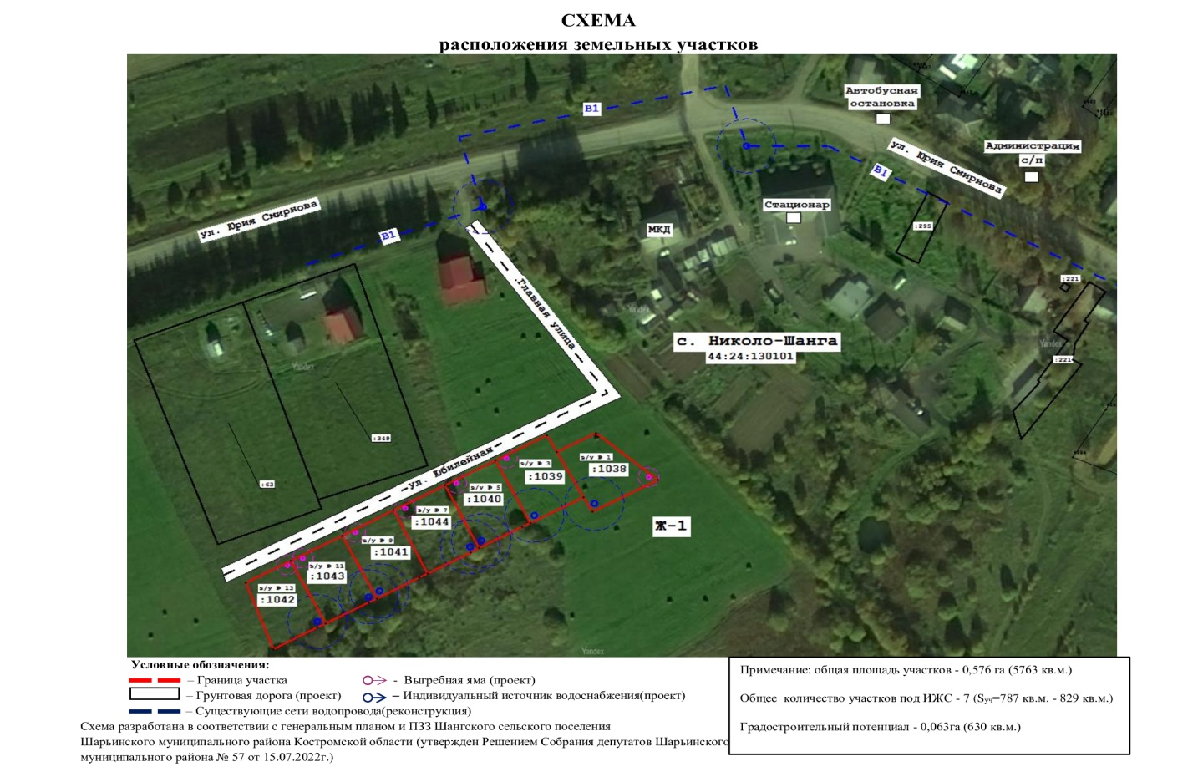

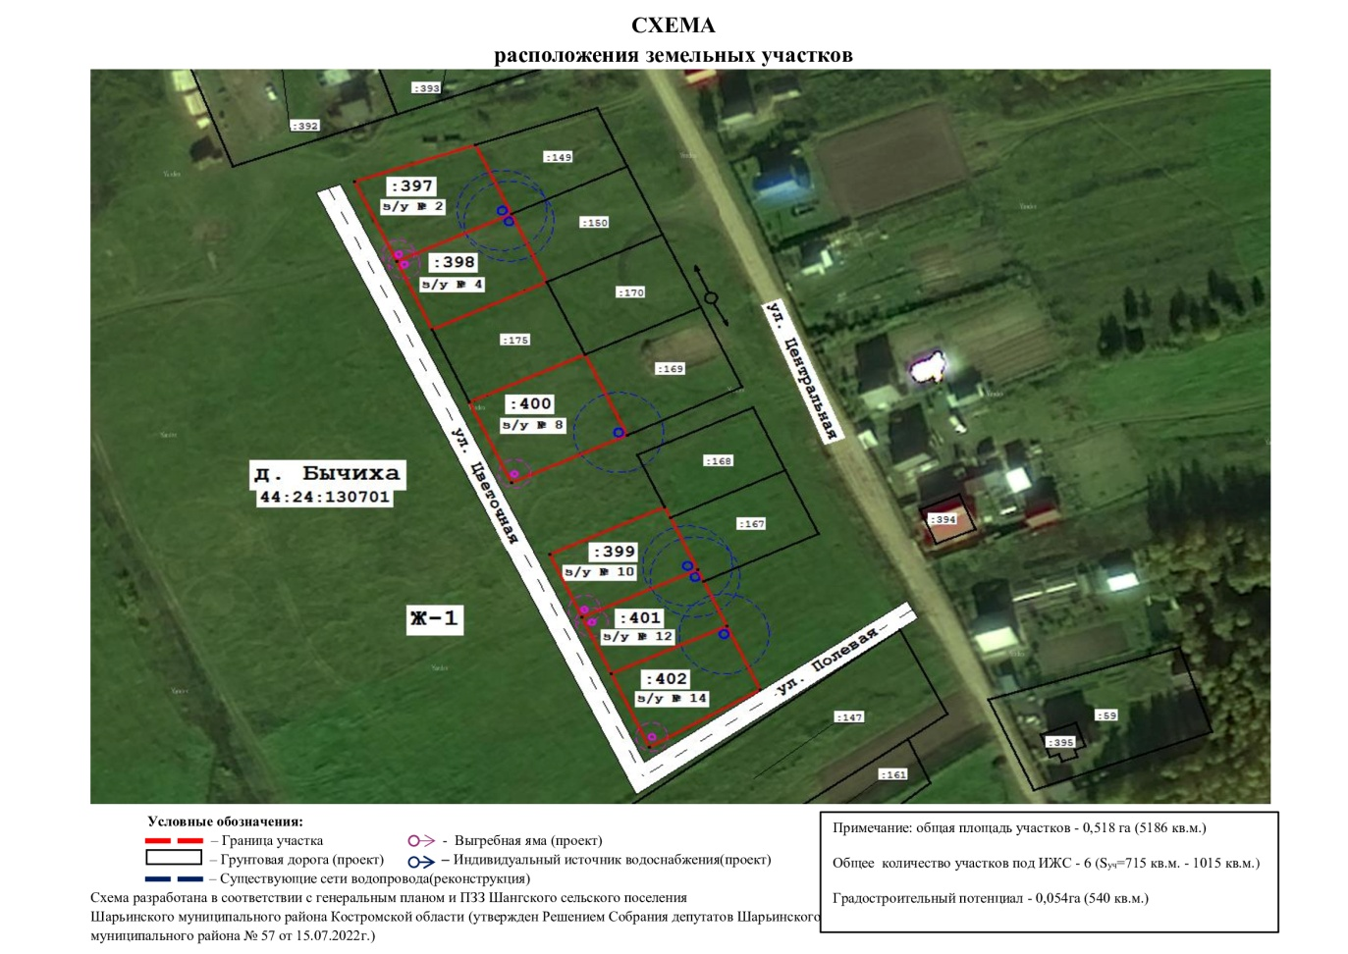

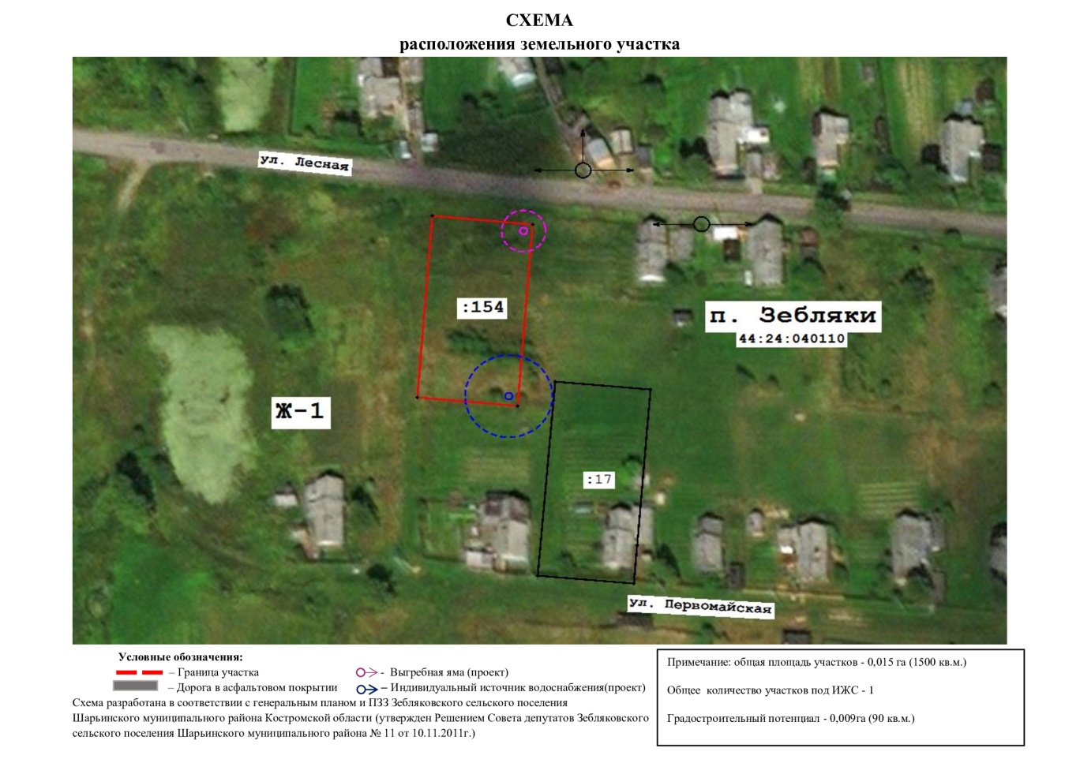

Схема земельного участка д. Бычиха

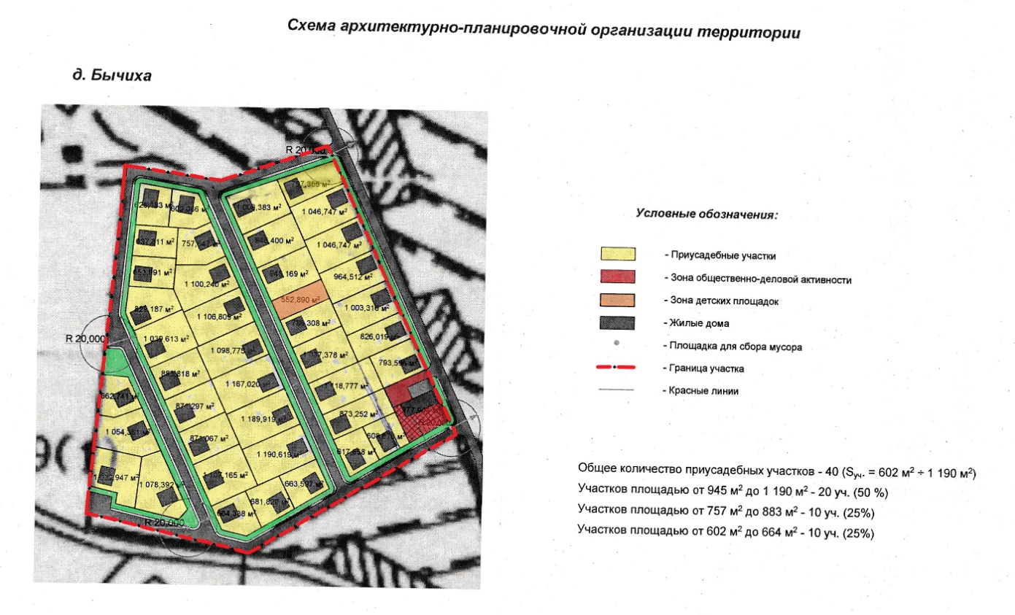

Схема земельного участка с. Николо-Шанга

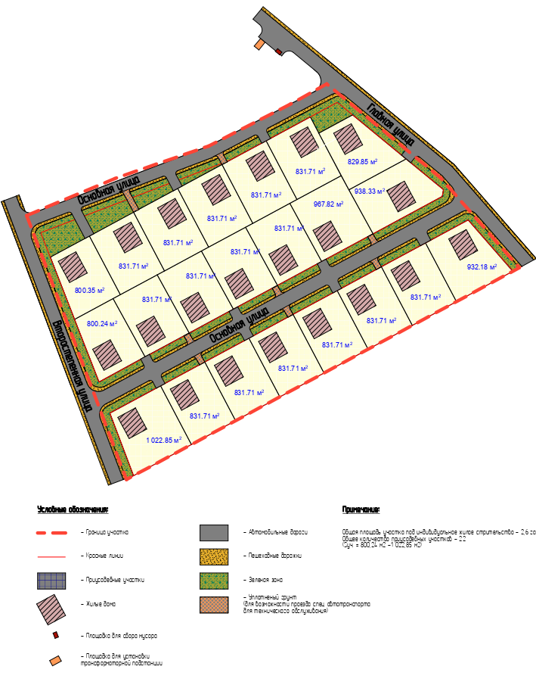

Схема земельного участка д.Балаболиха

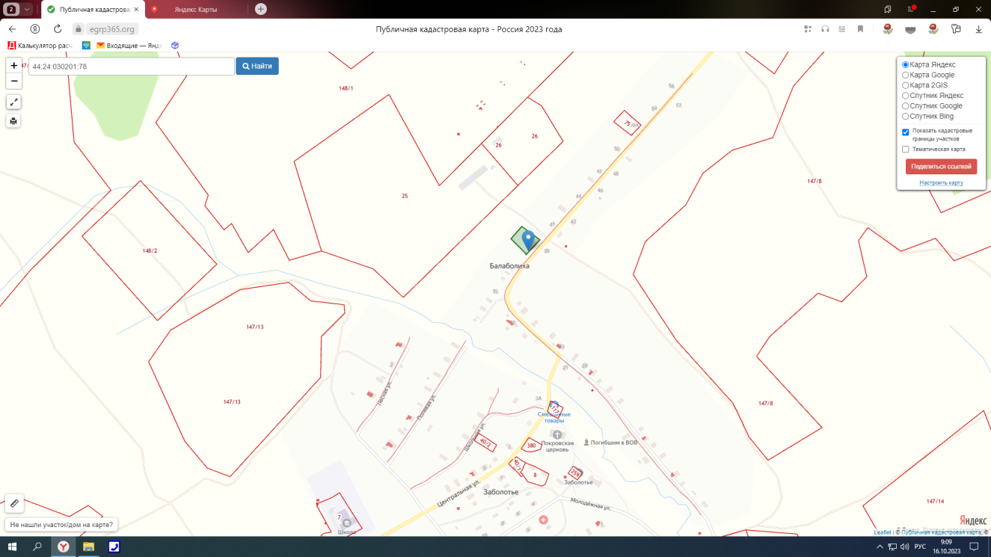

Схема земельного участка д.Барановка д.14
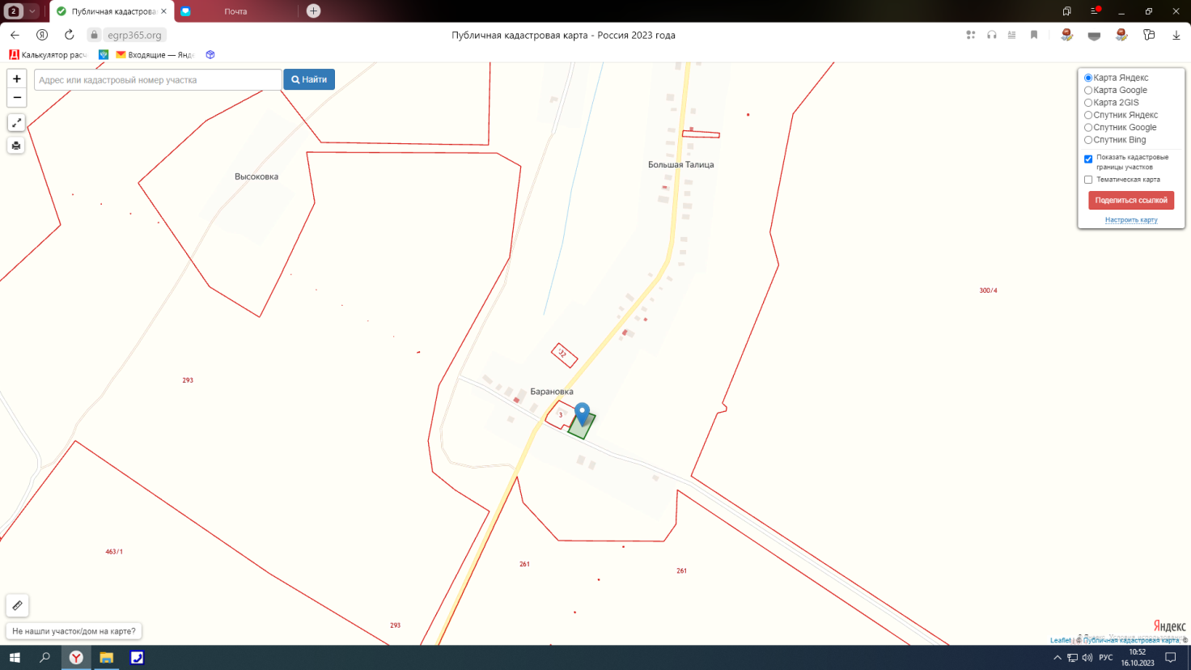

Схема земельного участка п.Варакинский ул.Центральная д.28
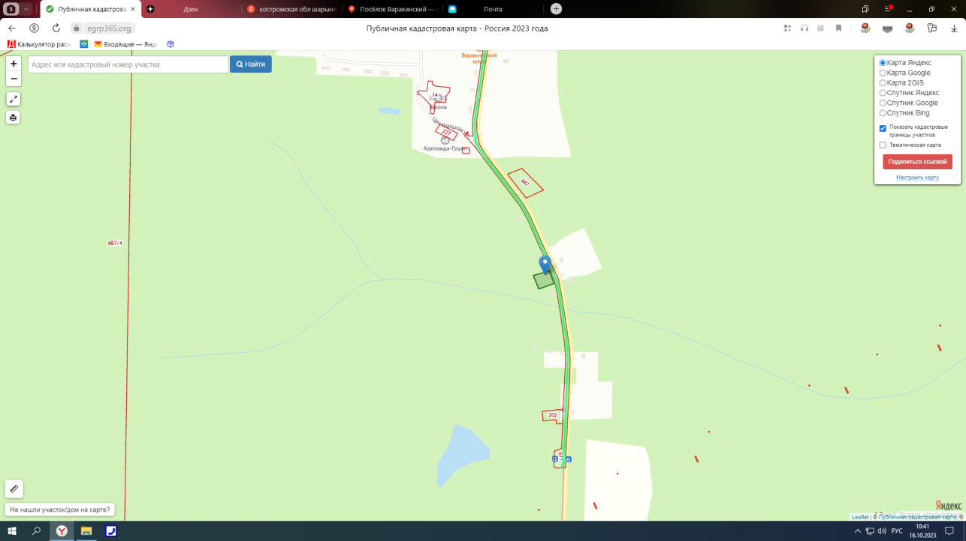

Схема земельного участка с.Головино ул.Советская 10
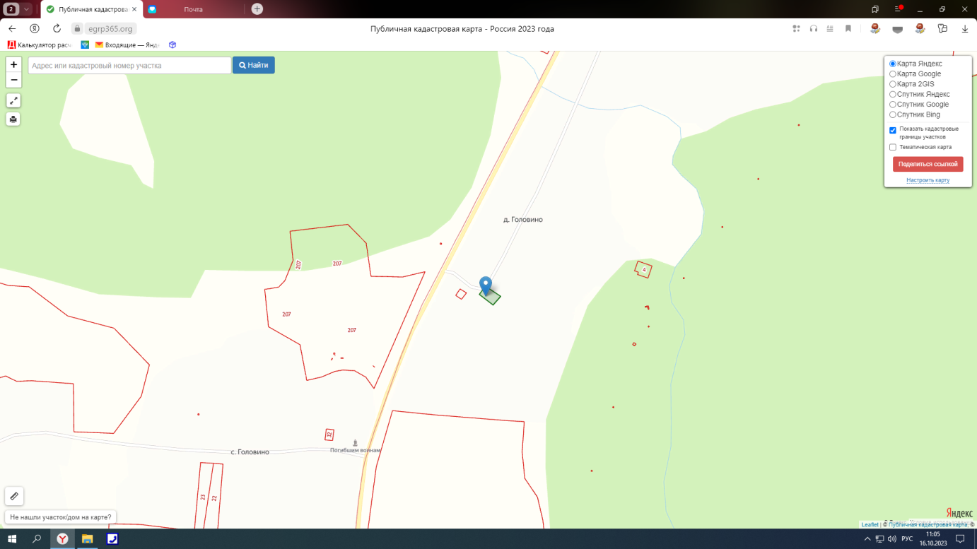

Схема земельного участка с.Головино ул.Центральная д.1
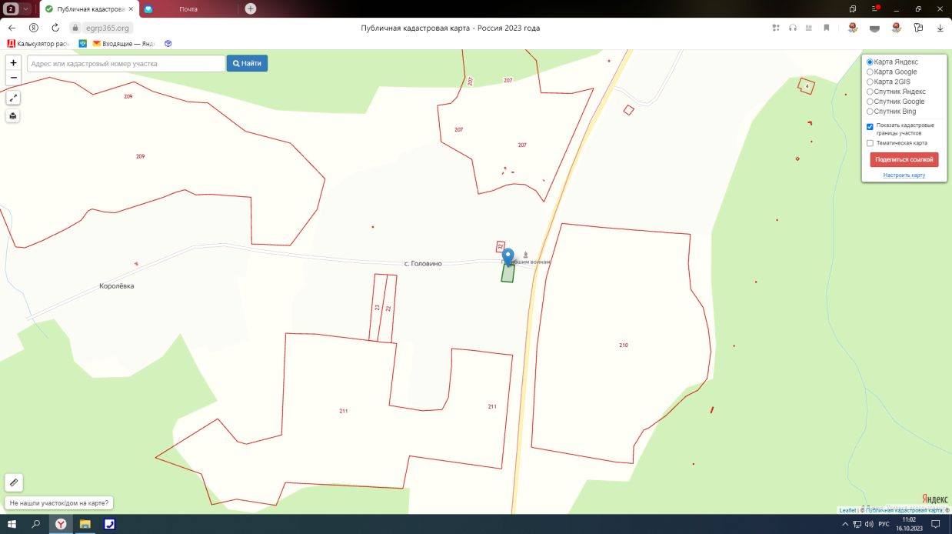

Схема земельного участка п.Зебляки ул.Гагарина д.15/2

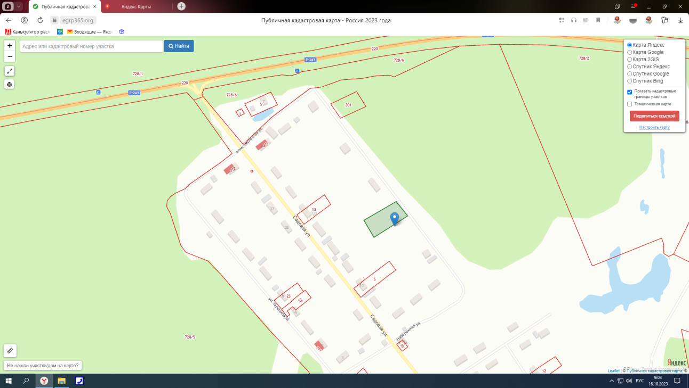

Схема земельного участка п.Зебляки ул.Зебляковская д.9
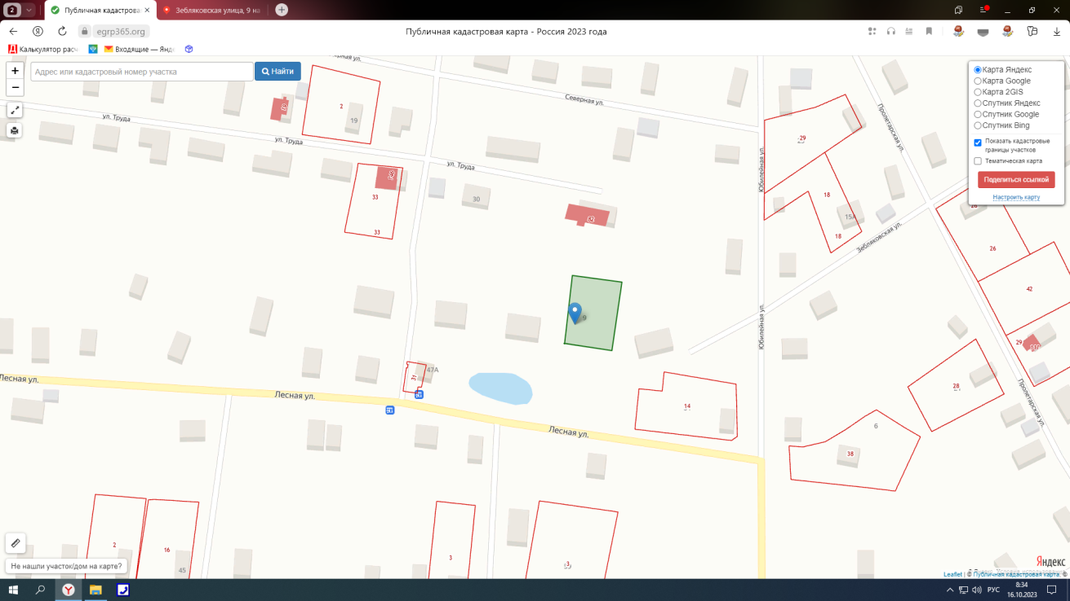

Схема земельного участка п.Зебляки ул.Костромская д.26/1
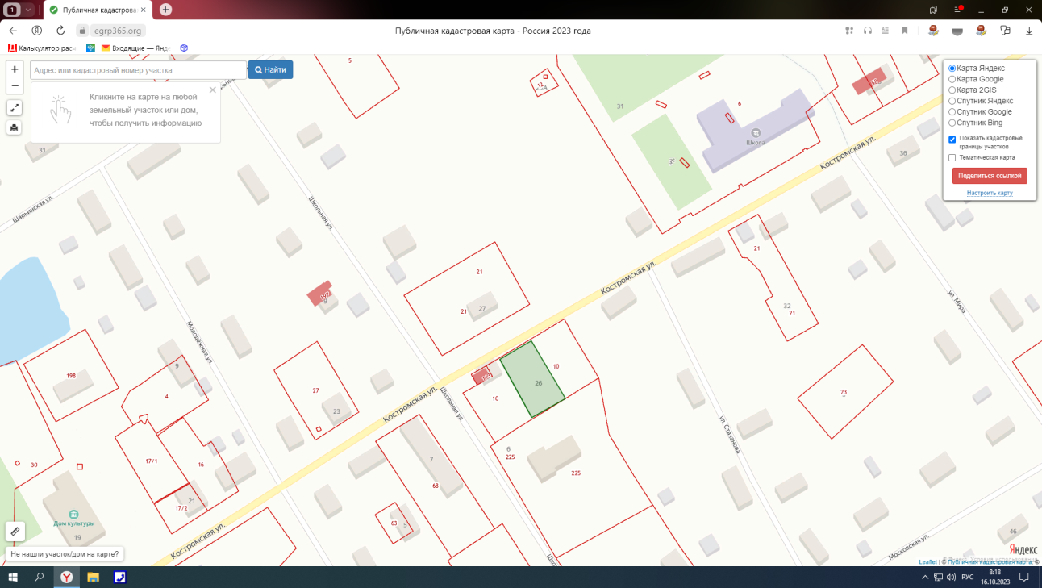

Схема земельного участка п.Зебляки ул.Костромская д.26/2
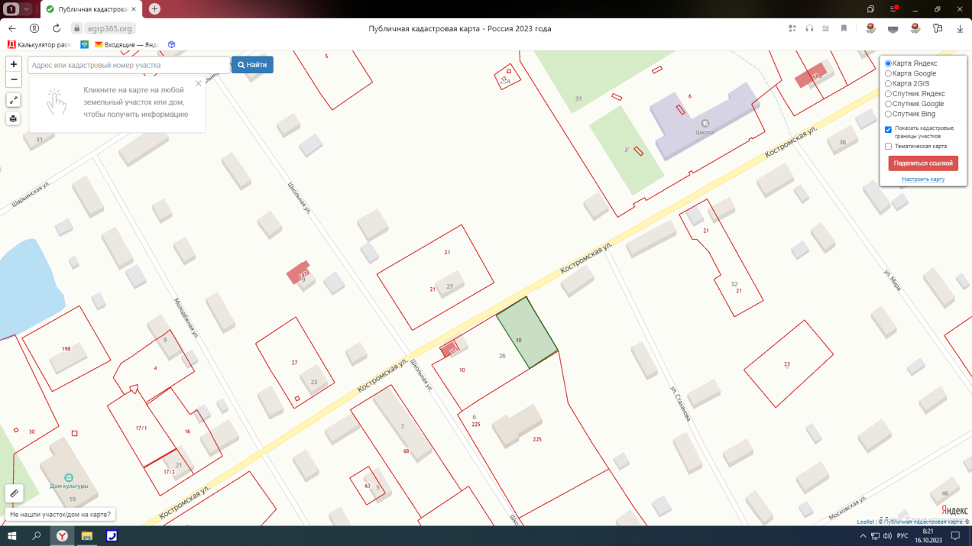
Схема земельного участка п.Зебляки ул Костромская, д.26
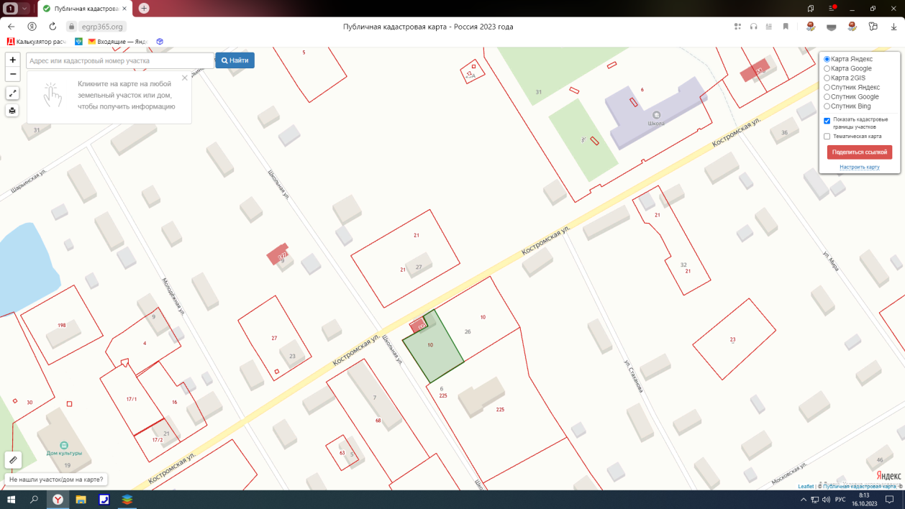

Схема земельного участка п.Зебляки ул.Московская д.36
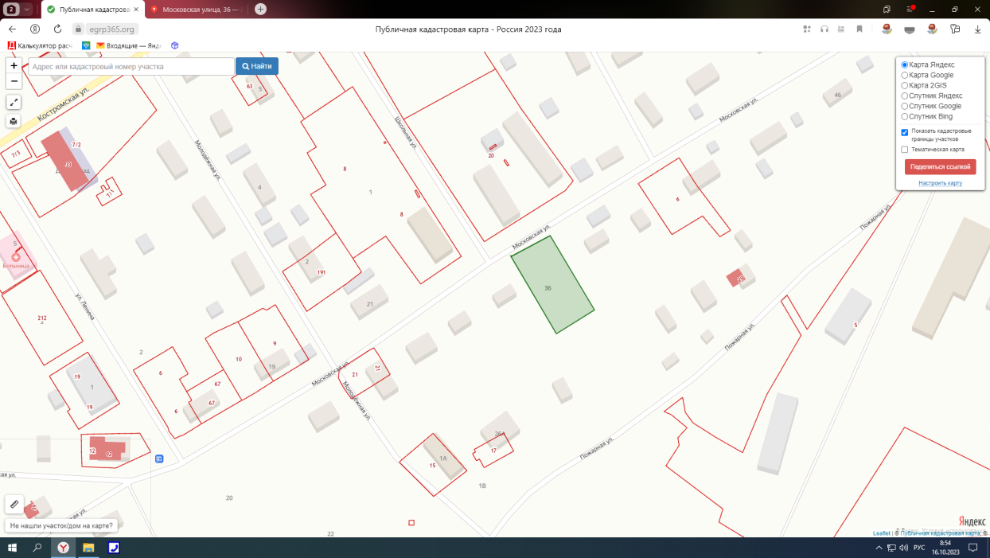

Схема земельного участка п.Зебляки ул.Первомайская д.44 А/1
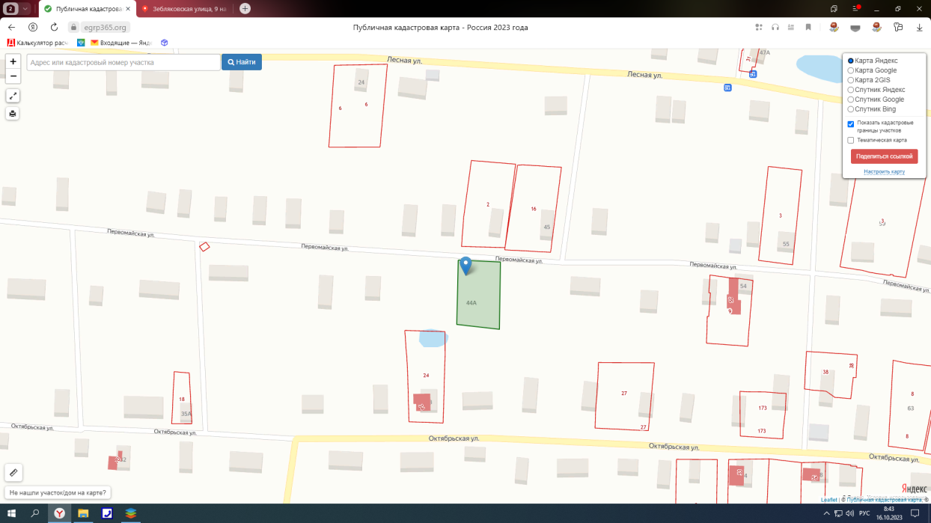

Схема земельного участка п.Зебляки ул.Первомайская д.44А/2
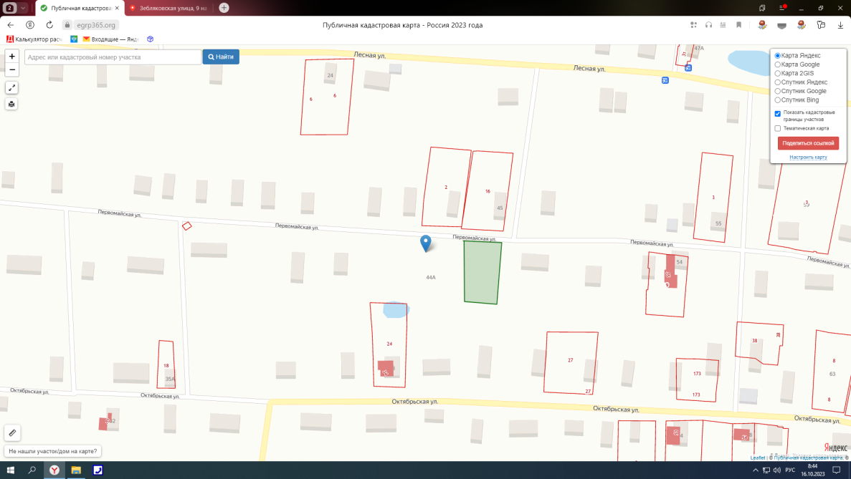

Схема земельного участка п.Зебляки ул.Первомайская д.44а
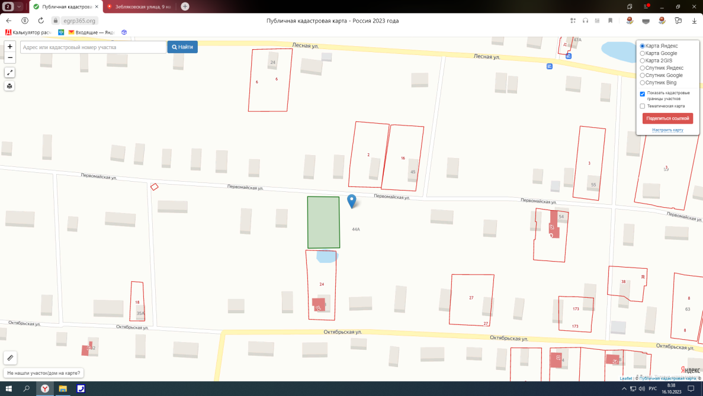

Схема земельного участка п.Зебляки ул.Полярная д.11
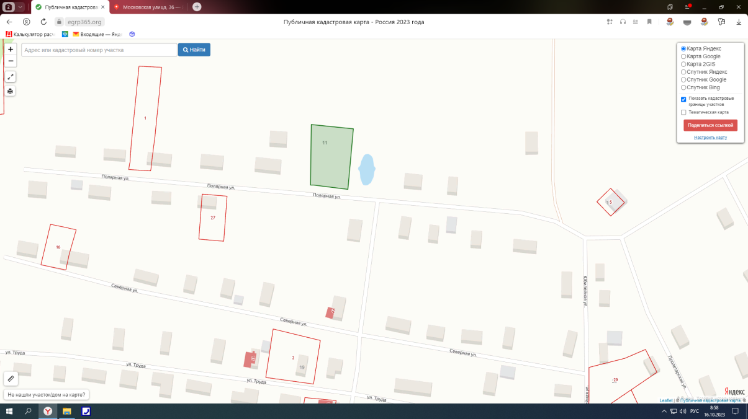

Схема земельного участка д.Ивановское
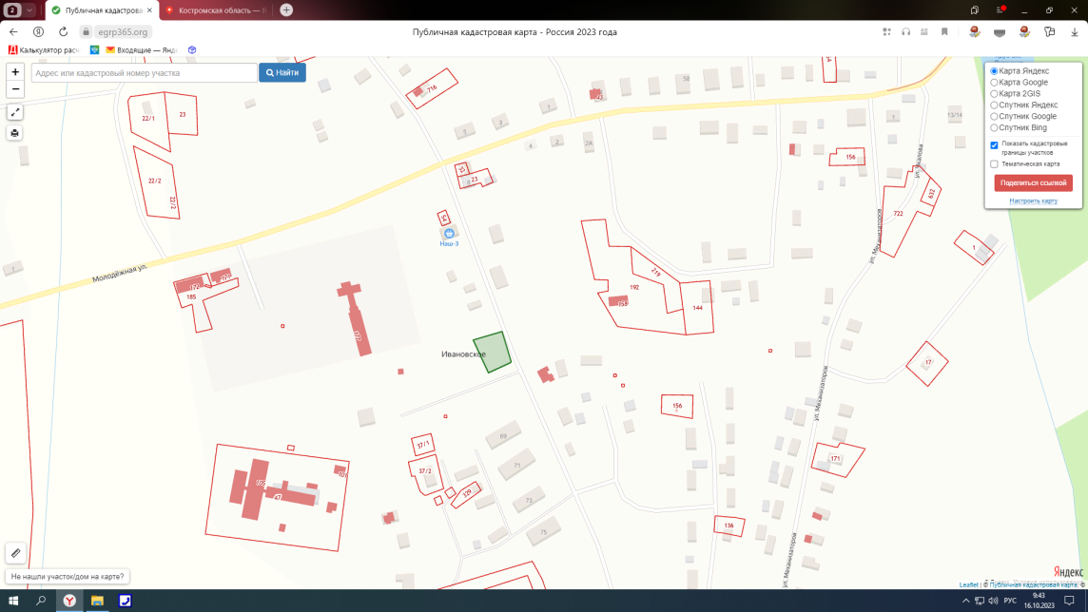

Схема земельного участка д.Кривячка ул.Центральная д.38
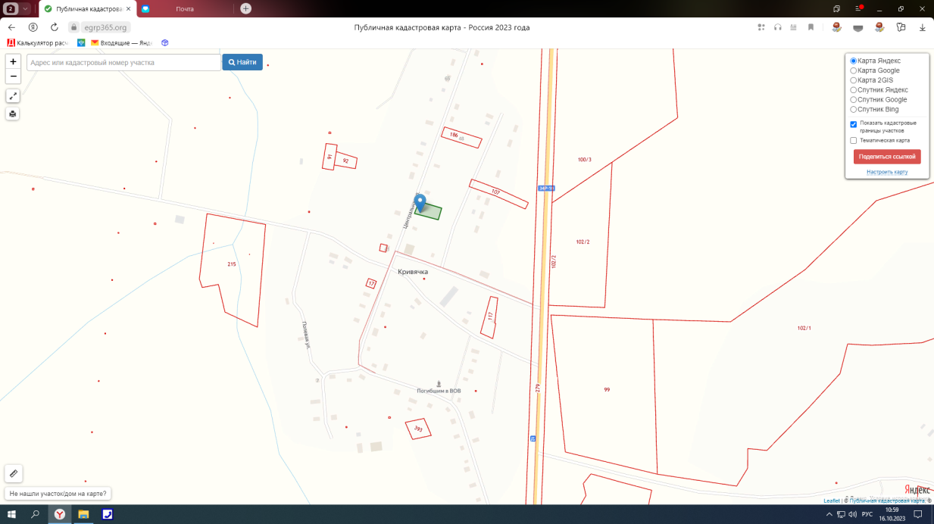

Схема земельного участка д.Медведица (Троицкое сельское поселение)
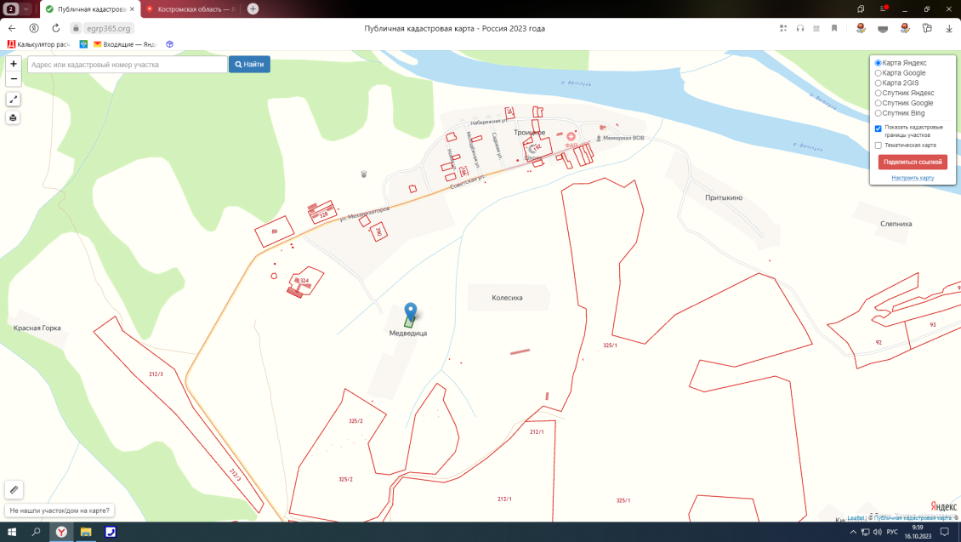

Схема земельного участка д.Обуховица д.9
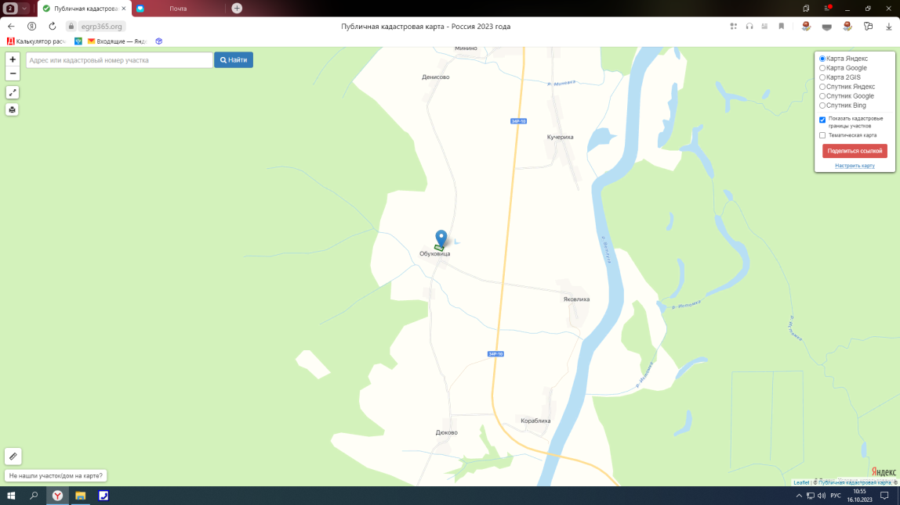

Схема земельного участка с.Одоевское ул.Молодежная д.14
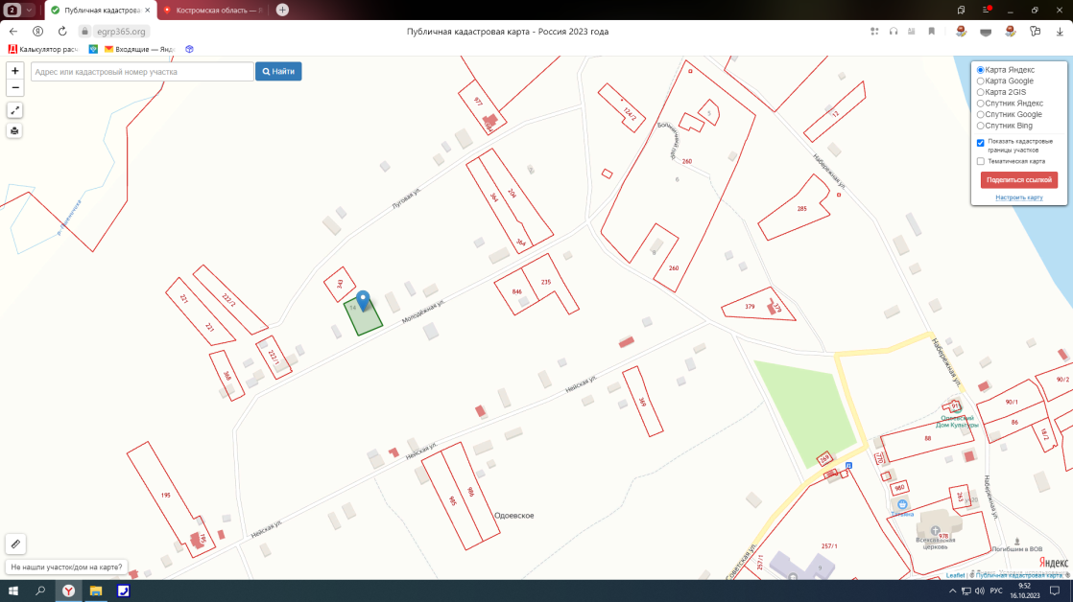

Схема земельного участка д.Подолиха ул.Мостовая д.18
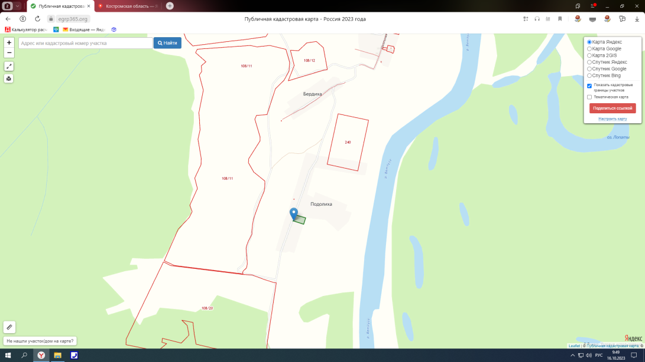

Схема земельного участка с.Рождественское ул.Новая
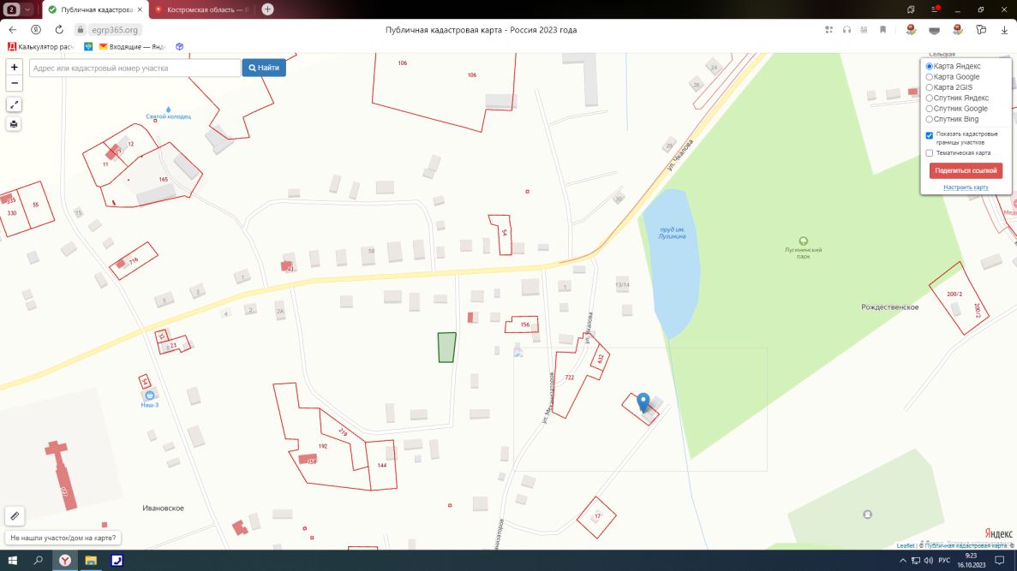

Схема земельного участка с.Рождественское ул.Строителей д.2
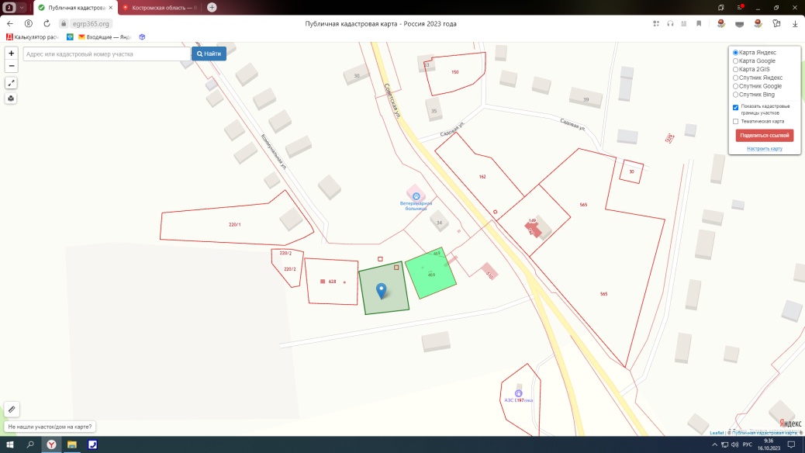
Схема земельного участка с.Рождественское ул.Строителей д.3
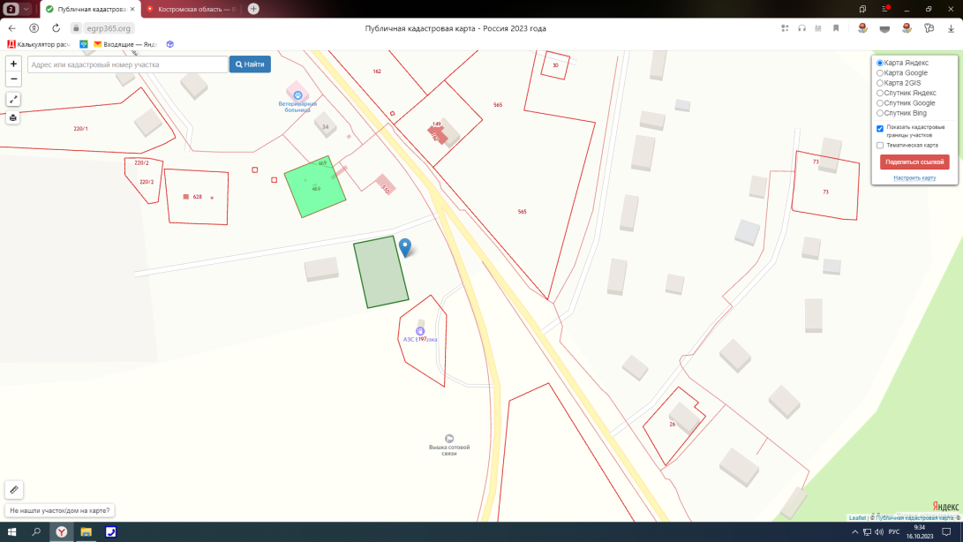

Схема земельного участка ул.Строителей
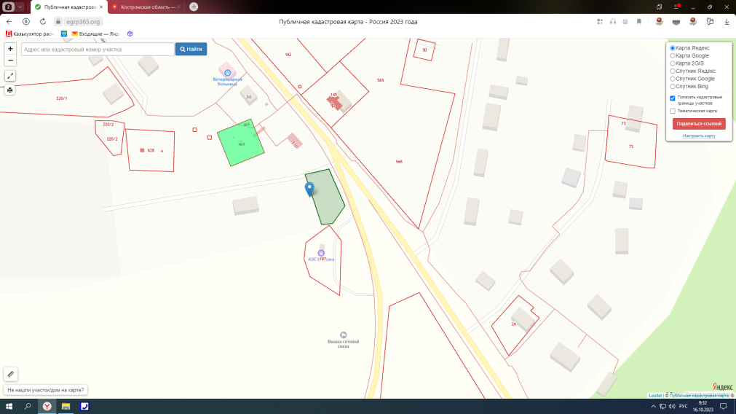

Схема земельного участка с.Николо-Шанга ул.Ивана Шатрова д.14
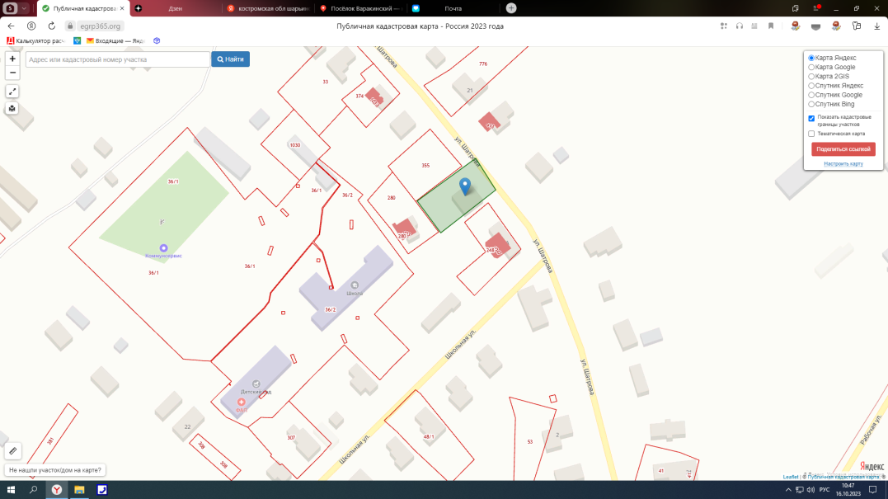

Схема земельного участка п.Шекшема ул.Пионерская д.15
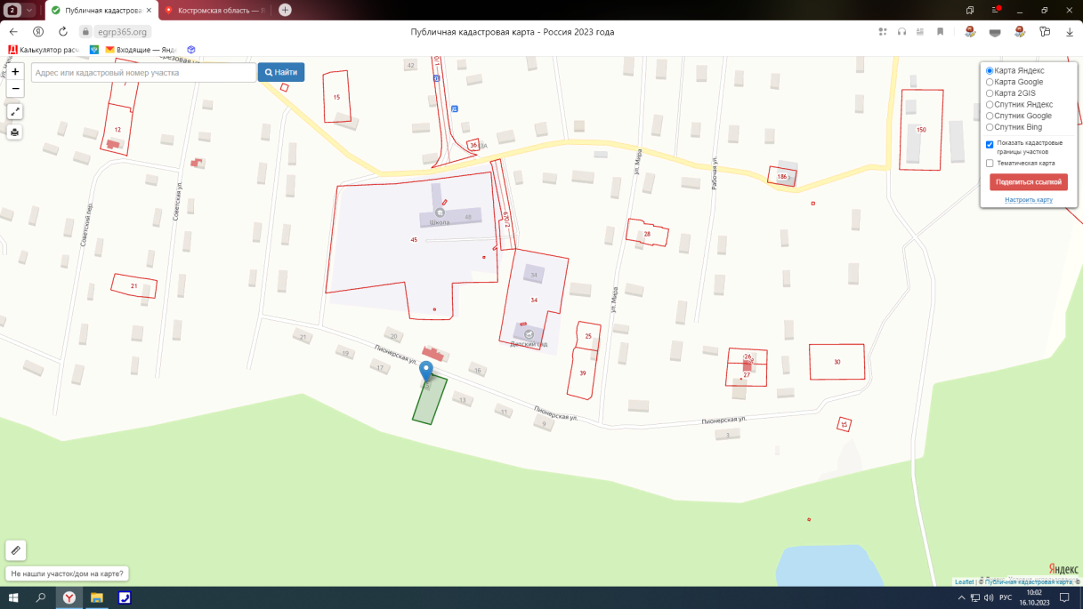

Схема земельного участка п.Шекшема ул.Пионерская д.15а
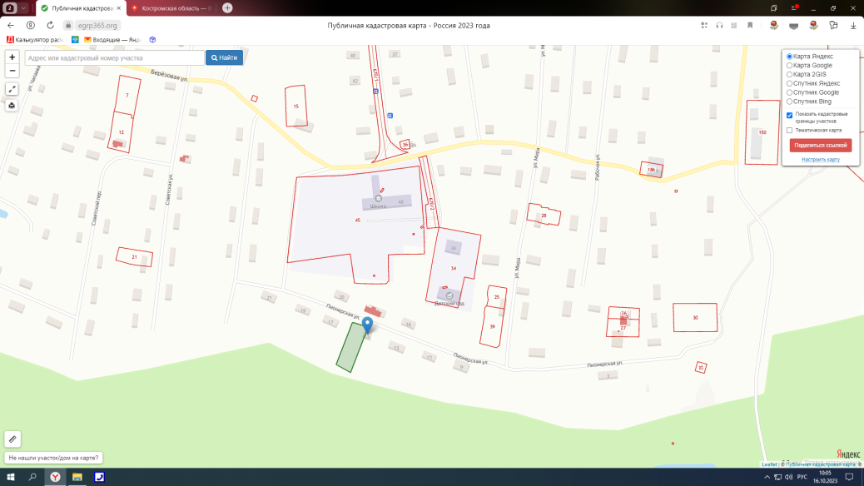

Схема земельного участка п.Шекшема пер.Рабочий д.5
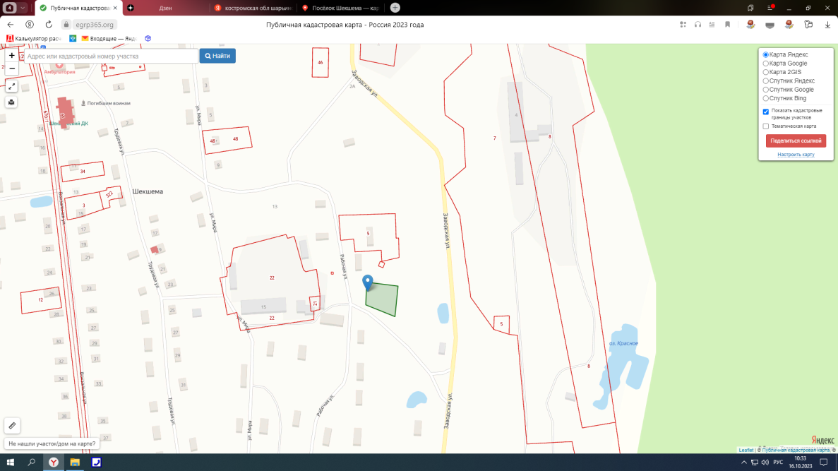
Схема земельного участка п.Шекшема ул.Советская д.9
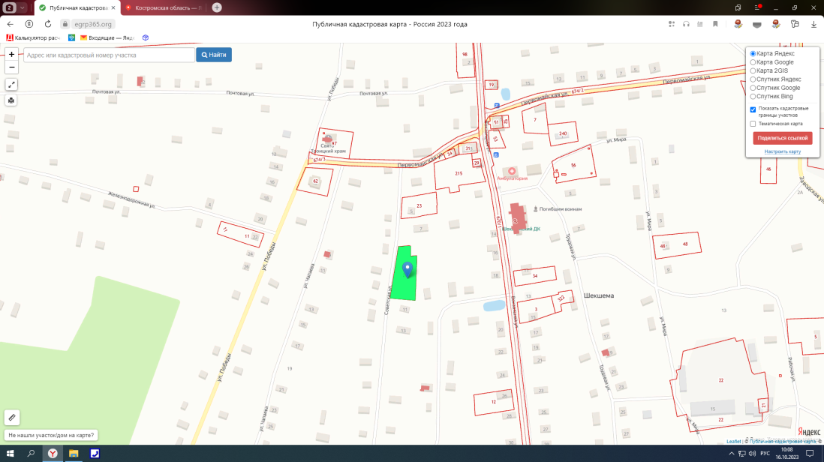

Схема земельного участка п.Шекшема ул.Чапаева д.10
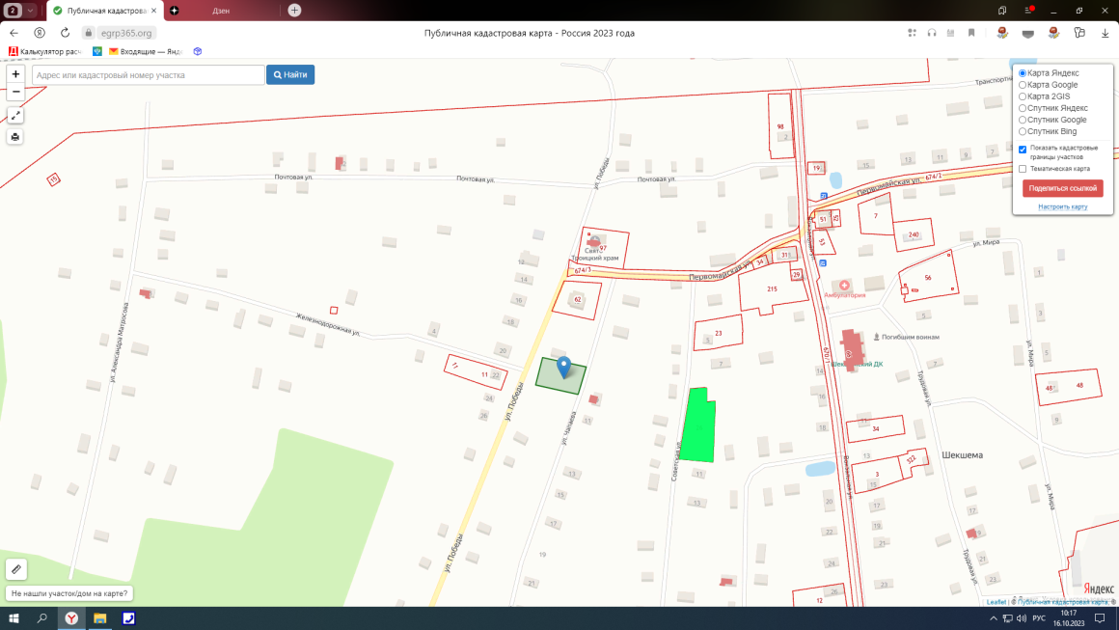

Схема земельного участка п.Шекшема ул.Школьная д.10
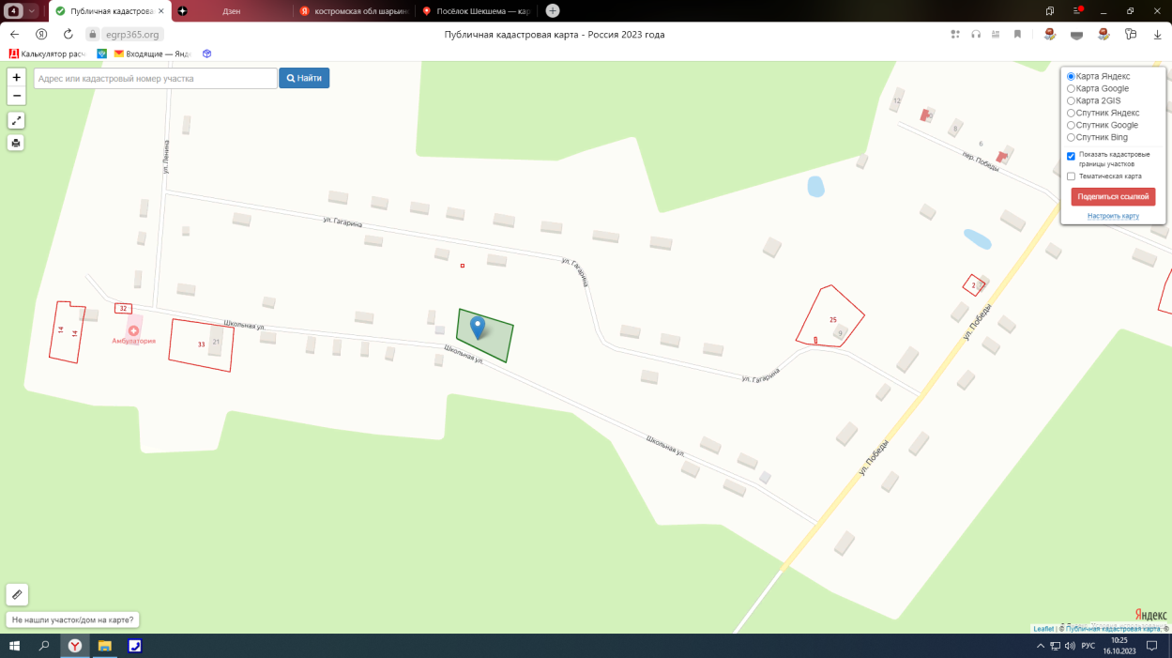

Приложение № 3
Сведения по обеспечению земельных участков под жилищное строительство объектами инфраструктуры
Субъект РФ | Адрес (границы) земельного участка | Кадастровый номер земельного участка (кадастрового квартала) | Площадь земельного участка (кадастрового квартала),  га | Тип жилой застройки (МКД,ИЖС) | Градостроительный потенциал земельных участков (жилая площадь, возможная к строительству на земельных участках),  тыс. м2 | Обеспеченность земельного участка объектами социальной инфраструктуры в соответствии с нормативами градостроительного проектирования |  |  |  |  |  |  |  | Обеспеченность земельного участка объектами транспортной инфраструктуры |  |  |  |  |  |  |  | Обеспеченность земельного участка инженерной инфраструктурой в соответствии с нормативами градостроительного проектирования
 |  |  |  |  |  | Вид объекта инфраструктуры, ед. измерения | Потребность в обеспечении,  в установленных ед. измерения | Классификация расходов по финансированию строительства * и Потребность в финансировании, млн. руб. |  |  |  |  |  | Вид объекта инфраструктуры, ед. измерения | Потребность в дополнительном обеспечении, в установленных ед. измерения | Классификация расходов по финансированию строительства * и Потребность в финансировании (млн. руб.) |  |  |  |  |  | Вид инженерно-технического обеспечения, ед. измерения | Потребность в дополнительном обеспечении, в установленных ед. измерения | Классификация расходов по финансированию строительства * и Потребность в финансировании (млн. руб.)
 |  |  |  |  |  |  |  | Общая потребность в финансировании, млн. руб. | I | II | III | IV | V | Вид объекта инфраструктуры, ед. измерения |  | Общая потребность в финансировании, млн. руб. | I | II | III | IV | V | Вид инженерно-технического обеспечения, ед. измерения |  | Общая потребность в финансировании, млн. руб. | I | II | III | IV | V
1 | 2 | 3 | 4 | 5 | 6 | 7 | 8 | 9 | 10 | 11 | 12 | 13 | 14 | 15 | 16 | 17 | 18 | 19 | 20 | 21 | 22 | 23 | 24 | 25 | 26 | 27 | 28 | 29 | 30
Костромская область | Шарьинский район, Шангское сельское поселение,с.Николо-Шанга, ул.Юбилейная,з/у 1,з\у 3,з\у 5,з\у 7,з\у 9,з\у 11,з\у13 | 44:24:130101:1038;44:24:130101:1039;44:24:130101:1040;44:24:130101:1044;44:24:130101:1041;44:24:130101:1043;44:24:130101:1042: | 0,5763 | ИЖС | 630 кв.м. | Дошкольные образовательные учреждения, шт. | 0 | 0 | 0 | 0 | 0 | 0 | 0 | Внутриквартальные дороги (проезды), км | 0,212 | 2,28280964 |  |  |  |  |  | Электроснабжение,  МВт | 0 | 0 | 0 | 0 | 0 | 0 | 0
 |  |  |  |  |  | Общеобразовательные учреждения, шт. | 0 | 0 | 0 | 0 | 0 | 0 | 0 | Подъездные дороги к земельному участку, км | 0,331 | 3,32139964 |  |  |  |  |  | Газоснабжение,  тыс мЗ/год | 0 | 0 | 0 | 0 | 0 | 0 | 0
 |  |  |  |  |  | Учреждения здравоохранения, шт. | 0 | 0 | 0 | 0 | 0 | 0 | 0 |  |  |  |  |  |  |  |  | Теплоснабжение,  гКал | индивидуальное отопление | 0 | 0 | 0 | 0 | 0 | 0
 |  |  |  |  |  |  |  |  |  |  |  |  |  |  |  |  |  |  |  |  |  | Водоснабжение,  мЗ/сут. | центральное 5,152 | 0,9 | 0 | 0 | 0 | 0 | 0
 |  |  |  |  |  |  |  |  |  |  |  |  |  |  |  |  |  |  |  |  |  | Водоотведение,  тыс. мЗ/сут. | индивидуальное (выгребная яма) | 0 | 0 | 0 | 0 | 0 | 0
Костромская область | Шарьинский район, Шангское сельское поселение,д.Бычиха ул.Цветочная,з\у 2, з\у 4,з\у 6,з\у 8, з\у 10,з\у12,з\у 14 | 44:24:130701:397;44:24:130701:398;44:24:130701:400;44:24:130701:399;44:24:130701:401;44:24:130701:402 | 0,5186 | ИЖС | 540 кв.м. | Дошкольные образовательные учреждения, шт. | 0 | 0 | 0 | 0 | 0 | 0 | 0 | Внутриквартальные дороги (проезды), км | 0,108 | 1,16294076 |  |  |  |  |  | Электроснабжение,  МВт | 0 | 0 | 0 | 0 | 0 | 0 | 0
 |  |  |  |  |  | Общеобразовательные учреждения, шт. | 0 | 0 | 0 | 0 | 0 | 0 | 0 | Подъездные дороги к земельному участку, км | 0,282 | 2,82971208 |  |  |  |  |  | Газоснабжение,  тыс мЗ/год | 0 | 0 | 0 | 0 | 0 | 0 | 0
 |  |  |  |  |  | Учреждения здравоохранения, шт. | 0 | 0 | 0 | 0 | 0 | 0 | 0 |  |  |  |  |  |  |  |  | Теплоснабжение,  гКал | индивидуальное отопление | 0 | 0 | 0 | 0 | 0 | 0
 |  |  |  |  |  |  |  |  |  |  |  |  |  |  |  |  |  |  |  |  |  | Водоснабжение,  тыс. мЗ/сут. | индивидуальное (скважины, колодцы) | 0 | 0 | 0 | 0 | 0 | 0
 |  |  |  |  |  |  |  |  |  |  |  |  |  |  |  |  |  |  |  |  |  | Водоотведение,  тыс. мЗ/сут. | индивидуальное (выгребная яма) | 0 | 0 | 0 | 0 | 0 | 0
Костромская область | Шарьинский район, Зебляковское сельское поселение,п.Зебляки,улЛесная,з\у 2а | 44:24:040110:154 | 0,15 | ИЖС | 90 кв.м. | Дошкольные образовательные учреждения, шт. | 0 | 0 | 0 | 0 | 0 | 0 | 0 | Внутриквартальные дороги (проезды), км | 0 | 0 | 0 | 0 | 0 | 0 | 0 | Электроснабжение,  МВт | 0 | 0 | 0 | 0 | 0 | 0 | 0
 |  |  |  |  |  | Общеобразовательные учреждения, шт. | 0 | 0 | 0 | 0 | 0 | 0 | 0 | Подъездные дороги к земельному участку, км | 0 | 0 | 0 | 0 | 0 | 0 | 0 | Газоснабжение,  тыс мЗ/год | 0 | 0 | 0 | 0 | 0 | 0
 |  |  |  |  |  | Учреждения здравоохранения, шт. | 0 | 0 | 0 | 0 | 0 | 0 | 0 |  |  |  |  |  |  |  |  | Теплоснабжение,  гКал | индивидуальное отопление | 0 | 0 | 0 | 0 | 0 | 0
 |  |  |  |  |  |  |  |  |  |  |  |  |  |  |  |  |  |  |  |  |  | Водоснабжение,  мЗ/сут. | 0,736 | 0,339 | 0 | 0 | 0 | 0 | 0
 |  |  |  |  |  |  |  |  |  |  |  |  |  |  |  |  |  |  |  |  |  | Водоотведение,  тыс. мЗ/сут. | индивидуальное (выгребная яма) | 0 | 0 | 0 | 0 | 0 | 0
Костромская область | Шарьинский район, Шангское сельское поселение,д.Бычиха (22 участка) | 44:24:130701: | 1,686 | ИЖС | 1980 | Дошкольные образовательные учреждения, шт. | 0 | 0 | 0 | 0 | 0 | 0 | 0 | Внутриквартальные дороги (проезды), км | 0,846 | 9,10970262 |  |  |  |  |  | Электроснабжение,  МВт | 0 | 0 | 0 | 0 | 0 | 0 | 0
 |  |  |  |  |  | Общеобразовательные учреждения, шт. | 0 | 0 | 0 | 0 | 0 | 0 | 0 |  |  |  |  |  |  |  |  | Газоснабжение,  тыс мЗ/год | 0 | 0 | 0 | 0 | 0 | 0 | 0
 |  |  |  |  |  | Учреждения здравоохранения, шт. | 0 | 0 | 0 | 0 | 0 | 0 | 0 | Подъездные дороги к земельному участку, км | 0,9 | 9,030996 |  |  |  |  |  | Теплоснабжение,  гКал | индивидуальное отопление | 0 | 0 | 0 | 0 | 0 | 0
 |  |  |  |  |  |  | 0 | 0 | 0 | 0 | 0 | 0 | 0 |  |  |  |  |  |  |  |  | Водоснабжение,  мЗ/сут. | индивидуальное (скважины, колодцы) | 0 | 0 | 0 | 0 | 0 | 0
 |  |  |  |  |  |  | 0 | 0 | 0 | 0 | 0 | 0 | 0 |  |  |  |  |  |  |  |  | Водоотведение,  тыс. мЗ/сут. | индивидуальное (выгребная яма) | 0 | 0 | 0 | 0 | 0 | 0
Костромская область | Шарьинский район, Шангское сельское поселение,с.Николо-Шанга, (15 участков) | 44:24:130101: | 1,2152 | ИЖС | 1350 | Дошкольные образовательные учреждения, шт. | 0 | 0 | 0 | 0 | 0 | 0 | 0 | Внутриквартальные дороги (проезды), км | 0,833 | 8,96971901 |  |  |  |  |  | Электроснабжение,  МВт | 0 | 0 | 0 | 0 | 0 | 0 | 0
 |  |  |  |  |  | Общеобразовательные учреждения, шт. | 0 | 0 | 0 | 0 | 0 | 0 | 0 | Подъездные дороги к земельному участку, км | 1,1 | 11,037884 |  |  |  |  |  | Газоснабжение,  тыс мЗ/год | 0 | 0 | 0 | 0 | 0 | 0 | 0
 |  |  |  |  |  | Учреждения здравоохранения, шт. | 0 | 0 | 0 | 0 | 0 | 0 | 0 |  |  |  |  |  |  |  |  | Теплоснабжение,  гКал | индивидуальное отопление | 0 | 0 | 0 | 0 | 0 | 0
 |  |  |  |  |  |  |  |  |  |  |  |  |  |  |  |  |  |  |  |  |  | Водоснабжение,  мЗ/сут. | центральное-11,04 | 5,30 | 0 | 0 | 0 | 0 | 0
 |  |  |  |  |  |  |  |  |  |  |  |  |  |  |  |  |  |  |  |  |  | Водоотведение,  тыс. мЗ/сут. | индивидуальное (выгребная яма) | 0 | 0 | 0 | 0 | 0 | 0
Костромская область | Шарьинский район, Шангское сельское поселение,с.Николо-Шанга,ул.И.Шатрова,д.14 | 44:24:130101:703 | 0,0798 | ИЖС | 90 | Дошкольные образовательные учреждения, шт. | 0 | 0 | 0 | 0 | 0 | 0 | 0 | Внутриквартальные дороги (проезды), км | 0 | 0 | 0 | 0 | 0 | 0 | 0 | Электроснабжение,  МВт | 0 | 0 | 0 | 0 | 0 | 0 | 0
 |  |  |  |  |  | Общеобразовательные учреждения, шт. | 0 | 0 | 0 | 0 | 0 | 0 | 0 | Подъездные дороги к земельному участку, км | 0 | 0 | 0 | 0 | 0 | 0 | 0 | Газоснабжение,  тыс мЗ/год | 0 | 0 | 0 | 0 | 0 | 0 | 0
 |  |  |  |  |  | Учреждения здравоохранения, шт. | 0 | 0 | 0 | 0 | 0 | 0 | 0 |  |  |  |  |  |  |  |  | Теплоснабжение,  гКал | 0 | 0 | 0 | 0 | 0 | 0 | 0
 |  |  |  |  |  |  |  |  |  |  |  |  |  |  |  |  |  |  |  |  |  | Водоснабжение,  мЗ/сут. | 0 | 0 | 0 | 0 | 0 | 0 | 0
 |  |  |  |  |  |  |  |  |  |  |  |  |  |  |  |  |  |  |  |  |  | Водоотведение,  тыс. мЗ/сут. | 0 | 0 | 0 | 0 | 0 | 0 | 0
Костромская область | Шарьинский район, Одоевское сельское поселение,с.Одоевское,ул.Молодежная,д.10 | 44:24:140101 | 0,15 | ИЖС | 90 | Дошкольные образовательные учреждения, шт. | 0 | 0 | 0 | 0 | 0 | 0 | 0 | Внутриквартальные дороги (проезды), км | 0 | 0 | 0 | 0 | 0 | 0 | 0 | Электроснабжение,  МВт | 0 | 0 | 0 | 0 | 0 | 0 | 0
 |  |  |  |  |  | Общеобразовательные учреждения, шт. | 0 | 0 | 0 | 0 | 0 | 0 | 0 | Подъездные дороги к земельному участку, км | 0 | 0 | 0 | 0 | 0 | 0 | 0 | Газоснабжение,  тыс мЗ/год | 0 | 0 | 0 | 0 | 0 | 0 | 0
 |  |  |  |  |  | Учреждения здравоохранения, шт. | 0 | 0 | 0 | 0 | 0 | 0 | 0 |  |  |  |  |  |  |  |  | Теплоснабжение,  гКал | индивидуальное | 0 | 0 | 0 | 0 | 0 | 0
 |  |  |  |  |  |  |  |  |  |  |  |  |  |  |  |  |  |  |  |  |  | Водоснабжение,  мЗ/сут. | центральное | 0 | 0 | 0 | 0 | 0 | 0
 |  |  |  |  |  |  |  |  |  |  |  |  |  |  |  |  |  |  |  |  |  | Водоотведение,  тыс. мЗ/сут. | индивидуальное | 0 | 0 | 0 | 0 | 0 | 0
Костромская область | Шарьинский район, Троицкое сельское поселение,д.Медведица | 44:24:191001:3 | 0,15 | ИЖС | 90 | Дошкольные образовательные учреждения, шт. | 0 | 0 | 0 | 0 | 0 | 0 | 0 | Внутриквартальные дороги (проезды), км | 0 | 0 | 0 | 0 | 0 | 0 | 0 | Электроснабжение,  МВт | 0 | 0 | 0 | 0 | 0 | 0 | 0
 |  |  |  |  |  | Общеобразовательные учреждения, шт. | 0 | 0 | 0 | 0 | 0 | 0 | 0 | Подъездные дороги к земельному участку, км | 0 | 0 | 0 | 0 | 0 | 0 | 0 | Газоснабжение,  тыс мЗ/год | 0 | 0 | 0 | 0 | 0 | 0 | 0
 |  |  |  |  |  | Учреждения здравоохранения, шт. | 0 | 0 | 0 | 0 | 0 | 0 | 0 |  |  |  |  |  |  |  |  | Теплоснабжение,  гКал | индивидуальное | 0 | 0 | 0 | 0 | 0 | 0
 |  |  |  |  |  |  |  |  |  |  |  |  |  |  |  |  |  |  |  |  |  | Водоснабжение,  мЗ/сут. | индивидуальное | 0 | 0 | 0 | 0 | 0 | 0
 |  |  |  |  |  |  |  |  |  |  |  |  |  |  |  |  |  |  |  |  |  | Водоотведение,  тыс. мЗ/сут. | индивидуальное | 0 | 0 | 0 | 0 | 0 | 0
Костромская область | Шарьинский район, Коневское сельское поселение,д.Медведица | 44:24:070801:14 | 0,15 | ИЖС | 90 | Дошкольные образовательные учреждения, шт. | 0 | 0 | 0 | 0 | 0 | 0 | 0 | Внутриквартальные дороги (проезды), км | 0 | 0 | 0 | 0 | 0 | 0 | 0 | Электроснабжение,  МВт | 0 | 0 | 0 | 0 | 0 | 0 | 0
 |  |  |  |  |  | Общеобразовательные учреждения, шт. | 0 | 0 | 0 | 0 | 0 | 0 | 0 | Подъездные дороги к земельному участку, км | 0 | 0 | 0 | 0 | 0 | 0 | 0 | Газоснабжение,  тыс мЗ/год | 0 | 0 | 0 | 0 | 0 | 0 | 0
 |  |  |  |  |  | Учреждения здравоохранения, шт. | 0 | 0 | 0 | 0 | 0 | 0 | 0 |  |  |  |  |  |  |  |  | Теплоснабжение,  гКал | индивидуальное | 0 | 0 | 0 | 0 | 0 | 0
 |  |  |  |  |  |  |  |  |  |  |  |  |  |  |  |  |  |  |  |  |  | Водоснабжение,  мЗ/сут. | индивидуальное | 0 | 0 | 0 | 0 | 0 | 0
 |  |  |  |  |  |  |  |  |  |  |  |  |  |  |  |  |  |  |  |  |  | Водоотведение,  тыс. мЗ/сут. | индивидуальное | 0 | 0 | 0 | 0 | 0 | 0
Костромская область | Шарьинский район, Шангское сельское поселение,д.Барановка,д.14 | 44:24:130301:31 | 0,15 | ИЖС | 90 | Дошкольные образовательные учреждения, шт. | 0 | 0 | 0 | 0 | 0 | 0 | 0 | Внутриквартальные дороги (проезды), км | 0 | 0 | 0 | 0 | 0 | 0 | 0 | Электроснабжение,  МВт | 0 | 0 | 0 | 0 | 0 | 0 | 0
 |  |  |  |  |  | Общеобразовательные учреждения, шт. | 0 | 0 | 0 | 0 | 0 | 0 | 0 | Подъездные дороги к земельному участку, км | 0 | 0 | 0 | 0 | 0 | 0 | 0 | Газоснабжение,  тыс мЗ/год | 0 | 0 | 0 | 0 | 0 | 0 | 0
 |  |  |  |  |  | Учреждения здравоохранения, шт. | 0 | 0 | 0 | 0 | 0 | 0 | 0 |  |  |  |  |  |  |  |  | Теплоснабжение,  гКал | индивидуальное | 0 | 0 | 0 | 0 | 0 | 0
 |  |  |  |  |  |  |  |  |  |  |  |  |  |  |  |  |  |  |  |  |  | Водоснабжение,  мЗ/сут. | индивидуальное | 0 | 0 | 0 | 0 | 0 | 0
 |  |  |  |  |  |  |  |  |  |  |  |  |  |  |  |  |  |  |  |  |  | Водоотведение,  тыс. мЗ/сут. | индивидуальное | 0 | 0 | 0 | 0 | 0 | 0
Костромская область | Шарьинский район, Шангское сельское поселение,д.Кривячка,д.38 | 44:24:080101:83 | 0,15 | ИЖС | 90 | Дошкольные образовательные учреждения, шт. | 0 | 0 | 0 | 0 | 0 | 0 | 0 | Внутриквартальные дороги (проезды), км | 0 | 0 | 0 | 0 | 0 | 0 | 0 | Электроснабжение,  МВт | 0 | 0 | 0 | 0 | 0 | 0 | 0
 |  |  |  |  |  | Общеобразовательные учреждения, шт. | 0 | 0 | 0 | 0 | 0 | 0 | 0 | Подъездные дороги к земельному участку, км | 0 | 0 | 0 | 0 | 0 | 0 | 0 | Газоснабжение,  тыс мЗ/год | 0 | 0 | 0 | 0 | 0 | 0 | 0
 |  |  |  |  |  | Учреждения здравоохранения, шт. | 0 | 0 | 0 | 0 | 0 | 0 | 0 |  |  |  |  |  |  |  |  | Теплоснабжение,  гКал | индивидуальное | 0 | 0 | 0 | 0 | 0 | 0
 |  |  |  |  |  |  |  |  |  |  |  |  |  |  |  |  |  |  |  |  |  | Водоснабжение,  мЗ/сут. | индивидуальное | 0 | 0 | 0 | 0 | 0 | 0
 |  |  |  |  |  |  |  |  |  |  |  |  |  |  |  |  |  |  |  |  |  | Водоотведение,  тыс. мЗ/сут. | индивидуальное | 0 | 0 | 0 | 0 | 0 | 0
Костромская область | Шарьинский район, Шангское сельское поселение,д.Обуховица,д.9 | 44:24:161101:13 | 0,15 | ИЖС | 90 | Дошкольные образовательные учреждения, шт. | 0 | 0 | 0 | 0 | 0 | 0 | 0 | Внутриквартальные дороги (проезды), км | 0 | 0 | 0 | 0 | 0 | 0 | 0 | Электроснабжение,  МВт | 0 | 0 | 0 | 0 | 0 | 0 | 0
 |  |  |  |  |  | Общеобразовательные учреждения, шт. | 0 | 0 | 0 | 0 | 0 | 0 | 0 | Подъездные дороги к земельному участку, км | 0 | 0 | 0 | 0 | 0 | 0 | 0 | Газоснабжение,  тыс мЗ/год | 0 | 0 | 0 | 0 | 0 | 0 | 0
 |  |  |  |  |  | Учреждения здравоохранения, шт. | 0 | 0 | 0 | 0 | 0 | 0 | 0 |  |  |  |  |  |  |  |  | Теплоснабжение,  гКал | индивидуальное | 0 | 0 | 0 | 0 | 0 | 0
 |  |  |  |  |  |  |  |  |  |  |  |  |  |  |  |  |  |  |  |  |  | Водоснабжение,  мЗ/сут. | индивидуальное | 0 | 0 | 0 | 0 | 0 | 0
 |  |  |  |  |  |  |  |  |  |  |  |  |  |  |  |  |  |  |  |  |  | Водоотведение,  тыс. мЗ/сут. | индивидуальное | 0 | 0 | 0 | 0 | 0 | 0
Костромская область | Шарьинский район, Шангское сельское поселение,д.Головино,ул.Центральная, д.1 | 44:24:020101:0031 | 0,15 | ИЖС | 90 | Дошкольные образовательные учреждения, шт. | 0 | 0 | 0 | 0 | 0 | 0 | 0 | Внутриквартальные дороги (проезды), км | 0 | 0 | 0 | 0 | 0 | 0 | 0 | Электроснабжение,  МВт | 0 | 0 | 0 | 0 | 0 | 0 | 0
 |  |  |  |  |  | Общеобразовательные учреждения, шт. | 0 | 0 | 0 | 0 | 0 | 0 | 0 | Подъездные дороги к земельному участку, км | 0 | 0 | 0 | 0 | 0 | 0 | 0 | Газоснабжение,  тыс мЗ/год | 0 | 0 | 0 | 0 | 0 | 0 | 0
 |  |  |  |  |  | Учреждения здравоохранения, шт. | 0 | 0 | 0 | 0 | 0 | 0 | 0 |  |  |  |  |  |  |  |  | Теплоснабжение,  гКал | индивидуальное | 0 | 0 | 0 | 0 | 0 | 0
 |  |  |  |  |  |  |  |  |  |  |  |  |  |  |  |  |  |  |  |  |  | Водоснабжение,  мЗ/сут. | индивидуальное | 0 | 0 | 0 | 0 | 0 | 0
 |  |  |  |  |  |  |  |  |  |  |  |  |  |  |  |  |  |  |  |  |  | Водоотведение,  тыс. мЗ/сут. | индивидуальное | 0 | 0 | 0 | 0 | 0 | 0
Костромская область | Шарьинский район, Шангское сельское поселение,д.Головино,ул.Советская,д.10 | 44:24:020201:0006 | 0,15 | ИЖС | 90 | Дошкольные образовательные учреждения, шт. | 0 | 0 | 0 | 0 | 0 | 0 | 0 | Внутриквартальные дороги (проезды), км | 0 | 0 | 0 | 0 | 0 | 0 | 0 | Электроснабжение,  МВт | 0 | 0 | 0 | 0 | 0 | 0 | 0
 |  |  |  |  |  | Общеобразовательные учреждения, шт. | 0 | 0 | 0 | 0 | 0 | 0 | 0 | Подъездные дороги к земельному участку, км | 0 | 0 | 0 | 0 | 0 | 0 | 0 | Газоснабжение,  тыс мЗ/год | 0 | 0 | 0 | 0 | 0 | 0 | 0
 |  |  |  |  |  | Учреждения здравоохранения, шт. | 0 | 0 | 0 | 0 | 0 | 0 | 0 |  |  |  |  |  |  |  |  | Теплоснабжение,  гКал | индивидуальное | 0 | 0 | 0 | 0 | 0 | 0
 |  |  |  |  |  |  |  |  |  |  |  |  |  |  |  |  |  |  |  |  |  | Водоснабжение,  мЗ/сут. | индивидуальное | 0 | 0 | 0 | 0 | 0 | 0
 |  |  |  |  |  |  |  |  |  |  |  |  |  |  |  |  |  |  |  |  |  | Водоотведение,  тыс. мЗ/сут. | индивидуальное | 0 | 0 | 0 | 0 | 0 | 0
Костромская область | Шарьинский район, Ивановское сельское поселение,с.Рождественское, ул.Строителей (3 участка) | 44:24:050101 | 0,45 | ИЖС | 270 | Дошкольные образовательные учреждения, шт. | 0 | 0 | 0 | 0 | 0 | 0 | 0 | Внутриквартальные дороги (проезды), км | 0,2 | 1707,21 | 0 | 0 | 0 | 0 | 0 | Электроснабжение,  МВт | 0 | 0 | 0 | 0 | 0 | 0 | 0
 |  |  |  |  |  | Общеобразовательные учреждения, шт. | 0 | 0 | 0 | 0 | 0 | 0 | 0 | Подъездные дороги к земельному участку, км | 0 | 0 | 0 | 0 | 0 | 0 | 0 | Газоснабжение,  тыс мЗ/год | 0 | 0 | 0 | 0 | 0 | 0 | 0
 |  |  |  |  |  | Учреждения здравоохранения, шт. | 0 | 0 | 0 | 0 | 0 | 0 | 0 |  |  |  |  |  |  |  |  | Теплоснабжение,  гКал | индивидуальное | 0 | 0 | 0 | 0 | 0 | 0
 |  |  |  |  |  |  |  |  |  |  |  |  |  |  |  |  |  |  |  |  |  | Водоснабжение,  мЗ/сут. | центральное-2,208 | 1,8 | 0 | 0 | 0 | 0 | 0
 |  |  |  |  |  |  |  |  |  |  |  |  |  |  |  |  |  |  |  |  |  | Водоотведение,  тыс. мЗ/сут. | индивидуальное | 0 | 0 | 0 | 0 | 0 | 0
Костромская область | Шарьинский район, Ивановское сельское поселение,с.Рождественское, ул.Новая | 44:24:050101 | 0,15 | ИЖС | 90 | Дошкольные образовательные учреждения, шт. | 0 | 0 | 0 | 0 | 0 | 0 | 0 | Внутриквартальные дороги (проезды), км | 0,15 | 1280,406 | 0 | 0 | 0 | 0 | 0 | Электроснабжение,  МВт | 0 | 0 | 0 | 0 | 0 | 0 | 0
 |  |  |  |  |  | Общеобразовательные учреждения, шт. | 0 | 0 | 0 | 0 | 0 | 0 | 0 | Подъездные дороги к земельному участку, км | 0 | 0 | 0 | 0 | 0 | 0 | 0 | Газоснабжение,  тыс мЗ/год | 0 | 0 | 0 | 0 | 0 | 0 | 0
 |  |  |  |  |  | Учреждения здравоохранения, шт. | 0 | 0 | 0 | 0 | 0 | 0 | 0 |  |  |  |  |  |  |  |  | Теплоснабжение,  гКал | индивидуальное | 0 | 0 | 0 | 0 | 0 | 0
 |  |  |  |  |  |  |  |  |  |  |  |  |  |  |  |  |  |  |  |  |  | Водоснабжение,  мЗ/сут. | центральное | 0 | 0 | 0 | 0 | 0 | 0
 |  |  |  |  |  |  |  |  |  |  |  |  |  |  |  |  |  |  |  |  |  | Водоотведение,  тыс. мЗ/сут. | индивидуальное | 0 | 0 | 0 | 0 | 0 | 0
Костромская область | Шарьинский район, Ивановское сельское поселение,д.Ивановское | 44:24:050501 | 0,15 | ИЖС | 90 | Дошкольные образовательные учреждения, шт. | 0 | 0 | 0 | 0 | 0 | 0 | 0 | Внутриквартальные дороги (проезды), км | 0,2 | 1707,208 | 0 | 0 | 0 | 0 | 0 | Электроснабжение,  МВт | 0 | 0 | 0 | 0 | 0 | 0 | 0
 |  |  |  |  |  | Общеобразовательные учреждения, шт. | 0 | 0 | 0 | 0 | 0 | 0 | 0 | Подъездные дороги к земельному участку, км | 0 | 0 | 0 | 0 | 0 | 0 | 0 | Газоснабжение,  тыс мЗ/год | 0 | 0 | 0 | 0 | 0 | 0 | 0
 |  |  |  |  |  | Учреждения здравоохранения, шт. | 0 | 0 | 0 | 0 | 0 | 0 | 0 |  |  |  |  |  |  |  |  | Теплоснабжение,  гКал | индивидуальное | 0 | 0 | 0 | 0 | 0 | 0
 |  |  |  |  |  |  |  |  |  |  |  |  |  |  |  |  |  |  |  |  |  | Водоснабжение,  мЗ/сут. | центральное-0,736 | 1,8 | 0 | 0 | 0 | 0 | 0
 |  |  |  |  |  |  |  |  |  |  |  |  |  |  |  |  |  |  |  |  |  | Водоотведение,  тыс. мЗ/сут. | индивидуальное | 0 | 0 | 0 | 0 | 0 | 0
Костромская область | Шарьинский район,Шекшемское сельское поселение,п.Шекшема,пер.Рабочий,д.5 | 44:24:200123 | 0,1863 | ИЖС | 90 | Дошкольные образовательные учреждения, шт. | 0 | 0 | 0 | 0 | 0 | 0 | 0 | Внутриквартальные дороги (проезды), км | 0 | 0 | 0 | 0 | 0 | 0 | 0 | Электроснабжение,  МВт | 0 | 0 | 0 | 0 | 0 | 0 | 0
 |  |  |  |  |  | Общеобразовательные учреждения, шт. | 0 | 0 | 0 | 0 | 0 | 0 | 0 | Подъездные дороги к земельному участку, км | 0 | 0 | 0 | 0 | 0 | 0 | 0 | Газоснабжение,  тыс мЗ/год | 0 | 0 | 0 | 0 | 0 | 0 | 0
 |  |  |  |  |  | Учреждения здравоохранения, шт. | 0 | 0 | 0 | 0 | 0 | 0 | 0 |  |  |  |  |  |  |  |  | Теплоснабжение,  гКал | индивидуальное | 0 | 0 | 0 | 0 | 0 | 0
 |  |  |  |  |  |  |  |  |  |  |  |  |  |  |  |  |  |  |  |  |  | Водоснабжение,  мЗ/сут. | центральное-0,736 | 0,6 | 0 | 0 | 0 | 0 | 0
 |  |  |  |  |  |  |  |  |  |  |  |  |  |  |  |  |  |  |  |  |  | Водоотведение,  тыс. мЗ/сут. | индивидуальное | 0 | 0 | 0 | 0 | 0 | 0
Костромская область | Шарьинский район,Шекшемское сельское поселение,п.Шекшема,ул.Советская,д.9 | 44:24:200108:26 | 0,2376 | ИЖС | 90 | Дошкольные образовательные учреждения, шт. | 0 | 0 | 0 | 0 | 0 | 0 | 0 | Внутриквартальные дороги (проезды), км | 0 | 0 | 0 | 0 | 0 | 0 | 0 | Электроснабжение,  МВт | 0 | 0 | 0 | 0 | 0 | 0 | 0
 |  |  |  |  |  | Общеобразовательные учреждения, шт. | 0 | 0 | 0 | 0 | 0 | 0 | 0 | Подъездные дороги к земельному участку, км | 0 | 0 | 0 | 0 | 0 | 0 | 0 | Газоснабжение,  тыс мЗ/год | 0 | 0 | 0 | 0 | 0 | 0 | 0
 |  |  |  |  |  | Учреждения здравоохранения, шт. | 0 | 0 | 0 | 0 | 0 | 0 | 0 |  |  |  |  |  |  |  |  | Теплоснабжение,  гКал | индивидуальное | 0 | 0 | 0 | 0 | 0 | 0
 |  |  |  |  |  |  |  |  |  |  |  |  |  |  |  |  |  |  |  |  |  | Водоснабжение,  мЗ/сут. | центральное | 0 | 0 | 0 | 0 | 0 | 0
 |  |  |  |  |  |  |  |  |  |  |  |  |  |  |  |  |  |  |  |  |  | Водоотведение,  тыс. мЗ/сут. | индивидуальное | 0 | 0 | 0 | 0 | 0 | 0
Костромская область | Шарьинский район,Шекшемское сельское поселение,п.Шекшема,ул.Чапаева,д.10 | 44:24:200123 | 0,1327 | ИЖС | 90 | Дошкольные образовательные учреждения, шт. | 0 | 0 | 0 | 0 | 0 | 0 | 0 | Внутриквартальные дороги (проезды), км | 0 | 0 | 0 | 0 | 0 | 0 | 0 | Электроснабжение,  МВт | 0 | 0 | 0 | 0 | 0 | 0 | 0
 |  |  |  |  |  | Общеобразовательные учреждения, шт. | 0 | 0 | 0 | 0 | 0 | 0 | 0 | Подъездные дороги к земельному участку, км | 0 | 0 | 0 | 0 | 0 | 0 | 0 | Газоснабжение,  тыс мЗ/год | 0 | 0 | 0 | 0 | 0 | 0 | 0
 |  |  |  |  |  | Учреждения здравоохранения, шт. | 0 | 0 | 0 | 0 | 0 | 0 | 0 |  |  |  |  |  |  |  |  | Теплоснабжение,  гКал | индивидуальное | 0 | 0 | 0 | 0 | 0 | 0
 |  |  |  |  |  |  |  |  |  |  |  |  |  |  |  |  |  |  |  |  |  | Водоснабжение,  мЗ/сут. | центральное | 0 | 0 | 0 | 0 | 0 | 0
 |  |  |  |  |  |  |  |  |  |  |  |  |  |  |  |  |  |  |  |  |  | Водоотведение,  тыс. мЗ/сут. | индивидуальное | 0 | 0 | 0 | 0 | 0 | 0
Костромская область | Шарьинский район,Шекшемское сельское поселение,п.Шекшема,ул.Школьная,д.10 | 44:24:200123 | 0,2302 | ИЖС | 90 | Дошкольные образовательные учреждения, шт. | 0 | 0 | 0 | 0 | 0 | 0 | 0 | Внутриквартальные дороги (проезды), км | 0 | 0 | 0 | 0 | 0 | 0 | 0 | Электроснабжение,  МВт | 0 | 0 | 0 | 0 | 0 | 0 | 0
 |  |  |  |  |  | Общеобразовательные учреждения, шт. | 0 | 0 | 0 | 0 | 0 | 0 | 0 | Подъездные дороги к земельному участку, км | 0 | 0 | 0 | 0 | 0 | 0 | 0 | Газоснабжение,  тыс мЗ/год | 0 | 0 | 0 | 0 | 0 | 0 | 0
 |  |  |  |  |  | Учреждения здравоохранения, шт. | 0 | 0 | 0 | 0 | 0 | 0 | 0 |  |  |  |  |  |  |  |  | Теплоснабжение,  гКал | индивидуальное | 0 | 0 | 0 | 0 | 0 | 0
 |  |  |  |  |  |  |  |  |  |  |  |  |  |  |  |  |  |  |  |  |  | Водоснабжение,  мЗ/сут. | центральное-0,736 | 0,9 | 0 | 0 | 0 | 0 | 0
 |  |  |  |  |  |  |  |  |  |  |  |  |  |  |  |  |  |  |  |  |  | Водоотведение,  тыс. мЗ/сут. | индивидуальное | 0 | 0 | 0 | 0 | 0 | 0
Костромская область | Шарьинский район,Шекшемское сельское поселение,п.Шекшема,ул.Пионерская,д.15,д.15а (2 участка) | 44:24:200123:20;44:24:200123:21 | 0,2802 | ИЖС | 180 | Дошкольные образовательные учреждения, шт. | 0 | 0 | 0 | 0 | 0 | 0 | 0 | Внутриквартальные дороги (проезды), км | 0 | 0 | 0 | 0 | 0 | 0 | 0 | Электроснабжение,  МВт | 0 | 0 | 0 | 0 | 0 | 0 | 0
 |  |  |  |  |  | Общеобразовательные учреждения, шт. | 0 | 0 | 0 | 0 | 0 | 0 | 0 | Подъездные дороги к земельному участку, км | 0 | 0 | 0 | 0 | 0 | 0 | 0 | Газоснабжение,  тыс мЗ/год | 0 | 0 | 0 | 0 | 0 | 0 | 0
 |  |  |  |  |  | Учреждения здравоохранения, шт. | 0 | 0 | 0 | 0 | 0 | 0 | 0 |  |  |  |  |  |  |  |  | Теплоснабжение,  гКал | индивидуальное | 0 | 0 | 0 | 0 | 0 | 0
 |  |  |  |  |  |  |  |  |  |  |  |  |  |  |  |  |  |  |  |  |  | Водоснабжение,  мЗ/сут. | центральное | 0 | 0 | 0 | 0 | 0 | 0
 |  |  |  |  |  |  |  |  |  |  |  |  |  |  |  |  |  |  |  |  |  | Водоотведение,  тыс. мЗ/сут. | индивидуальное | 0 | 0 | 0 | 0 | 0 | 0
Костромская область | Шарьинский район,Шекшемское сельское поселение,п.Варакинский, ул.Центальная,д.28 | 44:31:010506 | 0,15 | ИЖС | 90 | Дошкольные образовательные учреждения, шт. | 0 | 0 | 0 | 0 | 0 | 0 | 0 | Внутриквартальные дороги (проезды), км | 0 | 0 | 0 | 0 | 0 | 0 | 0 | Электроснабжение,  МВт | 0 | 0 | 0 | 0 | 0 | 0 | 0
 |  |  |  |  |  | Общеобразовательные учреждения, шт. | 0 | 0 | 0 | 0 | 0 | 0 | 0 | Подъездные дороги к земельному участку, км | 0 | 0 | 0 | 0 | 0 | 0 | 0 | Газоснабжение,  тыс мЗ/год | 0 | 0 | 0 | 0 | 0 | 0 | 0
 |  |  |  |  |  | Учреждения здравоохранения, шт. | 0 | 0 | 0 | 0 | 0 | 0 | 0 |  |  |  |  |  |  |  |  | Теплоснабжение,  гКал | индивидуальное | 0 | 0 | 0 | 0 | 0 | 0
 |  |  |  |  |  |  |  |  |  |  |  |  |  |  |  |  |  |  |  |  |  | Водоснабжение,  мЗ/сут. | индивидуальное (колодец) | 0 | 0 | 0 | 0 | 0 | 0
 |  |  |  |  |  |  |  |  |  |  |  |  |  |  |  |  |  |  |  |  |  | Водоотведение,  тыс. мЗ/сут. | индивидуальное | 0 | 0 | 0 | 0 | 0 | 0
Костромская область | Шарьинский район,Зебляковское сельское поселение, д.Балаболиха | 44:24:030201:78 | 0,15 | ИЖС | 90 | Дошкольные образовательные учреждения, шт. | 0 | 0 | 0 | 0 | 0 | 0 | 0 | Внутриквартальные дороги (проезды), км | 0 | 0 | 0 | 0 | 0 | 0 | 0 | Электроснабжение,  МВт | 0 | 0 | 0 | 0 | 0 | 0 | 0
 |  |  |  |  |  | Общеобразовательные учреждения, шт. | 0 | 0 | 0 | 0 | 0 | 0 | 0 | Подъездные дороги к земельному участку, км | 0 | 0 | 0 | 0 | 0 | 0 | 0 | Газоснабжение,  тыс мЗ/год | 0 | 0 | 0 | 0 | 0 | 0 | 0
 |  |  |  |  |  | Учреждения здравоохранения, шт. | 0 | 0 | 0 | 0 | 0 | 0 | 0 |  |  |  |  |  |  |  |  | Теплоснабжение,  гКал | индивидуальное | 0 | 0 | 0 | 0 | 0 | 0
 |  |  |  |  |  |  |  |  |  |  |  |  |  |  |  |  |  |  |  |  |  | Водоснабжение,  мЗ/сут. | индивидуальное (колодец) | 0 | 0 | 0 | 0 | 0 | 0
 |  |  |  |  |  |  |  |  |  |  |  |  |  |  |  |  |  |  |  |  |  | Водоотведение,  тыс. мЗ/сут. | индивидуальное | 0 | 0 | 0 | 0 | 0 | 0
Костромская область | Шарьинский район,Зебляковское сельское поселение, п.Зебляки, ул.Московская,д.36 | 44:24:040130 | 0,15 | ИЖС | 90 | Дошкольные образовательные учреждения, шт. | 0 | 0 | 0 | 0 | 0 | 0 | 0 | Внутриквартальные дороги (проезды), км | 0 | 0 | 0 | 0 | 0 | 0 | 0 | Электроснабжение,  МВт | 0 | 0 | 0 | 0 | 0 | 0 | 0
 |  |  |  |  |  | Общеобразовательные учреждения, шт. | 0 | 0 | 0 | 0 | 0 | 0 | 0 | Подъездные дороги к земельному участку, км | 0 | 0 | 0 | 0 | 0 | 0 | 0 | Газоснабжение,  тыс мЗ/год | 0 | 0 | 0 | 0 | 0 | 0 | 0
 |  |  |  |  |  | Учреждения здравоохранения, шт. | 0 | 0 | 0 | 0 | 0 | 0 | 0 |  |  |  |  |  |  |  |  | Теплоснабжение,  гКал | индивидуальное | 0 | 0 | 0 | 0 | 0 | 0
 |  |  |  |  |  |  |  |  |  |  |  |  |  |  |  |  |  |  |  |  |  | Водоснабжение,  мЗ/сут. | центральное | 0 | 0 | 0 | 0 | 0 | 0
 |  |  |  |  |  |  |  |  |  |  |  |  |  |  |  |  |  |  |  |  |  | Водоотведение,  тыс. мЗ/сут. | индивидуальное | 0 | 0 | 0 | 0 | 0 | 0
Костромская область | Шарьинский район,Зебляковское сельское поселение, п.Зебляки, ул.Полярная,д.11 | 44:24:040102 | 0,15 | ИЖС | 90 | Дошкольные образовательные учреждения, шт. | 0 | 0 | 0 | 0 | 0 | 0 | 0 | Внутриквартальные дороги (проезды), км | 0 | 0 | 0 | 0 | 0 | 0 | 0 | Электроснабжение,  МВт | 0 | 0 | 0 | 0 | 0 | 0 | 0
 |  |  |  |  |  | Общеобразовательные учреждения, шт. | 0 | 0 | 0 | 0 | 0 | 0 | 0 | Подъездные дороги к земельному участку, км | 0 | 0 | 0 | 0 | 0 | 0 | 0 | Газоснабжение,  тыс мЗ/год | 0 | 0 | 0 | 0 | 0 | 0 | 0
 |  |  |  |  |  | Учреждения здравоохранения, шт. | 0 | 0 | 0 | 0 | 0 | 0 | 0 |  |  |  |  |  |  |  |  | Теплоснабжение,  гКал | индивидуальное | 0 | 0 | 0 | 0 | 0 | 0
 |  |  |  |  |  |  |  |  |  |  |  |  |  |  |  |  |  |  |  |  |  | Водоснабжение,  мЗ/сут. | центральное-0,736 | 1,8 | 0 | 0 | 0 | 0 | 0
 |  |  |  |  |  |  |  |  |  |  |  |  |  |  |  |  |  |  |  |  |  | Водоотведение,  тыс. мЗ/сут. | индивидуальное | 0 | 0 | 0 | 0 | 0 | 0
Костромская область | Шарьинский район,Зебляковское сельское поселение, п.Зебляки, ул.Гагарина,д.15/2, д.15/2 (2 участка) | 44:24:040135:34;44:24:040135:33 | 0,3 | ИЖС | 180 | Дошкольные образовательные учреждения, шт. | 0 | 0 | 0 | 0 | 0 | 0 | 0 | Внутриквартальные дороги (проезды), км | 0 | 0 | 0 | 0 | 0 | 0 | 0 | Электроснабжение,  МВт | 0 | 0 | 0 | 0 | 0 | 0 | 0
 |  |  |  |  |  | Общеобразовательные учреждения, шт. | 0 | 0 | 0 | 0 | 0 | 0 | 0 | Подъездные дороги к земельному участку, км | 0 | 0 | 0 | 0 | 0 | 0 | 0 | Газоснабжение,  тыс мЗ/год | 0 | 0 | 0 | 0 | 0 | 0 | 0
 |  |  |  |  |  | Учреждения здравоохранения, шт. | 0 | 0 | 0 | 0 | 0 | 0 | 0 |  |  |  |  |  |  |  |  | Теплоснабжение,  гКал | индивидуальное | 0 | 0 | 0 | 0 | 0 | 0
 |  |  |  |  |  |  |  |  |  |  |  |  |  |  |  |  |  |  |  |  |  | Водоснабжение,  мЗ/сут. | центральное-1,472 | 1,8 | 0 | 0 | 0 | 0 | 0
 |  |  |  |  |  |  |  |  |  |  |  |  |  |  |  |  |  |  |  |  |  | Водоотведение,  тыс. мЗ/сут. | индивидуальное | 0 | 0 | 0 | 0 | 0 | 0
Костромская область | Шарьинский район,Зебляковское сельское поселение, п.Зебляки, ул.Первомайская,д.44А,д.44А/1, д.44А/2 (3 участка) | 44:24:040116 | 0,33 | ИЖС | 270 | Дошкольные образовательные учреждения, шт. | 0 | 0 | 0 | 0 | 0 | 0 | 0 | Внутриквартальные дороги (проезды), км | 0 | 0 | 0 | 0 | 0 | 0 | 0 | Электроснабжение,  МВт | 0 | 0 | 0 | 0 | 0 | 0 | 0
 |  |  |  |  |  | Общеобразовательные учреждения, шт. | 0 | 0 | 0 | 0 | 0 | 0 | 0 | Подъездные дороги к земельному участку, км | 0 | 0 | 0 | 0 | 0 | 0 | 0 | Газоснабжение,  тыс мЗ/год | 0 | 0 | 0 | 0 | 0 | 0 | 0
 |  |  |  |  |  | Учреждения здравоохранения, шт. | 0 | 0 | 0 | 0 | 0 | 0 | 0 |  |  |  |  |  |  |  |  | Теплоснабжение,  гКал | индивидуальное | 0 | 0 | 0 | 0 | 0 | 0
 |  |  |  |  |  |  |  |  |  |  |  |  |  |  |  |  |  |  |  |  |  | Водоснабжение,  мЗ/сут. | центральное | 0 | 0 | 0 | 0 | 0 | 0
 |  |  |  |  |  |  |  |  |  |  |  |  |  |  |  |  |  |  |  |  |  | Водоотведение,  тыс. мЗ/сут. | индивидуальное | 0 | 0 | 0 | 0 | 0 | 0
Костромская область | Шарьинский район,Зебляковское сельское поселение, п.Зебляки, ул.Костромская,д.26,д.26/1, д.26/2 (3 участка) | 44:24:040131 | 0,27 | ИЖС | 270 | Дошкольные образовательные учреждения, шт. | 0 | 0 | 0 | 0 | 0 | 0 | 0 | Внутриквартальные дороги (проезды), км | 0 | 0 | 0 | 0 | 0 | 0 | 0 | Электроснабжение,  МВт | 0 | 0 | 0 | 0 | 0 | 0 | 0
 |  |  |  |  |  | Общеобразовательные учреждения, шт. | 0 | 0 | 0 | 0 | 0 | 0 | 0 | Подъездные дороги к земельному участку, км | 0 | 0 | 0 | 0 | 0 | 0 | 0 | Газоснабжение,  тыс мЗ/год | 0 | 0 | 0 | 0 | 0 | 0 | 0
 |  |  |  |  |  | Учреждения здравоохранения, шт. | 0 | 0 | 0 | 0 | 0 | 0 | 0 |  |  |  |  |  |  |  |  | Теплоснабжение,  гКал | индивидуальное | 0 | 0 | 0 | 0 | 0 | 0
 |  |  |  |  |  |  |  |  |  |  |  |  |  |  |  |  |  |  |  |  |  | Водоснабжение,  мЗ/сут. | центральное | 0 | 0 | 0 | 0 | 0 | 0
 |  |  |  |  |  |  |  |  |  |  |  |  |  |  |  |  |  |  |  |  |  | Водоотведение,  тыс. мЗ/сут. | индивидуальное | 0 | 0 | 0 | 0 | 0 | 0
Костромская область | Шарьинский район,Зебляковское сельское поселение, п.Зебляки, ул.Зебляковская,д.9 | 44:24:040130 | 0,1581 | ИЖС | 90 | Дошкольные образовательные учреждения, шт. | 0 | 0 | 0 | 0 | 0 | 0 | 0 | Внутриквартальные дороги (проезды), км | 0 | 0 | 0 | 0 | 0 | 0 | 0 | Электроснабжение,  МВт | 0 | 0 | 0 | 0 | 0 | 0 | 0
 |  |  |  |  |  | Общеобразовательные учреждения, шт. | 0 | 0 | 0 | 0 | 0 | 0 | 0 | Подъездные дороги к земельному участку, км | 0 | 0 | 0 | 0 | 0 | 0 | 0 | Газоснабжение,  тыс мЗ/год | 0 | 0 | 0 | 0 | 0 | 0 | 0
 |  |  |  |  |  | Учреждения здравоохранения, шт. | 0 | 0 | 0 | 0 | 0 | 0 | 0 |  |  |  |  |  |  |  |  | Теплоснабжение,  гКал | индивидуальное | 0 | 0 | 0 | 0 | 0 | 0
 |  |  |  |  |  |  |  |  |  |  |  |  |  |  |  |  |  |  |  |  |  | Водоснабжение,  мЗ/сут. | центральное | 0 | 0 | 0 | 0 | 0 | 0
 |  |  |  |  |  |  |  |  |  |  |  |  |  |  |  |  |  |  |  |  |  | Водоотведение,  тыс. мЗ/сут. | индивидуальное | 0 | 0 | 0 | 0 | 0 | 0

Приложение № 4
Перечень мероприятий, планируемых к реализации

№ п/п | Наименование выбранного механизма | Описание мероприятия | Ответственный исполнитель | Главный распорядитель средств | Участник мероприятия | Источники финансирования | Объем средств (тыс.руб.) по годам |  |  | Итого за весь период реализации программы | Конечный результат
 |  |  |  |  |  |  | 2023 | 2024 | 2025 | Итого за весь период реализации программы | Конечный результат
1 | Развитие транспортной системы Шарьинского муниципального район | Строительство подъездных путей к земельным участкам | Отдел архитектуры,строительства и ЖКХ администрации Шарьинского муниципального района | Администрация Шарьинского муниципального района | Отдел архитектуры,строительства и ЖКХ администрации Шарьинского муниципального района | Бюджет Шарьинского района/Областной бюджет | 0 | 4604,783 | 21615,217 | 26220,00 | Строительство 2,613км подъездных путей
2 | Развитие транспортной системы Шарьинского муниципального район | Строительство внутриквартальных дорог (проездов) | Администрация Шангского сельского поселения | Администрация Шарьинского муниципального района | Администрация Шангского сельского поселения | Бюджет Шангского сельского поселения/Областной бюджет | 0 | 2595,216 | 18929,964 | 21525,18 | Строительство 1,999 км внутриквартальных автомобильных дорог
3 | Развитие транспортной системы Шарьинского муниципального района | Строительство внутриквартальных дорог (проездов) | Администрация Ивановского сельского поселения | Администрация Шарьинского муниципального района | Администрация Ивановского сельского поселения | Бюджет Ивановского сельского поселения/Областной бюджет | 0 | 0 | 4694,82 | 4694,82 | Строительство 0,550 км внутриквартальных автомобильных дорог
4 | Муниципальная программа «Чистая вода» | Строительство сетей водоснабжения к земельным участкам | Отдел архитектуры, строительства и ЖКХ администрации Шарьинского муниципального района | Администрация Шарьинского муниципального района | МКУП «Коммунсервис»/Подрядная организация по результатам торгов | Бюджет Шарьинского района | 0 | 1239,00 | 14000,00 | 15239,00 | Строительство 4,9 км водопроводных сетей

Учредители – Собрание депутатов Шарьинского муниципального района и администрация

Шарьинского муниципального

района
Костромской области

Адрес для корреспонденции:

157500, Костромская область, г. Шарья, ул. Октябрьская, 21

Телефон 5-77-75

Тираж не менее 30 экземпляров.
http://WWW.admshmr.ru/
E-mail: sharya@kostroma.gov.ru

Редактор: Смирнова Н.В.

